Questo lavoro di ricerca rappresenta il culmine di un percorso di dottorato articolato in tre progetti principali, ciascuno dei quali affronta sfide complesse in ambiti distinti ma complementari delle scienze della vita, attraverso l’applicazione di metodologie avanzate di intelligenza artificiale e machine learning.
Il primo progetto, Insilicodrug, si colloca nel dominio chimico e si concentra sulla scoperta di farmaci, con particolare attenzione alla predizione delle proprietà fisico-chimiche ADMET (Assorbimento, Distribuzione, Metabolismo, Escrezione e Tossicità) di composti chimici. In ambito accademico, questo progetto contribuisce all’avanzamento delle tecniche di modellazione computazionale, offrendo un framework basato su algoritmi di machine learning per superare i limiti dei metodi tradizionali, spesso costosi e tempo-intensivi. Dal punto di vista industriale, l’applicazione di tali modelli consente di ottimizzare le fasi precliniche dello sviluppo farmaceutico, riducendo i costi e i tempi necessari per l’identificazione di candidati farmacologici promettenti, oltre a minimizzare il rischio di fallimento nei trial clinici.
Il secondo progetto, D2P, si inserisce nel dominio omico, focalizzandosi sull’analisi di dati trascrittomici, in particolare sugli RNA non codificanti (ncRNA), per lo sviluppo di modelli predittivi di diagnosi e prognosi. In ambito accademico, questo lavoro offre un contributo significativo alla comprensione dei meccanismi molecolari che sottendono lo sviluppo di patologie, fornendo strumenti innovativi per l’identificazione di biomarcatori non invasivi. Sul versante industriale, l’implementazione di questi modelli può migliorare la precisione diagnostica, consentire una personalizzazione delle terapie e ridurre i costi sanitari, migliorando gli esiti clinici per i pazienti.
Il terzo progetto, AIDA, combina i domini chimico e trascrittomico, proponendo un approccio innovativo per il drug repurposing. Attraverso l’integrazione di dati chimici e multiomici (trascrittomica e genomica) e l’utilizzo di tecniche avanzate di intelligenza artificiale, questo progetto mira a identificare nuove applicazioni terapeutiche per farmaci già esistenti. In ambito accademico, contribuisce ad ampliare le conoscenze sui meccanismi di azione dei farmaci e sulle loro potenziali applicazioni in contesti terapeutici alternativi. In ambito industriale, il drug repurposing rappresenta una strategia efficace per ridurre i tempi e i costi associati allo sviluppo di nuovi farmaci, specialmente per malattie rare o trascurate.
La tesi sarà organizzata in tre capitoli, ciascuno dedicato a uno dei progetti sopra menzionati. Ogni capitolo illustrerà in dettaglio gli obiettivi, le metodologie adottate, i risultati ottenuti e le implicazioni scientifiche e applicative dei modelli sviluppati.

Insilicodrug
Introduzione
Il processo di sviluppo di un farmaco ha inizio con la fase di scoperta, durante la quale i ricercatori identificano, tra migliaia di composti, un numero limitato di molecole con potenziale effetto benefico contro malattie per le quali non esistono trattamenti o che offrono vantaggi rispetto alle terapie attuali. Tali vantaggi possono includere un’efficacia migliorata, una riduzione degli effetti avversi o un incrementato benessere del paziente.
L’obiettivo principale delle fasi iniziali dello sviluppo farmaceutico è minimizzare il rischio che le nuove molecole in studio presentino una bassa attività terapeutica e/o una scarsa tollerabilità biologica. Nonostante l’esistenza di numerosi strumenti e approcci, questo processo rimane dispendioso in termini di tempo e costi, con una media di 10 anni e 1,3 miliardi di dollari necessari per portare un singolo nuovo farmaco sul mercato. Questo ha motivato, negli ultimi 30 anni, lo sviluppo di nuovi approcci computazionali volti a ottimizzare il processo di progettazione razionale dei farmaci, al fine di priorizzare le molecole con la maggiore probabilità di successo.
Attualmente, lo screening ad alta produttività in vitro (HTS) è ampiamente utilizzato nell’industria farmaceutica, ma risulta più costoso e dispendioso in termini di tempo rispetto ai modelli computazionali nelle fasi iniziali della scoperta di farmaci. Sebbene i modelli in silico non siano destinati a sostituire lo screening in vitro, possono contribuire a ridurre il numero di molecole candidate da testare, diminuendo di conseguenza i fallimenti e i tempi di lavoro.
È fondamentale valutare gli effetti che un composto chimico può avere all’interno dell’organismo umano attraverso studi di farmacocinetica (PK) e farmacodinamica (PD). Mentre l’analisi farmacocinetica determina la risposta biologica dell’organismo al farmaco (ad esempio, l’azione biochimica specifica della molecola sul suo bersaglio), la valutazione farmacodinamica mira a determinare le modificazioni chimiche della molecola dall’amministrazione all’eliminazione. Questo consente di stabilire l’intervallo ottimale di concentrazione del farmaco e di misurare gli effetti farmacologici nel tempo. PK e PD sono valutazioni complementari che, insieme, permettono una caratterizzazione completa delle interazioni farmaco-paziente, tenendo conto sia di fattori intrinseci (dipendenti dal paziente, come razza, genere, età, background genetico, ecc.) sia di fattori estrinseci (indipendenti dal paziente, come la formulazione farmaceutica o l’interazione farmaco-ambiente).
Assorbimento, distribuzione, metabolismo ed eliminazione (ADME) rappresentano le proprietà sistemiche che la farmacocinetica deve superare per ottenere l’attività farmacologica desiderata in vivo. L’assorbimento (A) è la prima fase del processo farmacocinetico che considera il modo in cui un composto viene somministrato e come raggiunge il flusso sanguigno in base alla sua permeabilità e solubilità. Dal sistema circolatorio, il composto chimico deve essere distribuito (D) nei vari distretti, organi e tessuti dell’organismo fino al sito di azione, dove esercita la sua azione terapeutica, solitamente inibendo un bersaglio molecolare specifico. Successivamente, i farmaci subiscono vari processi metabolici (M), tra cui ossidazione, riduzione, idrolisi, idratazione, coniugazione, condensazione o isomerizzazione, con l’obiettivo finale di facilitarne l’eliminazione dall’organismo. L’eliminazione (E) rappresenta la fase conclusiva di questo processo, in cui il farmaco somministrato viene rimosso dall’organismo. L’eliminazione renale costituisce la principale via di eliminazione dei farmaci. Tuttavia, numerosi farmaci vengono eliminati attraverso la bile tramite processi epatici, mentre alcune sostanze volatili, come gli anestetici gassosi, possono essere espulse attraverso i polmoni. Sebbene la saliva possa contenere tracce di farmaci, in particolare in alcune specie animali, il suo ruolo nell’eliminazione è generalmente trascurabile. Inoltre, il tratto gastrointestinale contribuisce all’eliminazione di alcuni farmaci. Sebbene l’eliminazione attraverso il latte rappresenti una via secondaria, può risultare in dosi significative per i neonati allattati al seno.
La tossicità ha un impatto profondo sulla scoperta di farmaci, influenzando la selezione dei composti e gli esiti clinici. L’identificazione precoce e la mitigazione degli effetti tossici sono fondamentali per garantire la sicurezza dei pazienti e ottimizzare i tempi di sviluppo. Tossicità impreviste possono portare all’interruzione dello sviluppo di un candidato farmaco, rappresentando circa il 30% dei fallimenti, con conseguenti ritardi e aumenti dei costi. Pertanto, valutazioni rigorose della tossicità sono essenziali sin dalle fasi iniziali per migliorare la sicurezza e l’efficacia dei farmaci.
A tale scopo, sono state sviluppate diverse metodologie di progettazione assistita da calcolatore (CADD) per indagare la relazione tra le strutture chimiche e la loro attività biologica, utilizzando modelli matematici o computazionali di relazione quantitativa struttura-attività/proprietà (QSAR/QSPR).
In questo lavoro viene presentato uno studio comparativo esteso su un’ampia gamma di tecniche e architetture di machine learning e deep learning, selezionate per la loro rilevanza e comprovata efficacia nel campo della scoperta di farmaci. L’indagine copre un ampio spettro di approcci metodologici, che vanno dagli algoritmi classici di machine learning alle reti neurali profonde all’avanguardia, con particolare attenzione alla loro applicabilità alle sfide intrinseche della progettazione computazionale di farmaci.
Per garantire robustezza e riproducibilità, l’analisi è stata condotta utilizzando i dataset di riferimento più adottati in letteratura, che rappresentano lo standard per la valutazione dei modelli predittivi nella scoperta di farmaci. Questi dataset comprendono una varietà di rappresentazioni molecolari, bersagli biologici e condizioni sperimentali, offrendo un quadro completo per valutare i punti di forza e i limiti di ogni approccio. Attraverso una valutazione sistematica delle prestazioni su questi dataset, si intende evidenziare i meriti relativi delle diverse tecniche, nonché identificare opportunità per innovazioni metodologiche in questo campo in rapida evoluzione.
Inoltre, un notevole sforzo è stato dedicato alla creazione di un database interno esclusivo, ricco e meticolosamente curato. Questa risorsa non solo consente di valutare le prestazioni delle varie tecniche su un ampio spettro del dominio chimico, ma offre anche ad altri studi la possibilità di addestrare o validare modelli che rispondano più da vicino alle esigenze farmaceutiche.
Oltre a valutare sistematicamente le prestazioni delle principali tecniche di machine learning e deep learning, questo studio introduce una piattaforma web multi-architetturale e all-in-one progettata per semplificare il flusso di lavoro della cheminformatica. La piattaforma integra la progettazione molecolare, l’arricchimento dei dati e la modellazione predittiva in un ambiente interattivo e di facile utilizzo, consentendo un progresso fluido dall’input della struttura alla predizione dell’endpoint. Supporta la validazione in tempo reale, l’integrazione con database e la visualizzazione interattiva, colmando efficacemente il divario tra la modellazione basata sui dati e l’esplorazione chimica. Fornendo un’interfaccia versatile, la piattaforma consente ai ricercatori di ottenere rapidi insight basati sulla struttura, garantendo al contempo usabilità ed estendibilità sia per esperti che per non specialisti.
La piattaforma inSilicoDrug è accessibile all’indirizzo https://www.insilicodrug.com.

Materiali e Metodi
Oltre al database interno curato, che sarà approfondito nella sezione successiva, è stato impiegato il Side Effect Resource (SIDER), un dataset di riferimento ampiamente riconosciuto, specificamente progettato per lo studio degli adverse drug reactions (ADR). SIDER è un archivio completo che collega sistematicamente i farmaci commercializzati alle loro reazioni avverse documentate. Esso integra informazioni estratte da documenti pubblici, come etichette dei farmaci e fogli illustrativi, organizzandole in un formato strutturato che facilita l’analisi computazionale.
SIDER contiene oltre 140.000 coppie farmaco-ADR, coprendo 5.868 farmaci unici e 5.880 effetti collaterali distinti, categorizzati secondo la terminologia del Medical Dictionary for Regulatory Activities (MedDRA). Ogni voce in SIDER è supportata da evidenze provenienti da studi clinici, sorveglianza post-commercializzazione o studi farmacologici, garantendo un’elevata affidabilità e rilevanza per la ricerca sulla sicurezza dei farmaci. Questo dataset è particolarmente prezioso per l’addestramento e la valutazione di modelli volti a predire potenziali effetti collaterali, in quanto fornisce una risorsa standardizzata e validata clinicamente per valutare la relazione tra strutture chimiche ed esiti avversi.
L’inclusione di SIDER nello studio ha permesso di sfruttare la sua ampia copertura di dati reali sulla sicurezza dei farmaci per integrare il database interno, consentendo così una valutazione più robusta e orientata clinicamente dei modelli di machine learning.
Come ulteriore dataset di riferimento, è stato utilizzato Toxicology in the 21st Century (TOX21), un’iniziativa collaborativa guidata dall’U.S. Environmental Protection Agency (EPA), dal National Toxicology Program (NTP), dal National Center for Advancing Translational Sciences (NCATS) e dalla Food and Drug Administration (FDA). TOX21 rappresenta una risorsa fondamentale nella computational toxicology, progettata per accelerare lo sviluppo di modelli predittivi per la tossicità chimica attraverso l’utilizzo di dati di high-throughput screening (HTS).
Il dataset comprende oltre 10.000 composti chimici, ciascuno testato su 12 saggi biologici distinti che mirano a vie tossicologiche chiave, come la segnalazione dei recettori nucleari e le vie di risposta allo stress. Questi saggi forniscono misurazioni quantitative dell’attività dei composti, consentendo la valutazione di potenziali rischi come cancerogenicità, epatotossicità e interferenza endocrina. TOX21 è particolarmente prezioso per i suoi protocolli sperimentali standardizzati, che garantiscono riproducibilità e facilitano il confronto tra modelli computazionali.
L’integrazione di TOX21 nell’analisi ha permesso di valutare le prestazioni dei modelli di machine learning nella predizione di esiti tossicologici, migliorando così la generalizzabilità e l’affidabilità dei risultati nel contesto della sicurezza dei farmaci e della salute ambientale.
Sebbene strutturalmente distinto dagli altri dataset utilizzati in questo studio e volto a risolvere un problema fondamentalmente diverso nella drug discovery, è stato deciso di includere il dataset Genomics of Drug Sensitivity in Cancer (GDSC2), sviluppato dal Wellcome Sanger Institute e dal Massachusetts General Hospital Cancer Center. GDSC2 rappresenta una delle risorse più complete per lo studio della risposta ai farmaci in linee cellulari tumorali umane.
Questo dataset fornisce una caratterizzazione sistematica della sensibilità di oltre 1.000 linee cellulari tumorali geneticamente annotate a un pannello diversificato di oltre 250 terapie anticancro, inclusi farmaci approvati e composti sperimentali. Esso include curve di risposta dose-dipendente insieme a profili multi-omics (genomici, trascrittomici e metilomici), consentendo l’esplorazione dei determinanti genetici e molecolari della sensibilità ai farmaci. Sebbene il suo focus sulla cancer pharmacogenomics e la sua struttura unica ne limitino l’applicabilità diretta a tutte le tecniche valutate in questo lavoro, GDSC2 offre un’opportunità preziosa per valutare l’adattabilità delle architetture siamesi nel catturare relazioni complesse tra caratteristiche genomiche e risposta ai farmaci.
I dati contenuti in questo dataset sono stati ulteriormente arricchiti incrociando i dettagli chimici con database esterni come DrugBank e PubChem, garantendo un’integrazione robusta e completa di informazioni chimiche e biologiche.

Data Mining & Data Engineering
Nelle sezioni successive verranno descritte le metodologie e le procedure adottate per costruire il dataset esclusivo di inSilico-Drug, con un resoconto dettagliato del processo di raccolta dei dati. Questo include la descrizione delle fonti, dei protocolli di curazione e delle misure di controllo qualità applicate per garantire affidabilità, diversità e idoneità del dataset per il benchmarking di modelli di machine learning e deep learning nella drug discovery.
Una delle principali sfide incontrate durante questo lavoro è stata la scarsità diffusa e la qualità non ottimale dei dataset pubblicamente disponibili per gli endpoint analizzati, un problema già ampiamente discusso in letteratura. Ad esempio, Alexander Golbraikh et al. (2014) hanno introdotto il Modelability Index (MODI), dimostrando che molti dataset chimici pubblici non raggiungono la soglia di modelability a causa di dimensioni ridotte del campione, class imbalance ed eterogeneità strutturale, limitandone l’uso per una modellazione predittiva affidabile. Allo stesso modo, Sorkun et al. (2019) hanno raccolto e curato un ampio dataset sulla solubilità acquosa (AqSolDB), aggregando dati da più fonti pubbliche e evidenziando come l’eterogeneità dei metodi sperimentali, le incoerenze nei metadati e le incertezze nelle misurazioni compromettano la qualità e l’affidabilità del dataset combinato. Questi risultati mettono in luce i limiti intrinseci dei repository pubblici, che hanno rappresentato ostacoli significativi nello sviluppo di modelli predittivi robusti e generalizzabili.
Per affrontare queste problematiche, sono state applicate diverse tecniche avanzate di elaborazione dei dati, tra cui:
Identificazione e rimozione accurata degli outlier;
Pipeline di trasformazione per armonizzare distribuzioni di dati eterogenee;
Miglioramento iterativo della composizione del dataset basato su metriche di errore empiriche.
Queste procedure hanno permesso di migliorare il rapporto segnale-rumore nei dati, incrementando così la robustezza e l’interpretabilità dei modelli.
Tuttavia, nonostante gli sforzi di curazione e l’uso di strategie di filtrazione avanzate, per alcuni endpoint i dataset disponibili sono risultati insufficienti in termini di dimensione del campione o di qualità intrinseca. Questa limitazione ha inevitabilmente influenzato le prestazioni predittive per questi target, portando a una maggiore incertezza e a una minore affidabilità nei risultati dei modelli. È importante sottolineare che questi endpoint sono stati comunque inclusi nelle analisi e nei risultati per completezza e trasparenza. La loro inclusione evidenzia le lacune esistenti nelle risorse dati pubbliche e sottolinea la necessità di continui sforzi per la generazione e la standardizzazione dei dati in questo ambito.
L’esperienza maturata è in linea con quanto riportato in letteratura, dove è stato dimostrato che molti dataset chimici e biologici pubblici soffrono di dimensioni limitate e affidabilità variabile, fattori che ostacolano lo sviluppo di modelli QSAR (Quantitative Structure–Activity Relationship) e altri framework predittivi. Queste limitazioni rafforzano la necessità di pipeline di pre-elaborazione avanzate e di un’attenta interpretazione dei risultati dei modelli, soprattutto quando si lavora con endpoint biologici complessi o rumorosi.
Prima di addestrare e ottimizzare i modelli di machine learning (ML), l’accuratezza dei risultati dipende in modo critico dalla qualità del dataset utilizzato. Pertanto, la raccolta e la pre-elaborazione dei dati rappresentano un passo fondamentale per garantire prestazioni robuste dei modelli.
Il dataset esclusivo è stato costruito aggregando informazioni da diversi database autorevoli, tra cui PubChem, DrugBank, ChEMBL, Ochem e MoleculeNet. Questi archivi rappresentano le collezioni più complete di strutture chimiche, arricchite con annotazioni su proprietà fisico-chimiche, attività biologiche, profili di tossicità e altre informazioni rilevanti sui farmaci. Per arricchire ulteriormente il dataset, sono state aggiunte strutture chimiche e annotazioni ottenute attraverso una curazione manuale della letteratura. Infine, una serie di procedure di pulizia accurata sono state applicate per consolidare i dati in un dataset unificato, comprendente oltre 300.000 coppie composto-endpoint, con più di 90.000 composti unici e 82 endpoint biologici o chimici distinti.

Data Cleaning
Per garantire la qualità dei dati, è stata implementata una pipeline di pulizia e pre-elaborazione accurata. Inizialmente, sono stati rimossi i duplicati derivanti dalla raccolta di dati da più fonti. Successivamente, sono state escluse le evidenze che riportavano dati discordanti, ad esempio composti con due o più esiti contrastanti per lo stesso endpoint o valori estremamente fuori range.
Gli outlier sono stati identificati e rimossi utilizzando metodi supervisionati e, dove necessario, anche metodi non supervisionati basati su fingerprint classici e descrittori molecolari, come ECFP fingerprints, Padel descriptors e RDKit 2D descriptors.
Gli outlier visibili sono stati identificati utilizzando boxplot e visualizzando i composti anomali in uno spazio bidimensionale ridotto. Questo è stato ottenuto applicando l’Analisi delle Componenti Principali (PCA), fornita dal pacchetto Python Scikit-Learn, ai fingerprint ECFP, che hanno condensato i dati in due feature nascoste. I composti troppo distanti dal cluster principale nel grafico sono stati rimossi.
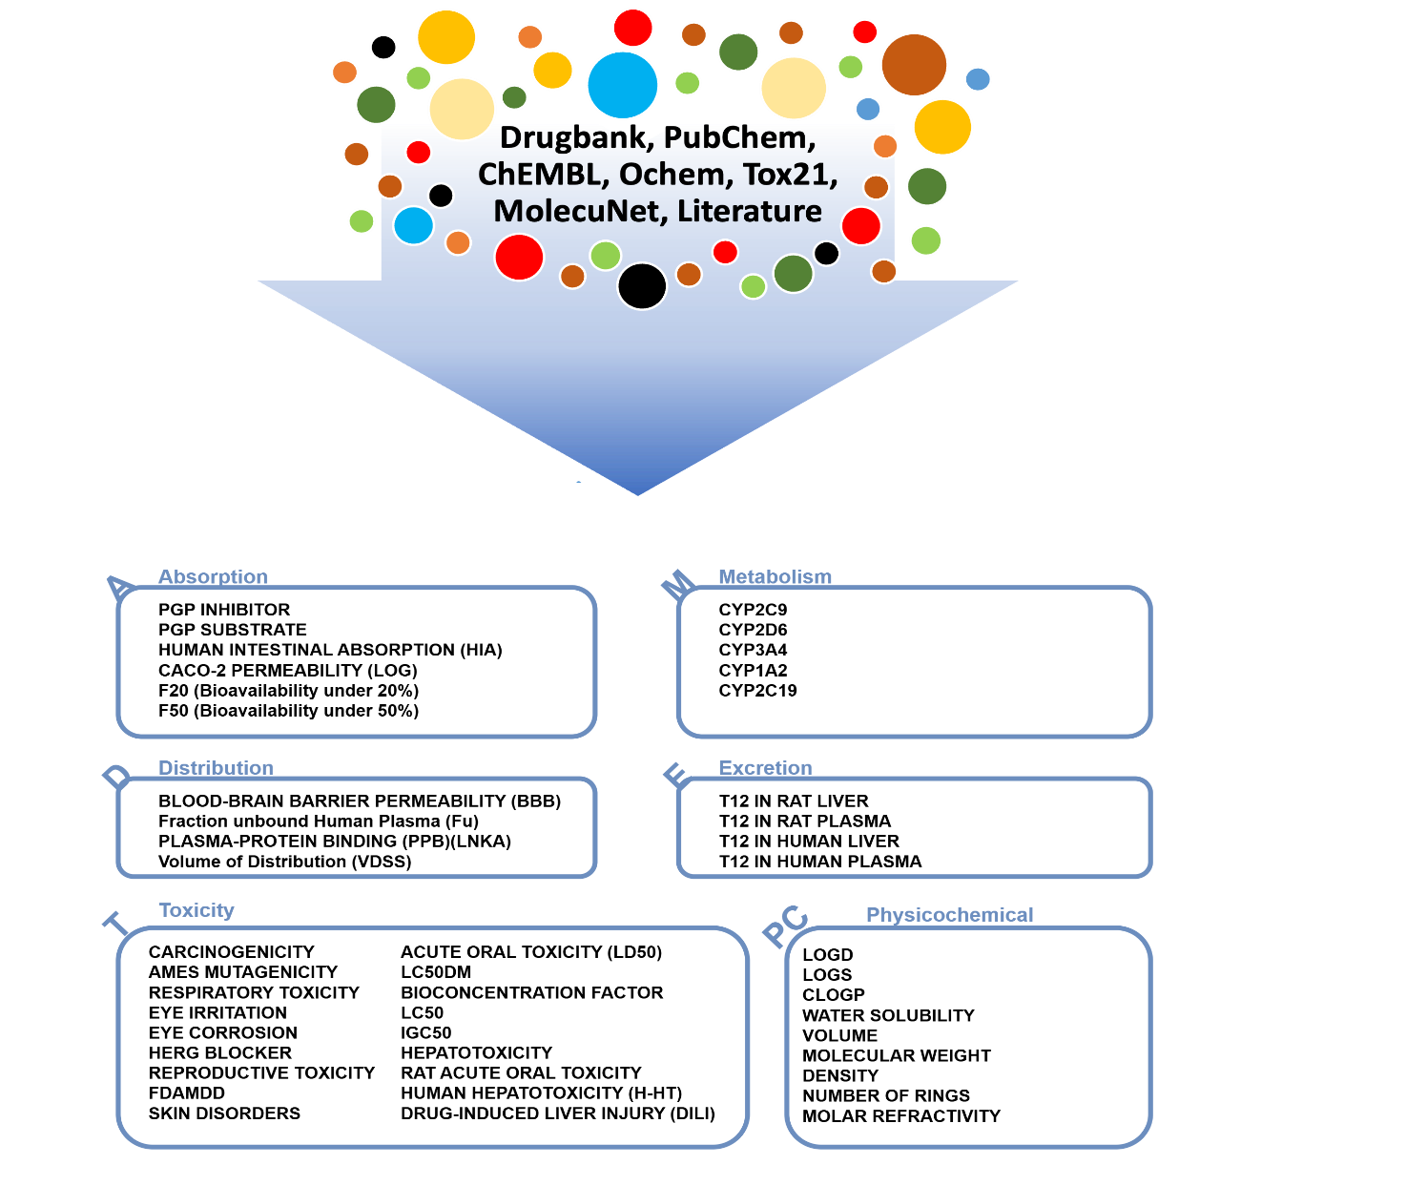
Alcune proprietà, come la permeabilità Caco-2, hanno richiesto un ulteriore passo di rilevamento avanzato degli outlier non supervisionato, che è stato eseguito con attenzione per rimuovere una percentuale molto ridotta dei dati (circa il 2%).
Per i compiti di classificazione, è stata utilizzata una strategia di validazione incrociata a 5 fold. Ogni fold ha funzionato come set di test una volta (20% dei dati) per valutare le prestazioni del modello, mentre i quattro fold rimanenti costituivano il set di addestramento (80% dei dati). Dieci modelli diversi sono stati addestrati su fingerprint classici utilizzando i dati di addestramento e poi applicati per predire gli esiti per i campioni di test. I campioni classificati in modo errato da almeno due dei dieci modelli sono stati etichettati come outlier. Questo processo ha garantito un’identificazione e un’esclusione robuste dei punti dati problematici.
Per la regressione, è stato impiegato un approccio basato su Monte Carlo, ispirato a lavori precedenti sulla stima dell’incertezza e la validazione dei modelli. Questo metodo si basa su un campionamento casuale ripetuto del dataset per caratterizzare in modo robusto il comportamento predittivo del modello. In particolare, in ogni iterazione, il dataset è stato diviso casualmente in sottoinsiemi di addestramento e test mutuamente esclusivi. Un modello di regressione è stato quindi addestrato da zero sulla porzione di addestramento e utilizzato per generare previsioni per i campioni di test esclusi.
È importante notare che il tipo specifico di modello di regressione utilizzato per accumulare gli errori di previsione non è critico per l’efficacia di questo approccio, purché il modello sia ragionevolmente espressivo e non eccessivamente complesso. L’obiettivo non è ottenere prestazioni predittive ottimali per se, ma piuttosto campionare il comportamento del modello in diverse condizioni di addestramento per caratterizzarne la stabilità. A questo scopo, è stato impiegato un semplice regressore Support Vector Machine (SVM) con kernel a funzione di base radiale (RBF), che offre un buon equilibrio tra flessibilità ed efficienza computazionale. La semplicità del modello aiuta anche a evitare l’overfitting durante l’addestramento ripetuto e garantisce che le distribuzioni degli errori registrate riflettano tendenze generalizzabili piuttosto che rumore adattato a divisioni specifiche train-test.
Per ogni campione che appariva nel set di test, è stato registrato l’errore di previsione associato, definito come la differenza tra il valore predetto e il valore vero dell’obiettivo.
Per garantire robustezza statistica e mitigare l’influenza della variabilità di campionamento, la procedura è stata iterata estensivamente — tipicamente diverse migliaia di volte — fino a quando non sono stati raccolti almeno 1.000 errori di previsione indipendenti per ogni campione nel dataset. Questo alto numero di repliche per campione ha permesso la costruzione di distribuzioni empiriche degli errori stabili, che sono state successivamente riassunte utilizzando la media e la devianza standard specifiche del campione. Queste due metriche sono state utilizzate come proxy per il bias di previsione e l’incertezza, rispettivamente.
I campioni che mostravano valori insolitamente alti in una o entrambe queste metriche sono stati considerati potenziali outlier, riflettendo una mancanza di affidabilità o coerenza predittiva per quei punti dati in valutazioni ripetute.
Cruciale è il fatto che le soglie per media e devianza standard che determinavano lo stato di outlier non sono state scelte arbitrariamente. Sono state invece ottimizzate attraverso un processo di calibrazione empirica specificamente adattato a questo progetto. È stato sviluppato uno strumento di ottimizzazione personalizzato basato sulla libreria pyswarm, un’implementazione Python di Particle Swarm Optimization (PSO), una tecnica di ottimizzazione stocastica basata su popolazione ispirata al comportamento sociale di uccelli e pesci.
Questo strumento ha esplorato uno spazio bidimensionale di soglie (soglia della media, soglia della devianza standard) e ha valutato coppie di soglie candidate applicandole alle distribuzioni empiriche degli errori ottenute dal processo Monte Carlo. La funzione obiettivo è stata progettata per massimizzare le prestazioni di rilevamento degli outlier, favorendo soglie che identificassero correttamente campioni notoriamente rumorosi o etichettati in modo errato, penalizzando al contempo i falsi positivi eccessivi. I valori finali selezionati rappresentano un compromesso tra sensibilità e specificità, basato sui dati piuttosto che su euristiche.
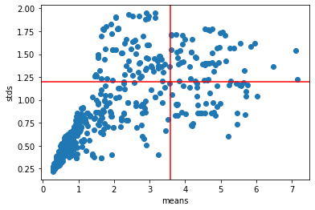

Combinando uno schema Monte Carlo ad alta replicazione con una strategia di ottimizzazione delle soglie basata su dati e Particle Swarm Optimization (PSO), l’approccio adottato fornisce un meccanismo principato e riproducibile per l’identificazione degli outlier in contesti di regressione.
Oltre a tecniche avanzate di filtrazione e rilevamento degli outlier, è risultato necessario applicare trasformazioni statistiche alle distribuzioni di probabilità di alcuni endpoint farmacocinetici, in particolare Plasma Protein Binding (PPB) e Fraction Unbound in Human Plasma (Fu). Questi endpoint presentano spesso distribuzioni fortemente asimmetriche, con valori estremi che tendono a concentrarsi vicino a 0 o 1 (nel caso di Fu), violando così le ipotesi di normalità che sottendono molti metodi di regressione. Come discusso in letteratura statistica, tali asimmetrie e vincoli di confine (boundary constraints) possono compromettere le prestazioni del modello se non vengono affrontati in modo appropriato.
Ad esempio, nella predizione della Fraction Unbound (Fu), alcuni studi hanno applicato una trasformazione logaritmica della frazione non legata per mitigare gli effetti della distribuzione fortemente asimmetrica a destra, migliorando significativamente l’accuratezza predittiva nell’intervallo dei valori bassi, una regione particolarmente complessa per i modelli di regressione standard.
Allo stesso modo, altri studi nel campo del QSAR (Quantitative Structure-Activity Relationship) che trattano il PPB predicono i valori di Fu o della frazione legata solo dopo aver applicato trasformazioni simili (ad esempio, logit transform per dati bounded) per stabilizzare la varianza e ridurre l’influenza degli outlier.
Inoltre, diversi studi in letteratura QSAR hanno sottolineato che combinare dati da più fonti (es. Votano, PKDB, DrugBank) spesso produce distribuzioni con scale eterogenee e contesti di misurazione variabili, il che accentua ulteriormente asimmetrie e effetti di clustering nei dati PPB. Toma et al. (2019) discutono l’importanza della trasformazione degli endpoint e della coerenza nella rappresentazione chimica nella modellazione QSAR, notando in particolare che trasformazioni appropriate, insieme al calcolo di descrittori consapevoli dello stato di ionizzazione, sono fondamentali per ottenere predizioni PPB stabili e generalizzabili.

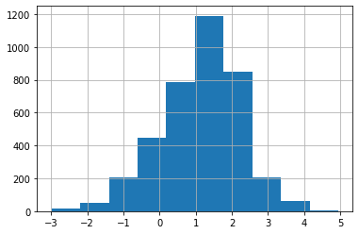 | 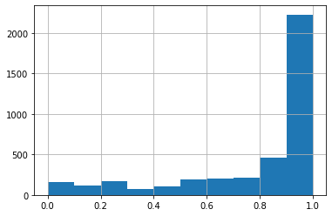
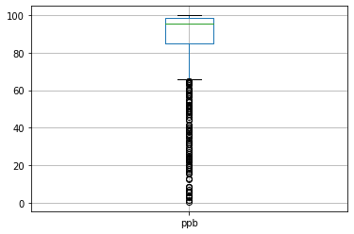 | 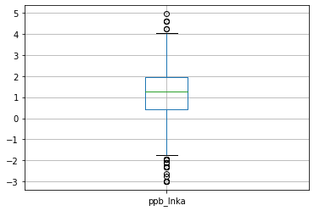

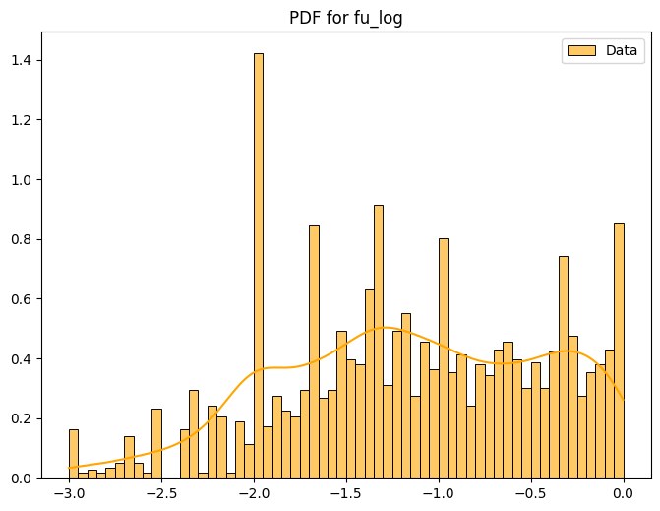 | 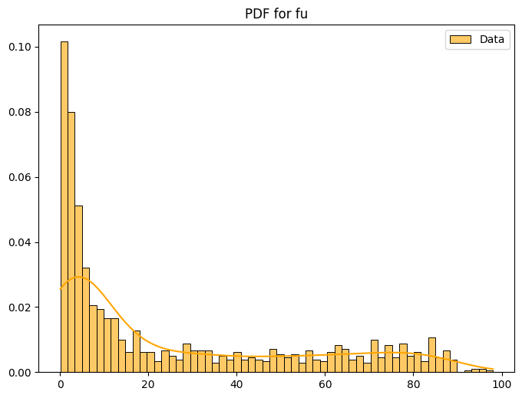
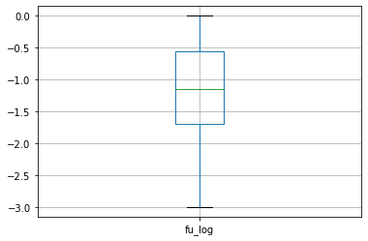 | 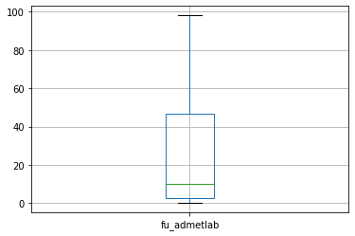

Tuttavia, nonostante questi sforzi, alcuni endpoint, come Clearance e FDAMDD, presentavano una varianza troppo elevata per un addestramento efficace, oppure un numero di campioni insufficienti (come nel caso della MDCK-permeability, mostrata in Figura \ref{fig:mdck_distribution}) per ottenere predizioni robuste. Per questi endpoint, non sono state fornite predizioni, ma i dati sono stati inclusi così come sono, accompagnati dai riferimenti alle fonti originali per garantire trasparenza qualora i dati fossero presenti nel database. Tali endpoint non compaiono nelle tabelle delle prestazioni.
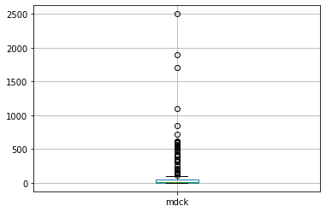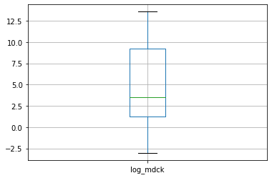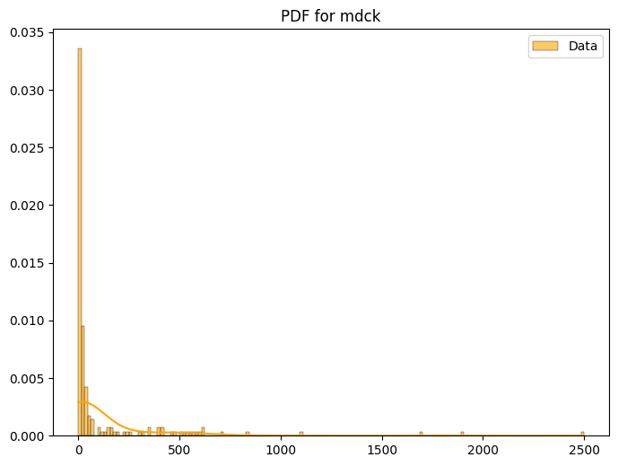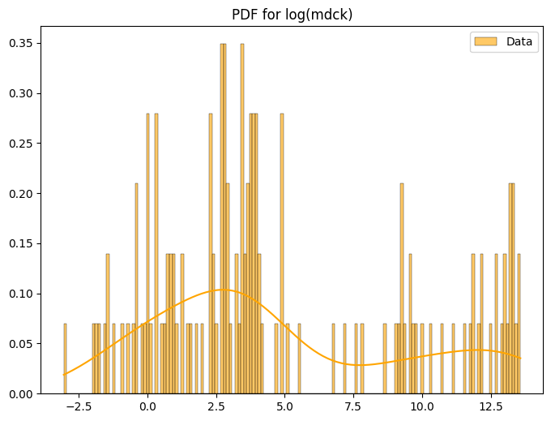
Altre operazioni di pre-elaborazione secondarie sono state applicate, come il bilanciamento di alcuni endpoint di classificazione o trasformazioni per modificare la distribuzione di alcuni endpoint di regressione utilizzando la funzione logaritmica e la funzione del parametro della pseudo-costante di equilibrio (LNKA).
Al termine delle fasi di pulizia, è stato ottenuto un dataset contenente quasi 308.354 record di SMILES e endpoint, come mostrato in Figura \ref{fgr:a_data} (ulteriori informazioni sono disponibili nei materiali supplementari).
Il dataset è stato suddiviso in un set di addestramento, un set di validazione e un set di test con proporzioni dell’80%-10%-10%, come illustrato nell’esempio in Figura \ref{fgr:a_data}, che riassume le proporzioni di suddivisione per gli endpoint di Absorption. Le distribuzioni e le funzioni di densità di probabilità (PDF) per tutti gli endpoint sono disponibili nei materiali supplementari.
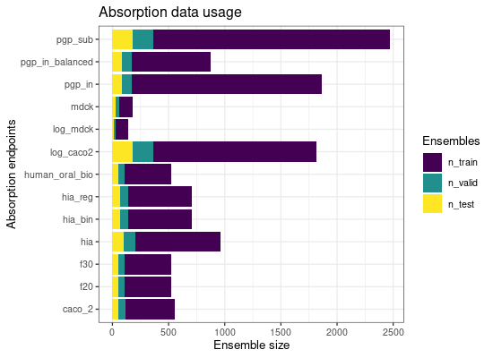

Molecular Standardization
Esistono diversi modi per rappresentare una molecola, come liste, matrici o immagini che descrivono in modo dettagliato un grafo, ma che risultano più complesse da gestire computazionalmente rispetto a una rappresentazione lineare e compatta come le stringhe. inSilicoDrug elabora un composto chimico utilizzando stringhe, ma accetta diversi formati di input, tra cui:
- SMILES (Simplified Molecular Input Line Entry System): una notazione che descrive una formula chimica come un oggetto monodimensionale in stringhe ASCII (ad esempio, CC(=O)OC1=CC=CC=C1C(O)=O rappresenta l’Aspirina);
- Nome commerciale o sinonimi di nomi chimici (ad esempio, 2-Acetoxybenzoic acid, Acetylsalicylate o Aspirin, che identificano lo stesso SMILES);
- Disegno: utilizzando un ambiente grafico con strumenti per comporre la struttura chimica;
- File: file strutturati come SD/SDF o molfile (MOL).
Nonostante la varietà di formati di input accettati da inSilicoDrug, è stata scelta una rappresentazione monodimensionale per le molecole. Il Simplified Molecular Input Line Entry System (SMILES) è la rappresentazione 1-D più comune delle strutture molecolari, ampiamente utilizzata per compiti di similarità in ambiti come la tossicità e la predizione QSAR/QSPR.
Per evitare incoerenze nei dati, è stata sviluppata e implementata una pipeline per standardizzare e pulire le rappresentazioni SMILES utilizzando il pacchetto Python RDKit. Questa pipeline trasforma le stringhe SMILES grezze nella loro forma standardizzata e canonica. Il processo include:
- la rimozione di composti contenenti metalli;
- l’eliminazione di sali e atomi di idrogeno superflui;
- la normalizzazione della struttura molecolare.
Inoltre, le molecole sono state re-ionizzate, neutralizzate e, per i composti multi-frammento, è stato conservato solo il frammento principale. Per migliorare ulteriormente la qualità dei dati, è stato applicato un ulteriore passo di pulizia per eliminare record incompleti o rumorosi in tutti i dataset.
Naturalmente, per garantire coerenza, questa pipeline viene applicata anche ai composti forniti dall’utente.

Endpoints
Gli sforzi per colmare le lacune nelle piattaforme in silico esistenti, che spesso non includono alcune proprietà farmacocinetiche e farmacodinamiche, hanno portato allo sviluppo di questo dataset per raccogliere endpoint completi relativi ai farmaci. Le proprietà ADMET valutano gli effetti di un farmaco nell’organismo e comprendono un insieme di caratteristiche, tra cui:
- Lipofilicità (logP, logD);
- Peso molecolare (MW);
- Filtri farmacologici (Regole dei cinque di Lipinski, Ghose, Veber, Regola dei tre, REOS e filtri Drug-like).
Questi endpoint sono elencati in Tabella \ref{tab:edpoints}, che ne riassume il nome, il numero di composti testati sperimentalmente per quella proprietà e il tipo di tecniche di machine learning utilizzate. Le proprietà fisico-chimiche e i filtri, riassunti in Tabella \ref{table:physico-rules}, sono endpoint fondamentali per determinare la probabilità che un composto sia un buon candidato farmacologico. I filtri basati sulla struttura molecolare sono cruciali per discriminare se un composto superi o meno le prime fasi della drug discovery, definendo così un composto di buona qualità.
La panoramica completa delle proprietà farmacocinetiche in inSilicoDrug è stata ottenuta con l’aggiunta delle reazioni avverse ai farmaci (adverse drug reactions). Gli effetti collaterali elencati in Tabella \ref{table:side_effect} sono stati tratti dal database SIDER (v. 4.1), che contiene 5.868 effetti collaterali, 1.430 farmaci e 139.756 coppie farmaco-effetto collaterale.
Gli endpoint TOX21 sono stati raccolti dal progetto Toxicology in the 21st Century, un’iniziativa collaborativa tra agenzie governative statunitensi per sviluppare metodi di predizione della tossicità chimica utilizzando high-throughput screening. Il dataset TOX21 contiene informazioni su oltre 8.000 composti, valutati rispetto a 12 saggi biologici collegati a endpoint tossicologici. Il dataset include etichette binarie per l’attività chimica (tossico o no) e feature come descrittori molecolari o fingerprint. È ampiamente utilizzato nel machine learning per la predizione della tossicità.
Sono state aggiunte predizioni su come diverse linee cellulari tumorali rispondono a un composto, basate su dati raccolti da GDSC (Genomics of Drug Sensitivity in Cancer). GDSC è una risorsa per l’identificazione di biomarcatori genetici della risposta ai farmaci nel cancro. Il dataset GDSC include dati su linee cellulari tumorali, i loro profili di sensibilità ai farmaci (valori IC50/EC50 per centinaia di farmaci) e feature genomiche come mutazioni, variazioni del numero di copie e espressione genica.
Viene segnalata anche la presenza di 21 tossicofori recuperati da OCHEM. Un tossicoforo è una struttura chimica o una parte di essa (ad esempio, un gruppo funzionale) correlata alle proprietà tossiche di un composto chimico (Tabella \ref{toxicophores}).
Per il calcolo di alcune proprietà fisico-chimiche e descrittori semplici (come peso molecolare, numero di atomi pesanti, numero di anelli, ecc.), è stato utilizzato RDKit.
Infine, al report vengono aggiunti i composti esistenti fisicamente simili a quello fornito dall’utente, recuperati da PubChem, il più grande aggregatore pubblico di composti chimici.

Models Architecture
La robustezza delle prestazioni predittive rappresenta un elemento fondamentale per il successo dei modelli di machine learning, in particolare in ambiti critici come la drug discovery. La letteratura esistente conferma che architetture di deep learning, come le Convolutional Neural Networks (CNNs), spesso superano gli approcci tradizionali nell’analisi di dati chimici e biologici, grazie alla loro capacità di catturare pattern complessi e gerarchici nelle strutture molecolari.
In questo lavoro, sono state adottate e prese in esame un ampio insieme di modelli di machine learning, selezionati tra metodologie all’avanguardia e approcci classici. In particolare, sono stati impiegati:
- Multi-Task Graph Attention Networks (MGAT), che sfruttano rappresentazioni basate su grafi per modellare le interazioni molecolari;
- Siamese Neural Networks (SNNs), progettate per apprendere feature discriminative da input accoppiati;
- Transformer-Convolutional Neural Networks (T-CNNs), che combinano i vantaggi dei meccanismi di self-attention con l’estrazione di feature convoluzionali;
- Message Passing Neural Networks (MPNNs), una classe promettente di modelli specificamente ottimizzati per la predizione di proprietà molecolari.
Oltre a questi, è stata inclusa una selezione di algoritmi classici di machine learning per fornire un termine di confronto (baseline). Questo framework di benchmarking completo consente di valutare i punti di forza e i limiti di ogni approccio nell’affrontare le sfide della drug discovery.

Chemformer
Chemformer is a Transformer-based model pre-trained in a self-supervised manner to address a wide range of cheminformatics tasks. The model leverages the Simplified Molecular Input Line Entry System (SMILES) as a chemical "language," enabling the application of transfer learning techniques from natural language processing (NLP) to computational chemistry. Chemformer is built upon the BART architecture, which employs both an encoder and a decoder stack, making it well-suited for both sequence-to-sequence tasks (e.g., reaction prediction and molecular optimization) and discriminative tasks (e.g., property and bioactivity prediction). The pre-training phase involves a large dataset of 100 million SMILES strings derived from the ZINC-15 database. During pre-training, the model learns to reconstruct original SMILES sequences from modified versions, where modifications include span masking (replacing token spans with a <MASK> token), SMILES augmentation (generating non-canonical SMILES representations of the same molecule), or a combination of both. This approach allows the model to capture fundamental chemical patterns and relationships without task-specific supervision.
For downstream applications, Chemformer is fine-tuned on specific tasks. In sequence-to-sequence tasks, such as forward synthesis prediction and retrosynthesis, the encoder processes input molecules (e.g., reactants), and the decoder generates the target output (e.g., products). For molecular optimization, task-specific tokens (e.g., "increase solubility") are prepended to the input SMILES, guiding the model to generate molecules with desired properties. In discriminative tasks, only the encoder is used: a task-specific token (e.g., a property or gene name) is prepended to the input SMILES, and the output embedding corresponding to this token is passed through a small multi-layer perceptron (MLP) to predict properties or activities. The authors also employ multi-task learning, enabling the model to simultaneously optimize for multiple properties or biological activities, thereby improving efficiency and performance in low-data regimes.

BioAct-Het
BioAct-Het adotta un metodo innovativo di rappresentazione della bioattività, denominato Bio-Prof, che codifica le classi di bioattività in base alle sottostrutture chimiche dei composti noti per attivarle o inibirle. In particolare, Bio-Prof utilizza i Morgan fingerprints per catturare la presenza di sottostrutture nei composti associati a una determinata classe di bioattività, calcolando un rapporto logaritmico delle frequenze delle sottostrutture tra composti attivi e inattivi. Questa rappresentazione consente al modello di codificare le classi di bioattività come vettori continui, facilitandone l’integrazione in uno spazio latente unificato insieme alle rappresentazioni dei composti.
L’architettura di BioAct-Het è composta da due rami distinti:
- Un ramo di embedding dei composti, che utilizza Graph Convolutional Networks (GCNs) pre-addestrati, in particolare GCN-Canonical e GCN-AttentiveFP, per codificare la struttura chimica dei composti in rappresentazioni vettoriali continue. Questi modelli sono pre-addestrati su dataset di bioattività rilevanti (ad esempio, SIDER, Tox21, MUV) e fungono da estrattori di feature.
- Un ramo di embedding della bioattività, il cui scopo è codificare le classi di bioattività utilizzando la rappresentazione Bio-Prof, trasformandole in vettori della stessa dimensionalità degli embedding dei composti.
Entrambi i rami mappano i rispettivi input in uno spazio latente condiviso, dove la similarità tra un composto e una classe di bioattività viene valutata calcolando la distanza tra i loro embedding. Il modello predice quindi la probabilità di associazione utilizzando una rete neurale feed-forward con una funzione di attivazione sigmoide, inquadrando il compito come un problema di classificazione binaria.

Multitask Graph Attention (MGA) framework
Il framework Multi-Task Graph Attention (MGA), introdotto nella piattaforma ADMETlab 2.0, rappresenta un avanzamento significativo nella predizione computazionale delle proprietà ADMET (Absorption, Distribution, Metabolism, Excretion, Toxicity), sfruttando il deep learning basato su grafi. A differenza delle tradizionali Graph Neural Networks (GNNs) multi-task, che solitamente gestiscono compiti omogenei (ad esempio solo regressione o solo classificazione), il framework MGA è progettato per affrontare contemporaneamente sia compiti di regressione che di classificazione all’interno di un’architettura unificata.
In questo framework, le molecole sono rappresentate come grafi, dove gli atomi corrispondono ai nodi e i legami chimici agli archi. Le feature dei nodi vengono apprise dinamicamente attraverso strati di Relation Graph Convolution Network (RGCN), che propagano e aggregano informazioni dai nodi vicini, catturando così le dipendenze gerarchiche e contestuali delle sottostrutture molecolari.
Un’innovazione chiave di MGA risiede nel suo meccanismo di attenzione, che assegna pesi specifici per ogni compito a diverse sottostrutture, consentendo la generazione di fingerprint molecolari personalizzati per ogni endpoint predittivo. Questa attenzione specifica per compito garantisce che il modello possa concentrarsi sulle feature molecolari più rilevanti per un dato endpoint ADMET, che si tratti di predire un valore continuo (ad esempio, solubilità o clearance) o una classificazione binaria (ad esempio, tossicità o inibizione enzimatica).
Il framework MGA migliora ulteriormente la robustezza e la generalizzazione del modello condividendo i parametri degli strati nascosti tra i vari compiti. Questo consente agli endpoint con dati di addestramento limitati di beneficiare della copertura più ampia dello spazio chimico offerta dai compiti con dati più ricchi. Questo apprendimento di rappresentazioni condivise non solo migliora l’accuratezza predittiva, ma riduce anche il carico computazionale associato agli approcci tradizionali basati su descrittori.

Chemprop
Il pacchetto Chemprop implementa un’architettura di Directed Message-Passing Neural Network (D-MPNN), un approccio avanzato di deep learning basato su grafi progettato per la predizione di proprietà molecolari direttamente a partire da informazioni strutturali. Il modello elabora le molecole come grafi, dove gli atomi sono rappresentati come nodi e i legami chimici come archi. Il flusso di lavoro del modello è organizzato in quattro moduli chiave: codifica delle feature, passaggio di messaggi diretto, aggregazione e predizione delle proprietà.
Nella fase di codifica delle feature, le strutture molecolari fornite come stringhe SMILES vengono convertite in grafi molecolari utilizzando RDKit, con atomi e legami ai quali vengono assegnati vettori di feature iniziali. Queste feature codificano informazioni chimiche essenziali, come il numero atomico, la carica formale, l’ibridazione e il tipo di legame, garantendo una rappresentazione ricca della struttura molecolare.
Il modulo di passaggio di messaggi diretto propaga e aggiorna queste feature attraverso una serie di passaggi di message passing. A differenza delle tradizionali Graph Convolutional Networks (GCN), il D-MPNN opera su archi direzionali, consentendo uno scambio di informazioni più sfumato tra gli atomi. Durante ogni iterazione di message passing, gli stati nascosti degli archi direzionali vengono aggiornati in base alle feature degli atomi vicini, catturando così dipendenze strutturali sia locali che di ordine superiore.
Al termine del message passing, il modulo di aggregazione combina gli embedding atomici appresi in un unico embedding molecolare. Questo passaggio può essere personalizzato utilizzando operazioni come somma, somma ponderata o media, per produrre un vettore di dimensione fissa che racchiude le caratteristiche strutturali e chimiche della molecola. Infine, una rete neurale feed-forward (FFN) trasforma questo embedding molecolare nelle predizioni delle proprietà di interesse, che possono essere compiti di regressione o classificazione. L’intera architettura è addestrabile end-to-end, consentendo l’ottimizzazione simultanea sia della rappresentazione molecolare che del modello predittivo.
La versatilità di Chemprop è ulteriormente potenziata dal supporto per sistemi multimolecolari, come coppie soluto-solvente o reazioni chimiche, dove più grafi molecolari vengono elaborati sia in modo indipendente che attraverso strati D-MPNN condivisi. Il pacchetto supporta anche predizioni a livello di atomo e legame, dati spettrali e metodi avanzati di quantificazione dell’incertezza, rendendolo uno strumento completo per un’ampia gamma di compiti di predizione di proprietà chimiche. La sua natura open-source, combinata con interfacce utente intuitive e ampie opzioni di personalizzazione, posiziona Chemprop come una risorsa potente sia per esperti che per non esperti nel campo della chimica computazionale e della drug discovery.

Models Training
Per garantire prestazioni robuste e generalizzabili in tutti i modelli, l’addestramento e la valutazione sono stati condotti utilizzando una validazione incrociata a 5 fold, una tecnica di ricampionamento rigorosa che mitiga l’overfitting e fornisce una stima affidabile delle prestazioni del modello. Il dataset è stato suddiviso in cinque parti di dimensioni uguali, con ogni fold che, a turno, funge da set di test (20%) mentre i quattro fold rimanenti (80%) vengono utilizzati per l’addestramento. Questo approccio non solo massimizza l’utilizzo dei dati disponibili, ma garantisce anche che le metriche di prestazione siano medie su più cicli di validazione, offrendo così una valutazione più rappresentativa della stabilità e della capacità predittiva del modello.
Data la disproporzione tra le classi riscontrata in alcune feature — dove specifici descrittori molecolari o attributi genomici erano rappresentati in modo sproporzionato — è stata prestata particolare attenzione al campionamento stratificato durante la costruzione dei fold. Imponendo una distribuzione bilanciata di queste feature in ogni fold, si è garantito che sia i set di addestramento che quelli di test mantenessero una rappresentazione proporzionale delle classi minoritarie e maggioritarie, evitando così bias nella valutazione del modello. Questa stratificazione è fondamentale in contesti di predizione altamente sbilanciata, dove distribuzioni non uniformi delle feature potrebbero altrimenti portare a prestazioni eccessivamente ottimistiche sulle classi dominanti, mascherando carenze nelle classi meno rappresentate ma biologicamente significative.
La combinazione di validazione incrociata a k-fold e campionamento stratificato fornisce quindi un framework completo per valutare l’affidabilità del modello in condizioni realistiche di dati.
I dati sono stati suddivisi casualmente in set di addestramento, validazione e test, coprendo rispettivamente l’80%, il 10% e il 10% del dataset, assicurando che ogni endpoint mantenesse la distribuzione di probabilità originale in ciascun set e che i compiti di classificazione fossero ben rappresentati in ognuno di essi. Tutti i dati sono accessibili nei materiali supplementari.
Per la predizione delle proprietà ADMET e fisico-chimiche che includevano endpoint più sbilanciati o scarsamente rappresentati, è stato utilizzato un modello Multi-Task Graph Attention (MGA). Questo modello ha permesso di sfruttare gli strati di estrazione delle feature della rete, che sono stati addestrati e raffinati anche con tutti gli altri endpoint.
Per i compiti di regressione, si è trovato più robusto utilizzare una Transformer Convolutional Neural Network (T-CNN). Questa si basa su un autoencoder addestrato per convertire stringhe SMILES da forme non canoniche a forme canoniche (e viceversa). Le feature nascoste trovate dall’autoencoder vengono poi utilizzate per addestrare una CNN separata per ogni compito. In questo modo, ogni endpoint non è influenzato dagli altri, e i primi strati di feature — che sostituiscono i fingerprint e i descrittori classici — non sono influenzati da dati di scarsa qualità.
Sono stati inclusi due dataset del progetto MoleculeNet: SIDER e TOX21. Entrambi sono comunemente utilizzati come dataset di riferimento per il benchmarking dei modelli. Per questi compiti, è stato utilizzato BioAct-Het, una Siamese Neural Network eterogenea che prende in input il fingerprint molecolare e la rappresentazione del compito, predice la probabilità che il composto sia attivo nel compito fornito.
Infine, è stata fornita anche una predizione della risposta delle linee cellulari tumorali di GDSC al composto utilizzando tCNNS, un’altra Siamese Neural Network.

Results
Model validation is a critical step in machine learning, particularly in domains such as cheminformatics and bioinformatics, where datasets are often limited in size and prone to class imbalance.
The models' performances were evaluated using R-square (R$^2$) and mean absolute error (MAE) for regression models whereas for classification models we indicated the area under the receiver operating characteristic curve (AUC-ROC), the area under the precision-recall curve (PR-AUC) and Matthews correlation coefficient (MCC).
In the validation of our machine learning models, we employed a robust resampling technique known as k-fold cross-validation, to ensure the reliability and generalizability of our results.
The k-fold cross-validation procedure involves partitioning the dataset into k equally sized subsets, or folds. The model is then trained k times, each time using k-1 folds for training and the remaining fold for validation. This process ensures that every data point is used for both training and validation exactly once, thereby reducing the variance in performance estimates and providing a more comprehensive assessment of the model’s robustness. By averaging the performance metrics across all k iterations, we obtain a more reliable estimate of the model’s true generalization capability.
While accuracy is the most widely used and intuitive metric it is often insufficient on its own, particularly in contexts where datasets are imbalanced or the cost of misclassification varies significantly between classes, as it can be misleading in such scenarios, as a model may achieve high accuracy simply by favoring the majority class, while failing to capture meaningful patterns in minority classes.
To address these limitations, we complemented accuracy with precision, recall, and the F1 score, each of which offers a distinct perspective on model performance.
To further robustify our evaluation, we incorporated the Matthews Correlation Coefficient (MCC), a metric that is widely regarded as one of the most reliable for binary and multiclass classification tasks. MCC takes into account true positives, true negatives, false positives, and false negatives, ranging from -1 (perfect disagreement between predictions and true labels) to +1 (perfect agreement), with 0 indicating random guessing.

Chemprop
The results obtained from ChemProp, the Message-Passing Neural Network implementation, reveal distinct performance patterns across the three datasets, reflecting both the inherent characteristics of the data and the model’s strengths and limitations. For the inSilicoDrug dataset, which was manually curated to ensure balance and data quality, the model achieves a test accuracy of 0.878, a ROC-AUC of 0.937, and a PRC-AUC of 0.886, indicating strong discriminative power and robustness in distinguishing between classes. The F1 score of 0.807 further supports this, suggesting a balanced trade-off between precision and recall. However, the MCC of 0.406,while positive, highlights that, despite the overall high accuracy, the model’s performance is not perfect, particularly in correctly classifying both positive and negative instances simultaneously. This discrepancy may stem from residual noise or subtle class overlaps that persist even in a curated dataset.
In contrast, the SIDER and TOX21 datasets, both of which are highly imbalanced, exhibit a markedly different profile. Here, the model achieves a test accuracy of 0.932, but this figure is misleading due to the severe class imbalance, where the majority class dominates the evaluation. The ROC-AUC of 0.848 suggests reasonable ranking capability, but the PRC-AUC of 0.414,significantly lower than the ROC-AUC, reveals poor performance in identifying positive instances, a common issue in imbalanced settings where precision-recall dynamics are skewed. The F1 score of 0.332 and MCC of 0.190 further underscore this limitation, as both metrics are highly sensitive to class distribution and penalize models that fail to capture minority class patterns effectively. The identical results for SIDER and TOX21 suggest that the model struggles similarly with both datasets, likely due to their shared characteristics of imbalance and noise, which obscure meaningful signal detection.

test/accuracy | test/roc | test/prc | test/binary-mcc | test/f1 | dataset
0.877722 | 0.937484 | 0.886325 | 0.406309 | 0.806735 | insilicodrug
0.932107 | 0.847982 | 0.414200 | 0.190202 | 0.332085 | sider
0.932107 | 0.847982 | 0.414200 | 0.190202 | 0.332085 | tox21

BioAct-Het
Le metriche di prestazione del modello BioAct-Het sui dataset inSilicoDrug, SIDER e TOX21 riflettono l’influenza delle caratteristiche dei dataset — come bilanciamento, curazione e rumore intrinseco — sul comportamento del modello.
Per il dataset inSilicoDrug, curato manualmente per garantire bilanciamento e qualità dei dati, il modello ottiene una loss di 0.195, un’accuracy di 0.664 e un’AUC di 0.706. La precision (0.665) e il recall (0.557) indicano un compromesso ragionevole tra falsi positivi e falsi negativi, mentre l’F1 score (0.653) suggerisce prestazioni complessive moderate. L’assenza di MCC limita una valutazione completa dell’equilibrio tra le classi, ma le metriche disponibili suggeriscono che il modello si comporta in modo adeguato su questo dataset più pulito e rappresentativo, anche se c’è spazio per miglioramenti in sensibilità e specificità.
Nel dataset SIDER, caratterizzato da un forte sbilanciamento tra le classi, il modello mostra una loss più elevata (0.302) e un’accuracy più bassa (0.590) rispetto a inSilicoDrug. L’AUC (0.580) è modesta, mentre il recall (0.978) è eccezionalmente alto, il che indica una tendenza del modello a sovrastimare le istanze positive, un fenomeno comune in contesti sbilanciati dove la classe minoritaria viene prioritaria. Tuttavia, questo si traduce in una precision più bassa (0.583), con un F1 score moderato (0.724). Il basso MCC (0.099) conferma ulteriormente che il modello fatica a generalizzare in modo efficace, probabilmente a causa del rumore e dello sbilanciamento del dataset.
I risultati su TOX21 rappresentano un caso estremo, con una loss molto bassa (0.056) ma un’accuracy elevata (0.927), guidata dal forte sbilanciamento del dataset. L’AUC (0.848) sembra solida, ma il recall (0.036) è criticamente basso, il che suggerisce che il modello non riesce a identificare la maggior parte delle istanze positive. La precision (0.773) è fuorviante a causa della maggioranza schiacciante di campioni negativi, mentre l’F1 score (0.140) e l’MCC (0.041) rivelano prestazioni complessive scadenti. Questo è in linea con le aspettative per dataset estremamente sbilanciati, dove metriche come accuracy e AUC possono mascherare gravi carenze nel rilevamento della classe minoritaria.
Nel complesso, questi risultati sottolineano il ruolo critico della qualità e del bilanciamento del dataset nelle prestazioni del modello. BioAct-Het dimostra una maggiore affidabilità su dati curati (inSilicoDrug), ma incontra difficoltà con rumore e sbilanciamento (SIDER, TOX21), dove metriche oltre l’accuracy — come F1 e MCC — sono essenziali per evidenziare debolezze sottostanti. Miglioramenti futuri potrebbero concentrarsi sull’affrontare lo sbilanciamento delle classi attraverso tecniche di ricampionamento, riponderazione o adattamenti architetturali specifici per distribuzioni di dati sbilanciate.
LOSS & ACC & AUC & Precision & Recall & F1 & MCC & dataset
0.195081 & 0.664100 & 0.705680 & 0.665418 & 0.557007 & 0.652849 & NaN & insilicodrug
0.302286 & 0.590296 & 0.580159 & 0.583334 & 0.978063 & 0.723837 & 0.099145 & sider
0.055662 & 0.926552 & 0.847899 & 0.773281 & 0.035845 & 0.139964 & 0.041018 & tox21

MGA
Le metriche di prestazione del framework Multi-Task Graph Attention (MGA) sui tre dataset — inSilicoDrug, SIDER e TOX21 — evidenziano l’impatto delle caratteristiche dei dataset sull’efficacia del modello.
Il dataset inSilicoDrug, curato manualmente, mostra i risultati migliori, con un ROC-AUC di 0.937, una curva precision-recall (PRC) di 0.836 e un Matthews Correlation Coefficient (MCC) di 0.575. Queste metriche suggeriscono che il framework MGA offre prestazioni robuste quando addestrato su dati ben bilanciati e accuratamente preparati, raggiungendo sia una forte capacità discriminativa che un buon equilibrio tra precisione e recall.
Al contrario, i dataset SIDER e TOX21 presentano condizioni più complesse a causa del loro forte sbilanciamento tra le classi e della presenza di classi severamente sottorappresentate, il che rende difficile un bilanciamento efficace. Per SIDER, il modello raggiunge un ROC-AUC di 0.848, ma la PRC scende significativamente a 0.414, con un MCC di 0.190. Questo indica che, sebbene il modello mantenga un certo potere discriminativo, la sua capacità di identificare correttamente le istanze positive è limitata, probabilmente a causa della distribuzione sbilanciata delle classi. Allo stesso modo, il dataset TOX21, nonostante una PRC competitiva di 0.783, fornisce il ROC-AUC più basso (0.771) e un MCC di 0.344, riflettendo le difficoltà poste dai suoi diversi endpoint di tossicità e dalla presenza di molte classi sottorappresentate.
test/roc & test/prc & test/binary-mcc & dataset \\ \hline
0.937484 & 0.836300 & 0.574958 & insilicodrug \\ \hline
0.847982 & 0.414200 & 0.190202 & sider \\ \hline
0.771092 & 0.782878 & 0.343877 & tox21 \\ \hline
Le prestazioni del modello Multi-Graph Attention (MGA) sul dataset inSilicoDrug mostrano una variabilità significativa tra i diversi endpoint, riflettendo sia la qualità e la quantità dei dati sottostanti che la complessità intrinseca dei compiti. Il modello dimostra prestazioni eccezionali su endpoint ben rappresentati e di alta qualità, come corrosione oculare (AUC-ROC: 0.986, MCC: 0.879) e irritazione oculare (AUC-ROC: 0.984, MCC: 0.867), dove l’abbondanza di dati curati facilita l’apprendimento robusto di feature discriminative. Questi risultati sono in linea con le aspettative, poiché i compiti con dati sufficienti e bilanciati tendono a fornire una maggiore accuratezza predittiva e metriche più affidabili, inclusa l’MCC, che è particolarmente sensibile allo sbilanciamento delle classi e alla fiducia del modello nelle predizioni sia positive che negative.
Al contrario, il modello mostra prestazioni notevolmente più basse su endpoint come DILI (Drug-Induced Liver Injury) (AUC-ROC: 0.759, MCC: 0.286) e disturbi cutanei (AUC-ROC: 0.719, MCC: 0.258), dove la qualità e la rappresentazione dei dati sono probabilmente subottimali. I bassi valori di MCC per questi compiti suggeriscono che il modello fatica a generalizzare in modo efficace, probabilmente a causa di etichette rumorose, dati sparsi o ambiguità intrinseca nei fenomeni biologici modellati. Questo è ulteriormente evidenziato dalla discrepanza tra AUC-ROC e AUC-PR in alcuni casi (ad esempio, disturbi cutanei, AUC-PR: 0.501), dove la dinamica precision-recall indica una scarsa sensibilità alle istanze positive, una sfida comune nei dataset sbilanciati.
Per i compiti legati all’assorbimento (ad esempio, assorbimento intestinale umano, inibitore/sostrato Pgp), il modello raggiunge prestazioni elevate (AUC-ROC > 0.87, MCC > 0.5), suggerendo che le feature strutturali e funzionali rilevanti per questi endpoint sono ben catturate dall’architettura MGA. Allo stesso modo, gli endpoint legati al metabolismo (ad esempio, CYP3A4, CYP1A2) mostrano prestazioni coerenti (AUC-ROC > 0.85, MCC ~0.5-0.7), probabilmente grazie alle relazioni struttura-attività relativamente chiare che governano le interazioni enzimatiche.
I compiti legati alla tossicità mostrano un’ampia gamma di prestazioni, con tossicità riproduttiva (AUC-ROC: 0.919, MCC: 0.704) e blocco HERG (AUC-ROC: 0.897, MCC: 0.657) che performano bene, mentre altri come cancerogenicità (MCC: 0.556) e mutagenicità di Ames (MCC: 0.464) riflettono un successo moderato. Questa variabilità sottolinea l’eterogeneità nella qualità dei dati e nella complessità biologica tra gli endpoint di tossicità, dove alcuni fenomeni (ad esempio, il blocco dei canali ionici) possono essere più adatti alla modellazione computazionale rispetto ad altri (ad esempio, effetti cancerogeni a lungo termine).
Per quanto riguarda SIDER, i punteggi ROC-AUC di 0.903 (train) e 0.758 (test) indicano che, sebbene il modello raggiunga un buon potere discriminativo sul set di addestramento, le sue prestazioni peggiorano in modo significativo quando valutate sul set di test. Questo calo suggerisce che il modello potrebbe essere in overfitting rispetto ai dati di addestramento, catturando rumore o pattern specifici del dataset piuttosto che apprendere feature generalizzabili. Allo stesso modo, i punteggi PRC-AUC di 0.906 (train) e 0.739 (test) sottolineano ulteriormente questa tendenza, poiché la dinamica precision-recall è particolarmente sensibile allo sbilanciamento delle classi. L’elevato PRC-AUC di addestramento riflette la capacità del modello di performare bene in un contesto controllato, ma il PRC-AUC di test più basso indica difficoltà nel mantenere precisione e recall su dati non visti e potenzialmente più rumorosi.
Il Matthews Correlation Coefficient (MCC), una metrica particolarmente robusta allo sbilanciamento delle classi, mostra un calo marcato da 0.514 (train) a 0.320 (test). Questo conferma ulteriormente la difficoltà del modello a generalizzare, poiché l’MCC tiene conto di tutte e quattro le categorie della matrice di confusione (veri positivi, veri negativi, falsi positivi, falsi negativi) e fornisce una misura bilanciata delle prestazioni. Il basso MCC di test suggerisce che le predizioni del modello non sono costantemente allineate con le etichette reali, probabilmente a causa dello sbilanciamento intrinseco e del rumore nel dataset SIDER, dove le istanze positive (ad esempio, composti che esibiscono effetti collaterali specifici) sono vastamente superate in numero dai negativi.
inSilicoDrug è stato progettato come uno strumento per scienziati che necessitano di una visione completa delle proprietà più importanti nelle fasi iniziali della drug discovery. Sono state raccolte 122 proprietà, tra regole di filtraggio, ADME, tossicità, effetti collaterali e proprietà fisico-chimiche, coprendo gli aspetti più rilevanti di PK/PD e tossicità della scoperta di farmaci. Il risultato è una piattaforma che accetta molti tipi di input e produce un report scaricabile di una pagina che include i criteri rilevanti che un composto deve soddisfare per aumentare la probabilità di essere un candidato farmacologico. Per ottenere questo, il processo prevede la definizione dell’input, le predizioni degli esiti utilizzando modelli di machine learning, il calcolo delle proprietà fisico-chimiche e l’applicazione di regole di filtraggio drug-like.

Web Platform
Per rendere i modelli predittivi accessibili e utilizzabili in pratica da ricercatori e clinici, è stata sviluppata una piattaforma web interattiva che integra strumenti di cheminformatics con il framework di machine learning, offrendo capacità di esplorazione chimica e un’interfaccia utente intuitiva. L’applicazione è costruita su uno stack software moderno, utilizzando Laravel per l’infrastruttura backend e React per l’interfaccia lato client, garantendo così scalabilità e un’esperienza utente dinamica.
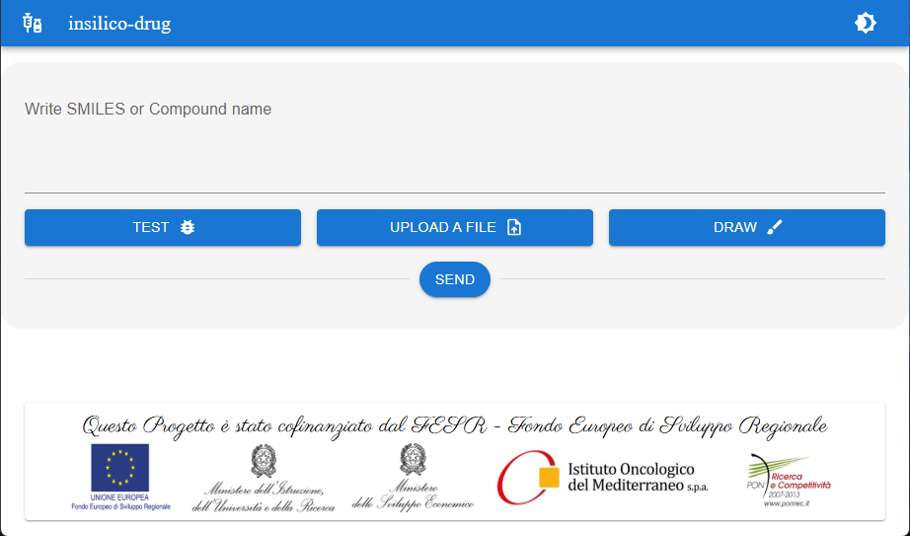
La piattaforma è progettata per accettare multiple modalità di input per le strutture molecolari, inclusi formati di file chimici standard come SDF, MOL (standard MOL2000) e stringhe SMILES, che l’applicazione converte in forma canonica. Per comodità dell’utente e per ridurre gli errori, viene eseguita una validazione in tempo reale delle stringhe SMILES direttamente nel browser, fornendo feedback immediati mentre le strutture molecolari vengono digitate o incollate. Inoltre, un sistema di risoluzione da nome a struttura consente agli utenti di inserire il nome comune o commerciale di un composto (ad esempio, “ibuprofene”) o la sua formula chimica, che viene automaticamente convertita in una stringa SMILES canonica interrogando database chimici online. Questa funzionalità non solo semplifica l’esperienza utente, ma riduce anche il rischio di errori nell’input strutturale.
Per supportare ulteriormente l’interazione basata sulla struttura, gli utenti possono scegliere di disegnare o modificare molecole utilizzando uno strumento di sketching integrato, che consente sia la creazione di nuovi composti che la modifica di strutture esistenti. L’applicazione supporta la visualizzazione 2D e 3D delle conformazioni molecolari, permettendo agli utenti di ispezionare la geometria spaziale e le caratteristiche topologiche dei composti in tempo reale, grazie a stack software pubblici come RDKit e Kekule.js.
Oltre all’input e alla visualizzazione strutturale, l’applicazione fornisce un livello di arricchimento dati interrogando database chimici pubblici come PubChem. Una volta sottoposta una molecola, il sistema recupera e visualizza le informazioni associate, tra cui:
- Nomi IUPAC;
- Sinonimi;
- Formule chimiche;
- Peso molecolare;
- Brevi descrizioni in un formato strutturato.
Per ogni composto, la piattaforma genera anche un codice QR che collega direttamente alla sua voce ufficiale su PubChem, facilitando la condivisione dei dati e il riferimento esterno.

La funzionalità principale della piattaforma riguarda la predizione di endpoint farmacocinetici e tossicologici, nonché il calcolo di descrittori molecolari. Una volta sottoposto un input molecolare valido, la piattaforma calcola automaticamente i descrittori e li utilizza come input per i modelli pre-addestrati, generando predizioni per endpoint come:
- Plasma-protein binding;
- Volume di distribuzione;
- Frazione non legata (fraction unbound).
In parallelo, il sistema esegue il rilevamento di tossicofori, segnalando alert strutturali associati a effetti avversi noti.

Filtering rules
Prima di qualsiasi ulteriore valutazione PK/PD, un fattore chiave nel processo di valutazione dei composti chimici è rappresentato dalle regole di drug-likeness. Questi strumenti descrivono alcune proprietà molecolari di interesse per la farmacocinetica del farmaco, agendo come una linea guida nelle fasi iniziali della drug discovery per scartare composti poco promettenti. inSilicoDrug implementa sei regole di filtraggio:
- Lipinski (Regola dei 5): include quattro vincoli per valutare sia le caratteristiche chimiche che fisiche di interesse per la biodisponibilità orale:
  - Peso molecolare (MW) ≤ 500 Da;
  - logP ≤ 5;
  - Donatori di legami idrogeno (HBD) ≤ 5;
  - Accettori di legami idrogeno (HBA) ≤ 10.
- Ghose: aiuta a quantificare il drug-likeness di un composto esaminando quattro proprietà con limiti di intervallo:
  - 160 ≤ MW ≤ 480;
  - -0.4 ≤ logP ≤ 5.6;
  - 40 ≤ rifrattività molare ≤ 130;
  - 20 ≤ numero totale di atomi ≤ 70.
- Veber: suggerisce regole per una biodisponibilità ottimizzata:
  - Area di superficie polare totale (TPSA) ≤ 140 Å²;
  - Legami rotabili ≤ 10.
- Regola dei 3 (RO3): descrive il lead-likeness di un composto, utile come punto di partenza per ulteriori miglioramenti:
  - MW ≤ 300 Da;
  - logP ≤ 3;
  - HBD ≤ 3;
  - HBA ≤ 3.
- Rapid Elimination of Swill (REOS): è uno screening basato su sottostrutture per composti non drug-like, composto da 117 stringhe SMARTS (SMILES Arbitrary Target Specification).
- Filtro drug-like: MW < 300, numero di anelli < 3, numero di legami rotabili < 5, numero di donatori di legami idrogeno ≤ 5, numero di accettori di legami idrogeno ≤ 10, logP < 5.
Tutti questi filtri vengono applicati utilizzando il modulo RDKit, dove disponibili, o metodi auto-implementati.
È importante sottolineare che queste regole devono essere considerate come linee guida relative a un composto desiderabile e non devono essere sovrastimate.
Infine, l’applicazione include un modulo di ricerca per similarità, che identifica e classifica composti strutturalmente correlati da PubChem in base ai fingerprint molecolari. Questa funzionalità consente agli utenti di esplorare analoghi chimici del proprio composto di interesse, potenzialmente rivelando farmaci correlati, molecole bioattive o scaffold di rilevanza farmacologica.
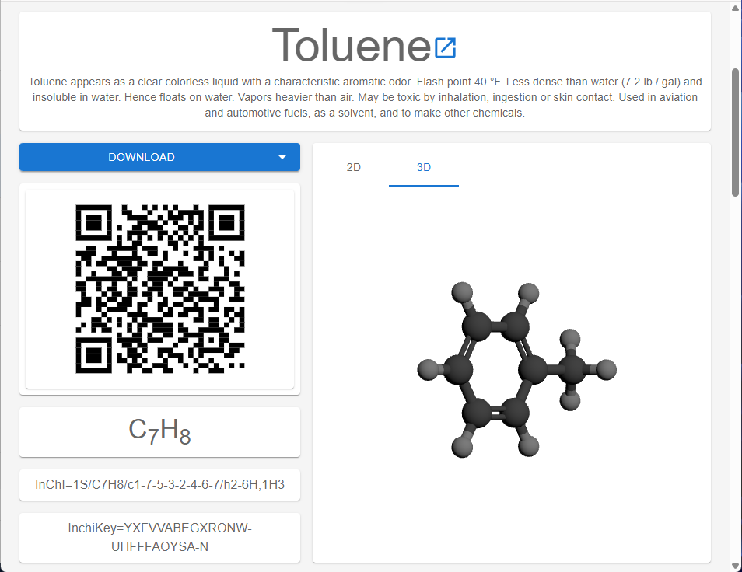
Nel complesso, la piattaforma funge da interfaccia unificata per la progettazione di molecole, l’arricchimento dei dati, la modellazione predittiva e l’intelligenza chimica, consentendo agli utenti di passare senza soluzione di continuità dall’input della struttura alla predizione degli endpoint e alla contestualizzazione del composto, il tutto all’interno di un unico ambiente accessibile tramite browser.
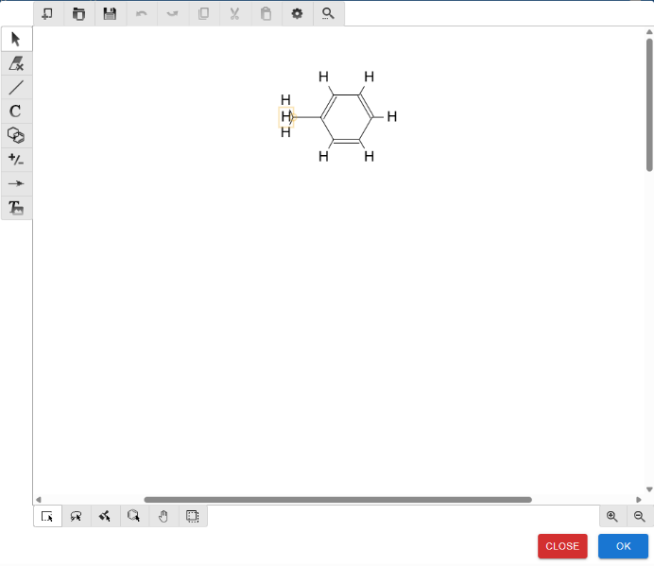 | 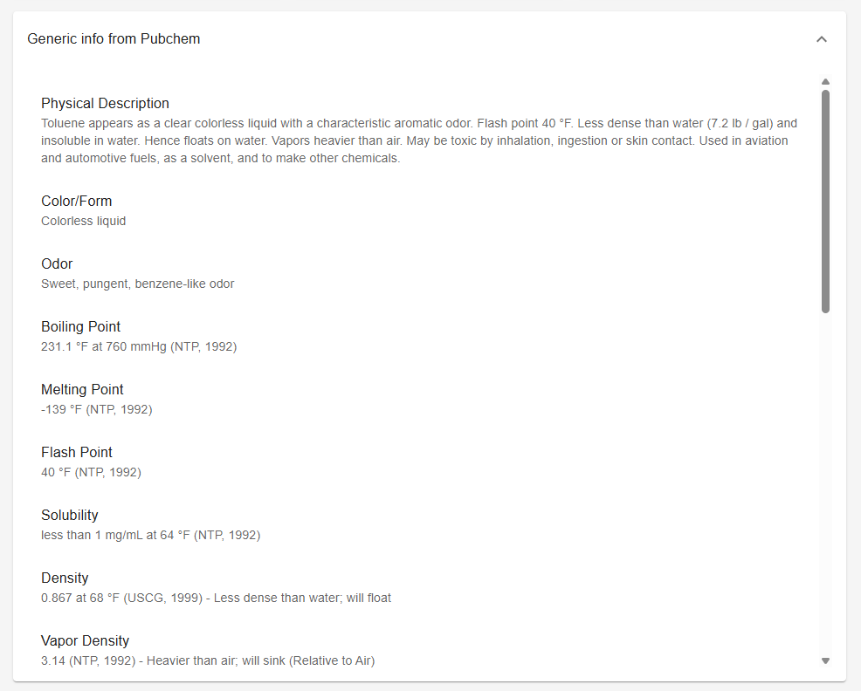
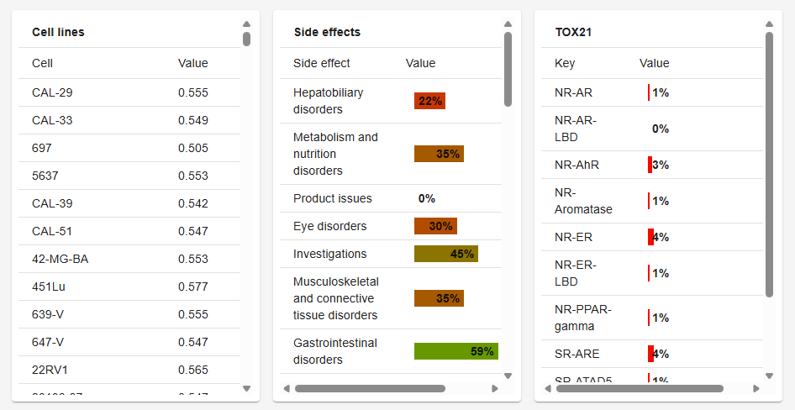 | 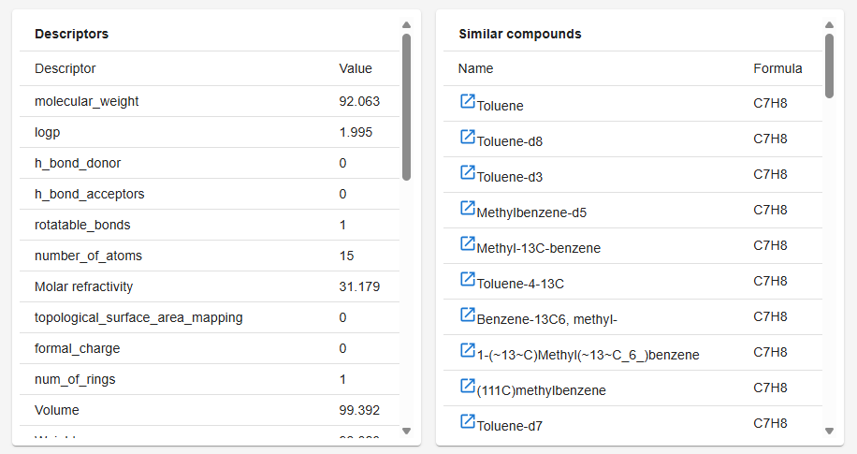
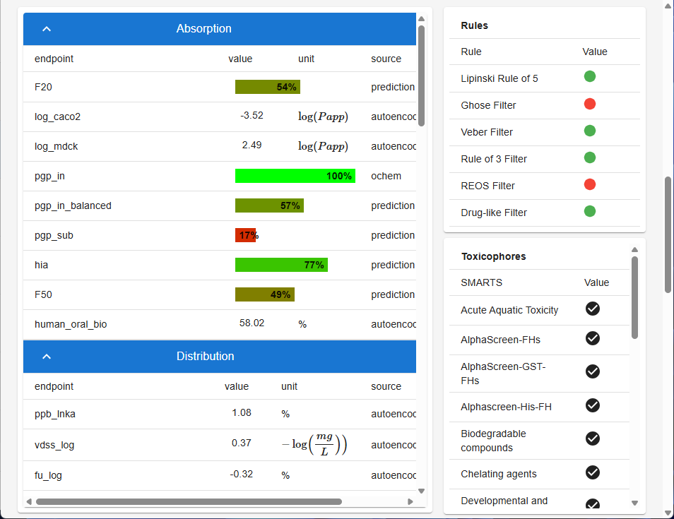

ADMET
Le proprietà farmacocinetiche e tossicologiche rappresentano valutazioni fondamentali per il ciclo di vita di un composto chimico. inSilicoDrug predice 37 proprietà ADMET e, qualora disponibili nel database per il composto specificato, le arricchisce con dati sperimentali, presentando complessivamente fino a 54 proprietà ADMET. Le prestazioni predittive della piattaforma sono riportate in Tabella \ref{table:performance_mga} e \ref{table:performance_tcnn}.
Per quanto riguarda l’assorbimento, sono stati raccolti dati per 6 proprietà:
- Permeabilità Caco-2;
- Probabilità di avere una biodisponibilità orale inferiore al 20% nell’uomo (F20);
- Probabilità di avere una biodisponibilità orale inferiore al 50% nell’uomo (F50);
- Assorbimento intestinale umano (HIA);
- Inibitore di P-glicoproteina (PGP);
- Sostrato di P-glicoproteina (PGP).
La distribuzione del farmaco nel sangue e nel corpo è valutata attraverso 4 feature:
- Permeabilità della barriera emato-encefalica (BBB);
- Volume di distribuzione allo stato stazionario (VDSS);
- Legame alle proteine plasmatiche (PPB);
- Frazione non legata (FU).
Il metabolismo, che riguarda la biotrasformazione del composto, è descritto principalmente in relazione alle proteine del citocromo P450 (CYP), con 5 inibitori:
- CYP 1A2;
- CYP 2C19;
- CYP 2C9;
- CYP 2D6;
- CYP 3A4.
L’eliminazione riguarda i processi che rimuovono il composto chimico dall’organismo. Sono stati considerati 4 endpoint di emivita relativi a fegato e plasma, sia nell’uomo che nel topo, che descrivono il tempo necessario per eliminare il 50% della dose di farmaco dall’organismo:
- Emivita nel fegato umano (T₁/₂ human liver);
- Emivita nel plasma umano (T₁/₂ human plasma);
- Emivita nel fegato di topo (T₁/₂ mouse liver);
- Emivita nel plasma di topo (T₁/₂ mouse plasma).
Per garantire la sicurezza clinica, sono stati valutati i danni d’organo dovuti all’assunzione di composti chimici, analizzando 31 descrittori di tossicità e 21 effetti collaterali. inSilicoDrug fornisce endpoint di tossicità indotta da farmaci a livello epatico, cardiologico, ematologico, cancerogeno, riproduttivo, respiratorio e cutaneo.
Come risultato della valutazione di 28 endpoint ADMET di classificazione utilizzando MGAT, dopo la valutazione su un set di test, si ottiene un AUC che varia da 0.653 (F30) a 0.993 (corrosione oculare). Per quanto riguarda la capacità di generalizzazione di T-CNN su 12 endpoint di regressione, l’R² varia tra 0.713 (LC50DM) e 0.899 (LogD).

Tossicofori
Le proprietà fisico-chimiche sono parametri estratti dalla struttura molecolare dei composti chimici, principalmente correlati alla valutazione ADMET (ad esempio, peso molecolare, numero di atomi aromatici o pesanti, rifrattività molare, ecc.). Sono state raccolte 33 proprietà, la maggior parte delle quali calcolate tramite il pacchetto RDKit, mentre 4 sono state predette con modelli di machine learning utilizzando stringhe SMILES. La dose letale 50 (LD50) e la tossicità acquatica acuta sono state estratte da OCHEM.
Per completare le valutazioni effettuate tramite le regole di filtraggio, in particolare la Regola dei 3 (RO3), relative al drug-likeness di un composto chimico, sono state incluse valutazioni estese dei tossicofori. La Tabella \ref{toxicophores} riporta l’intero insieme di alert strutturali analizzati da inSilicoDrug, raggruppati per reazioni avverse ai farmaci (ADR) o tossicità. La valutazione viene eseguita ricercando la sottostruttura del tossicoforo nel composto chimico in esame. Questa categoria include complessivamente 2058 tossicofori, suddivisi in 21 endpoint, utili per guidare lo screening dei composti nelle fasi iniziali della drug discovery.

Drug similarity
La nostra applicazione interroga PubChem per trovare composti simili a quello fornito dall'utente. Non è necessario che il composto sia noto, poiché la similarità viene calcolata a livello strutturale.

Conclusione
inSilicoDrug è uno strumento web-based per la drug discovery in silico nelle fasi iniziali, che valuta gli aspetti PK/PD e di tossicità di un composto chimico in studio. La piattaforma offre uno strumento di analisi completo per lo sviluppo di farmaci, con particolare attenzione alla tossicità chimica. L’applicazione web risultante integra proprietà come:
- Proprietà fisico-chimiche;
- Assorbimento, distribuzione, metabolismo, eliminazione e tossicità (ADMET);
- Suggerimenti su violazioni di strutture chimiche o vincoli, attraverso l’analisi di tossicofori e regole di filtraggio;
- Predizione di reazioni avverse ai farmaci (adverse drug reactions);
- Rilevamento di farmaci simili esistenti.
Un’innovazione di rilievo di inSilicoDrug è la fornitura di 115 endpoint, che coprono una gamma significativamente più ampia di descrittori rispetto ad altri strumenti leader. Questa gamma estesa consente ai ricercatori di condurre screening più approfonditi e precisi delle strutture chimiche, affrontando fattori critici che altrimenti potrebbero passare inosservati. L’inclusione di funzionalità come l’identificazione di tossicofori e le regole di filtraggio ne potenzia ulteriormente l’utilità nel mitigare potenziali problemi di sicurezza dei farmaci durante le fasi iniziali dello sviluppo.
Le predizioni sono alimentate da tecniche avanzate di machine learning, utilizzando sia compiti di classificazione che di regressione per garantire elevata accuratezza e affidabilità. L’interfaccia utente intuitiva della piattaforma consolida i risultati in un report scaricabile di una pagina, garantendo accessibilità ed efficienza.
Rispetto alle piattaforme esistenti, inSilicoDrug si distingue per l’integrazione di una varietà senza precedenti di descrittori, rendendolo una soluzione unicamente completa per i ricercatori farmaceutici. Consentendo un processo di screening più dettagliato e accurato, inSilicoDrug supporta un processo decisionale migliorato nella selezione dei candidati farmacologici, accelerando così la scoperta di terapie sicure ed efficaci.

Name | N | Model
Carcinogenicity | 1042 | MGAT
Ames Mutagenicity | 7672 | MGAT
Respiratory toxicity | 1399 | MGAT
Eye irritation | 5220 | MGAT
Eye corrosion | 2298 | MGAT
Pgp inhibitor | 876 | MGAT
Pgp substrate | 2473 | MGAT
Blood-Brain barrier permeability (BBB) | 2068 | MGAT
Drug-Induced Liver Injury (DILI) | 694 | MGAT
T12 in rat liver | 684 | MGAT
T12 in rat plasma | 1251 | MGAT
T12 in human liver | 1798 | MGAT
T12 in human plasma | 1673 | MGAT
Human Intestinal Absorption (HIA) | 960 | MGAT
HERG blocker | 3082 | MGAT
Acute oral toxicity (LD50) | 7313 | Transformer CNN
LC50DM | 347 | Transformer CNN
Bioconcentration factor | 676 | Transformer CNN
LC50 | 816 | Transformer CNN
IGC50 | 1787 | Transformer CNN
log(FU) | 2319 | Transformer CNN
Plasma-protein binding (PPB)(LNKA) | 3821 | Transformer CNN
CACO-2 permeability (LOG) | 1817 | Transformer CNN
logD | 2929 | Transformer CNN
Hepatotoxicity | 3028 | MGAT
CYP2C9 | 5530 | MGAT
CYP2D6 | 3286 | MGAT
CYP3A4 | 7479 | MGAT
CYP1A2 | 7943 | MGAT
CYP2C19 | 8796 | MGAT
Human Hepatotoxicity (H-HT) | 1254 | MGAT
Reproductive Toxicity | 1813 | MGAT
FDAMDD | 1179 | MGAT
LogS | 1698 | Transformer CNN
ClogP | 1698 | Transformer CNN
LOG Vdss | 500 | Transformer CNN
Water Solubility | 9908 | Transformer CNN
F20 | 527 | MGAT
F30 | 527 | MGAT
Skin disorders | 494 | MGAT
Rat acute oral toxicity | 11008 | MGAT
Table 1 – Ednpoints
Injury | Substructures
Acute Aquatic Toxicity | 101
AlphaScreen-FHs | 6
AlphaScreen-GST-FHs | 34
Alphascreen-His-FH | 19
Biodegradable compounds | 9
Chelating agents | 56
Developmental and mitochondrial toxicity | 8
Endocrine disruption | 35
Extended Functional Groups (EFG) | 380
Genotoxic carcinogenicity | 116
Idiosyncratic toxicity (RM formation) | 35
LD50_mo_oral | 18
Non-genotoxic carcinogenicity | 23
Nonbiodegradable compounds | 22
PAINS compounds | 187
Potential electrophilic agents | 120
Promiscuity | 178
Reactive, unstable, toxic | 340
Skin sensitization | 160
SMARTCyp | 35
UNIFAC | 175
Table 2 – Tossicofori

Compound property | Category
Volume | Physicochemical
Molecular weight | Physicochemical
Density | Physicochemical
Molecular weight | Physicochemical
Number of rings | Physicochemical
Molar Refractivity (Calculated with Crippen's approach) | Physicochemical
LogP (Calculated with Crippen's approach) | Physicochemical
Number of heavy atoms | Physicochemical
Number of Aromatic Atoms | Physicochemical
Number of Hydrogen Acceptors | Physicochemical
Number of Rotable Bonds | Physicochemical
Number of Hetero Atoms | Physicochemical
Number of Halogens | Physicochemical
Formal Charge | Physicochemical
Topological Polar Surface Area | Physicochemical
FSP3 | Physicochemical
Flexibility | Physicochemical
QED | Physicochemical
PAINS | Rules
Lipinski rule of five | Rules
Ghose | Rules
Veber | Rules
Rule of three | Rules
REOS | Rules
Drug-like | Rules
Table 3 – Rules
Side effect | Positive | Negative
Hepatobiliary disorders | 743 | 684
Metabolism and nutrition disorders | 996 | 431
Product issues | 22 | 1405
Eye disorders | 876 | 551
Investigations | 1151 | 276
Musculoskeletal and connective tissue disorders | 997 | 430
Gastrointestinal disorders | 1298 | 129
Social circumstances | 251 | 1176
Immune system disorders | 1024 | 403
Reproductive system and breast disorders | 727 | 700
Neoplasms benign, malignant and unspecified (incl cysts and polyps) | 376 | 1051
General disorders and administration site conditions | 1292 | 135
Endocrine disorders | 323 | 1104
Surgical and medical procedures | 213 | 1214
Vascular disorders | 1108 | 319
Blood and lymphatic system disorders | 885 | 542
Skin and subcutaneous tissue disorders | 1318 | 109
Congenital, familial and genetic disorders | 253 | 1174
Infections and infestations | 1006 | 421
Respiratory, thoracic and mediastinal disorders | 1060 | 367
Psychiatric disorders | 1016 | 411
Renal and urinary disorders | 911 | 516
Pregnancy, puerperium and perinatal conditions | 125 | 1302
Ear and labyrinth disorders | 659 | 768
Cardiac disorders | 988 | 439
Nervous system disorders | 1304 | 123
Injury, poisoning and procedural complications | 946 | 481
Table 4 - Side effects
Endpoint | Category | AUC-ROC | AUC-PR | MCC
Human Intestinal Absorption (HIA) | Absorption | 0.906 | 0.968 | 0.651
F50 | Absorption | 0.870 | 0.862 | 0.570
F20 | Absorption | 0.832 | 0.809 | 0.500
Pgp inhibitor | Absorption | 0.974 | 0.978 | 0.839
Pgp substrate | Absorption | 0.877 | 0.878 | 0.609
Blood-Brain barrier permeability (BBB) | Distribution | 0.876 | 0.662 | 0.572
T12 in rat liver | Excretion | 0.908 | 0.921 | 0.603
T12 in rat plasma | Excretion | 0.793 | 0.742 | 0.476
T12 in human liver | Excretion | 0.816 | 0.783 | 0.502
T12 in human plasma | Excretion | 0.879 | 0.858 | 0.661
CYP3A4 | Metabolism | 0.884 | 0.833 | 0.565
CYP1A2 | Metabolism | 0.925 | 0.926 | 0.716
CYP2C19 | Metabolism | 0.871 | 0.874 | 0.572
CYP2D6 | Metabolism | 0.903 | 0.927 | 0.600
CYP2C9 | Metabolism | 0.855 | 0.781 | 0.568
Reproductive Toxicity | Toxicity | 0.919 | 0.929 | 0.704
FDAMDD | Toxicity | 0.834 | 0.694 | 0.553
Human Hepatotoxicity (H-HT) | Toxicity | 0.821 | 0.798 | 0.482
Carcinogenicity | Toxicity | 0.798 | 0.799 | 0.556
HERG blocker | Toxicity | 0.897 | 0.898 | 0.657
Skin disorders | Toxicity | 0.719 | 0.501 | 0.258
Drug-Induced Liver Injury (DILI) | Toxicity | 0.759 | 0.707 | 0.286
Eye corrosion | Toxicity | 0.986 | 0.965 | 0.879
Eye irritation | Toxicity | 0.984 | 0.956 | 0.867
Respiratory toxicity | Toxicity | 0.866 | 0.913 | 0.605
Ames Mutagenicity | Toxicity | 0.835 | 0.952 | 0.464
Hepatotoxicity | Toxicity | 0.821 | 0.798 | 0.482
Rat acute oral toxicity | Toxicity | 0.878 | 0.881 | 0.594
Table 5 - MGA classification performances
Endpoint | Category | R^2 | MAE
CACO-2 permeability | Absorption | 0.756 | 0.302
log(FU) | Distribution | 0.740 | 0.270
(PPB)(LNKA) | Distribution | 0.766 | 0.389
LOG Vdss | Distribution | 0.774 | 0.324
LogD | Physicochemical | 0.899 | 0.307
LogS | Physicochemical | 0.891 | 0.393
ClogP | Physicochemical | 0.885 | 0.424
Water Solubility | Physicochemical | 0.751 | 0.668
LC50DM | Toxicity | 0.713 | 0.699
Bioconcentration factor | Toxicity | 0.738 | 0.516
LC50 | Toxicity | 0.722 | 0.541
IGC50 | Toxicity | 0.858 | 0.278
Table 6 - TransformerCnn regression performances
dataset | ACC | MAE | MSE
TOX21 | 0.926 | 0.120 | 0.058
SIDER | 0.722 | 0.325 | 0.143
Table 7 - Additional datasets (classification)
dataset | R^2 | Pearson | RMSR
GDSC | 0.887 | 0.950 | 0.023
Table 8 - Additional datasets (regression)

D2P

Mining dei Dati

Introduzione
Il Cancer Genome Atlas (TCGA) è un'iniziativa collaborativa lanciata dal National Cancer Institute
(NCI) e dal National Human Genome Research Institute (NHGRI) per creare un atlante completo delle mutazioni genomiche che causano il cancro. TCGA raccoglie dati genomici e clinici su diversi tipi di tumore, fornendo una risorsa inestimabile per la ricerca sul cancro. L'obiettivo principale di questo progetto è stato utilizzare i dati di TCGA per creare un dataset che consenta di prevedere la prognosi dei pazienti con tumore basandosi sull'espressione degli ncRNA (RNA non codificante).

Metodologia

1. Download dei Dati
I dati necessari per questo studio sono stati scaricati dal GDC Data Portal, che ospita i dataset di TCGA. Due tipi principali di dati sono stati considerati:
- Dati di espressione degli ncRNA: questi dati includono informazioni sull'espressione di vari ncRNA nei campioni di tumore.
- Dati clinici: questi dati contengono informazioni cliniche sui pazienti, come lo stato vitale e il tempo di sopravvivenza.
I dati di espressione sono stati selezionati applicando i seguenti filtri previa selezione del progetto di riferimento:
- Data Category: transcriptomic profiling
- Data Type: miRNA Expression Quantification

3. Data Format: txt
I File risultanti vanno aggiunti al carrello e scaricati dalla apposita sezione “Repository”. Ogni file èidentificato univocamente dall’id contenuto nel suo nome in quanto nessun altro identificativo è presente al suo interno.
Inolte non essendo disponibie alcun altro modo per associare i dati trascrittomici ai dati clinici è necessario scaricare la lista dei file in formato json, nel quale è presente per ogni file il paziente di riferimento.
Similmente ai dati trascrittomici i dati clinici sono stati selezionati applicando i seguenti filtri:
1. Data Category: clinical 2. Data Format: xml

2. Unione dei File
Dopo aver effettuato un controllo e scartato dai dati clinici gli elementi duplicati o conflittuali sulle informazioni di bcr_patient_barcode, days_to_death e vital_status, sono stati caricati i dati di espressione degli ncRNA da oltre 2000 file di testo, normalizzando gli identificatori per poterli unire al file di mapping.
Utilizzando il file di mapping, i dati di espressione degli ncRNA sono stati uniti con gli identificatori dei pazienti clinici. Successivamente, questi dati sono stati uniti con i dati clinici, creando un dataset completo che associa l'espressione degli ncRNA con la prognosi dei pazienti.

Studio dei dati
Nel nostro studio, le variabili cliniche di interesse primario sono state vital_status e days_to_death. La variabile vital_status indica lo stato vitale del paziente, con valori binari dove 0 rappresenta i sopravvissuti e 1 i deceduti. La variabile days_to_death rappresenta il numero di giorni dalla diagnosi al decesso del paziente.
L'analisi preliminare del dataset ha rivelato che, per la maggior parte dei tumori considerati, il numero di sopravvissuti supera il numero dei deceduti. Questo trend è stato osservato trasversalmente in diverse tipologie di tumori inclusi nel dataset. La distribuzione di vital_status suggerisce che i trattamenti attuali e le strategie di gestione del cancro potrebbero essere efficaci nel prolungare la sopravvivenza dei pazienti.
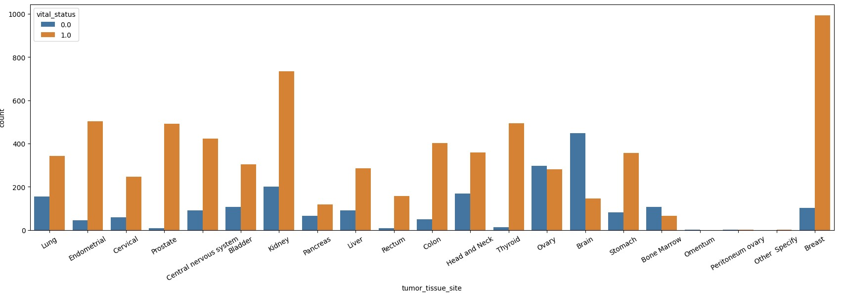
Per i pazienti deceduti, la variabile days_to_death è stata analizzata per comprendere la distribuzione temporale della sopravvivenza. L'analisi statistica ha indicato che, per la maggior parte dei tumori, days_to_death segue una distribuzione esponenziale o lognormale.
- Distribuzione Esponenziale: Questa distribuzione è tipica in processi di decadimento e suggerisce che la probabilità di morte rimane costante nel tempo. In termini clinici, potrebbe indicare che la mortalità non cambia significativamente con il tempo dopo la diagnosi, rappresentando un rischio costante di decesso.
- Distribuzione Lognormale: La distribuzione lognormale, d'altra parte, implica che i valori di days_to_death sono distribuiti in modo asimmetrico con una lunga coda verso destra. Ciò significa che la maggior parte dei pazienti muore entro un periodo relativamente breve dopo la diagnosi, ma ci sono casi di sopravvivenza a lungo termine. Questa distribuzione potrebbe riflettere la variabilità nelle risposte individuali ai trattamenti e la presenza di sottogruppi di pazienti con prognosi significativamente migliore.
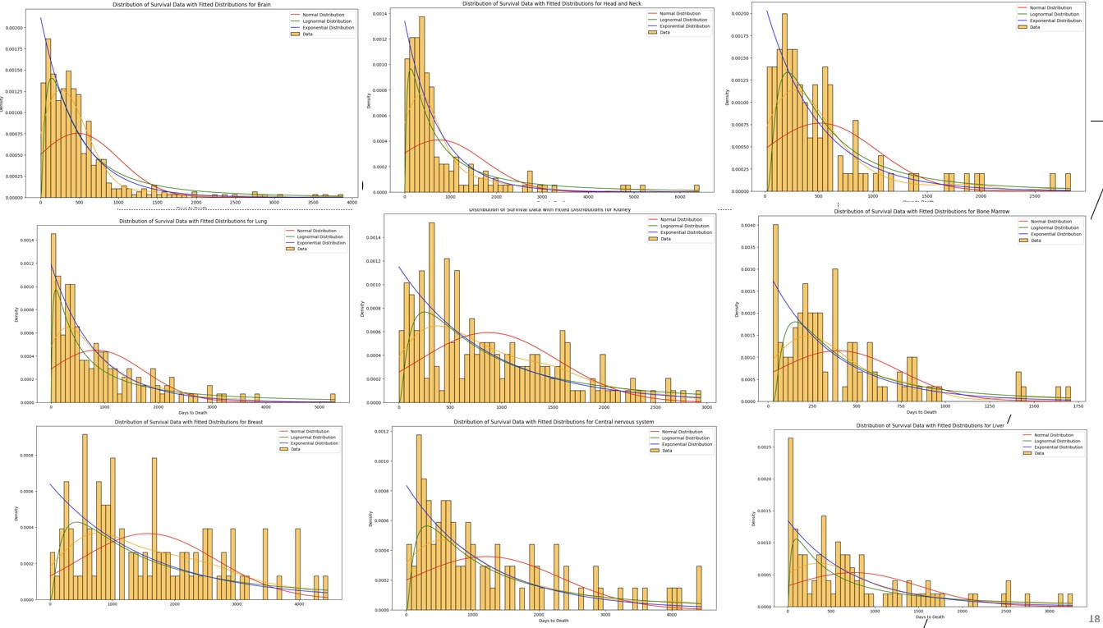

Studio di un modello Prognostico
Nel contesto della predizione della sopravvivenza dei pazienti affetti da tumore, abbiamo sviluppato un modello di machine learning utilizzando un ampio dataset di espressione di ncRNA. Ogni campione nel dataset contiene 1882 features, rendendo essenziale l'uso di tecniche di preprocessing e algoritmi efficienti per gestire l'elevata dimensionalità e complessità dei dati. L'obiettivo è predire la variabile booleana vital_Status, che indica se un paziente sopravvivrà o meno.

Preprocessing dei Dati

1. Normalizzazione
I dati ncRNA sono stati normalizzati utilizzando lo Z-score, una tecnica che permette di standardizzare i valori in modo che abbiano una distribuzione con media zero e deviazione standard uno. Questo passaggio è cruciale per migliorare la performance dei modelli di machine learning, poiché garantisce che tutte le features contribuiscano in modo uniforme all'algoritmo di apprendimento.

2. Rimozione delle Features a Bassa Varianza
Abbiamo rimosso le colonne con varianza inferiore a 0.1. La varianza misura la dispersione dei dati: colonne con bassa varianza contengono informazioni ridondanti o poco utili per la predizione, quindi la loro rimozione riduce la dimensionalità del dataset senza perdere informazione rilevante.

3. Pulizia dei Dati tramite Isolation Forest
Gli outliers sono stati identificati e rimossi utilizzando l'algoritmo Isolation Forest. Questo algoritmo è particolarmente efficace per rilevare outliers in dataset ad alta dimensionalità. L'Isolation Forest crea una struttura ad albero per isolare i punti anomali, che risultano essere i più facili da isolare rispetto ai punti normali.

4. Bilanciamento dei Dati con SMOTE
I dati sono stati bilanciati utilizzando l'algoritmo SMOTE (Synthetic Minority Over-sampling Technique). SMOTE genera nuovi esempi sintetici per la classe minoritaria combinando esempi esistenti della stessa classe. Questo bilanciamento è fondamentale per evitare che il modello di machine learning sia influenzato dal predominio della classe maggioritaria, migliorando così l'accuratezza delle predizioni per entrambe le classi.

Allenamento dei Modelli
Sono stati impiegati diversi modelli di machine learning, ma i migliori risultati sono stati ottenuti con i seguenti:

Extreme Gradient Boosting (XGBoost)
XGBoost è una libreria di gradient boosting che ha dimostrato prestazioni eccezionali in vari problemi di machine learning. Utilizza una tecnica di boosting che combina l'output di diversi modelli deboli per creare un modello forte. XGBoost implementa una serie di ottimizzazioni e regolarizzazioni che migliorano l'accuratezza e la velocità del training.

Light Gradient Boosting Machine (LightGBM)
LightGBM è un altro algoritmo di boosting che è ottimizzato per gestire grandi dataset con molte features. Utilizza una tecnica di crescita dell'albero basata su un approccio "leaf-wise" piuttosto che "level-wise", permettendo di ottenere una migliore accuratezza con un minor numero di alberi. LightGBM è anche progettato per essere molto efficiente in termini di memoria e tempo di calcolo.

Gradient Boosting Classifier
Il Gradient Boosting Classifier è una tecnica di ensemble che costruisce un modello forte combinando l'output di diversi modelli deboli in una sequenza di alberi decisionali. Ogni albero è costruito per correggere gli errori del precedente, migliorando progressivamente le predizioni. È noto per la sua capacità di gestire dati eterogenei e per la sua robustezza rispetto all'overfitting, grazie alla regolarizzazione incorporata.

Valutazione dei Modelli
I modelli sono stati valutati utilizzando la tecnica di validazione incrociata k-fold con 10 fold. Questo approccio divide il dataset in 10 parti (folds) e usa ognuna di esse come set di validazione una volta, mentre le rimanenti 9 parti vengono usate per il training. Questo processo viene ripetuto 10 volte, garantendo che ogni parte del dataset venga utilizzata sia per il training che per la validazione. La performance finale è calcolata come la media delle performance ottenute in ogni fold, fornendo una stima robusta e affidabile della generalizzazione del modello.
Di seguito vengono riportate le prestazioni ottenute in allo stato attuale:
TODO: AGGIUNGERE TABELLA PRESTAZIONI ML

Riduzione della dimensionalità
Per migliorare l'efficienza computazionale e gestire la complessità del nostro dataset ad alta dimensione, è stata implementata una tecnica di riduzione della dimensionalità. In particolare, abbiamo utilizzato l'algoritmo della Power Iteration, che ha permesso di ridurre il numero di features da 1882 a 200. La Power Iteration è un metodo iterativo utilizzato per trovare l'autovettore dominante (cioè l'autovettore associato all'autovalore di massimo modulo) di una matrice. Questo algoritmo è particolarmente utile in applicazioni di riduzione della dimensionalità e in problemi di algebra lineare su larga scala.
L’applicazione di questo algoritmo è stata articolata nei seguenti passaggi:
1. Costruzione della Matrice di Covarianza: Si è calcolata la matrice di covarianza delle features normalizzate del dataset di ncRNA.
- Power Iteration: Si è applicata la Power Iteration sulla matrice di covarianza per identificare i principali autovettori, che rappresentano le direzioni di massima varianza nei dati.
- Proiezione: I dati originali sono stati proiettati su questi autovettori dominanti, riducendo così il numero di dimensioni mantenendo la maggior parte della varianza originale.
Questa riduzione ha avuto un impatto sull'accuratezza dei modelli di machine learning, che è scesa a 0.75, un valore comunque accettabile date le dimensioni e la complessità del dataset.

Survival Analysis
La Survival Analysis, o analisi di sopravvivenza, è una branca della statistica che si occupa dello studio del tempo che intercorre prima del verificarsi di un determinato evento. Tradizionalmente, questo campo è nato in ambito medico ed epidemiologico per analizzare la sopravvivenza dei pazienti dopo diagnosi o trattamenti, ma le sue applicazioni si estendono oggi anche alla biologia, all'ingegneria, all’economia e alle scienze sociali.
A differenza dei classici problemi di regressione, dove si predice una variabile continua (ad esempio, il numero esatto di giorni di vita), o di classificazione (ad esempio, se un paziente vivrà più di 5 anni), la survival analysis si concentra sul tempo all'evento (in inglese time-to-event). Tuttavia, uno degli aspetti chiave che rende questo tipo di analisi particolare è la presenza di censura nei dati (censoring): ovvero, in molti casi non si conosce il tempo esatto dell’evento per tutti i soggetti osservati. Ad esempio, in uno studio clinico di 5 anni, alcuni pazienti potrebbero essere ancora vivi alla fine dello studio: per loro si conosce solo che l’evento (la morte) non è ancora avvenuto entro 5 anni, ma non si sa se o quando accadrà in futuro. Questo tipo di censura è detto right-censoring, ed è la forma più comune.
Formalmente, si definisce una variabile casuale T, che rappresenta il tempo all’evento. L'obiettivo è stimare la funzione di sopravvivenza:
$$S(t)=P(T>t)S(t) = P(T > t)S(t)=P(T>t)$$
cioè la probabilità che l’evento non si sia ancora verificato fino al tempo T. Un concetto strettamente collegato è la hazard function, che rappresenta il rischio istantaneo di fallimento (cioè dell’evento) dato che il soggetto è sopravvissuto fino a T.
$$h\left(t\right)=\lim_{Δt→0}{}\frac{P\left(t≤T<t+Δt ∣ T≥t\right)}{Δt}=\frac{f\left(t\right)}{S\left(t\right)}$$
dove f(t) è la densità di probabilità del tempo all’evento. Queste funzioni possono essere modellate in diversi modi (non parametrici, semi-parametrici o parametrici), ma il punto cruciale è che ogni metodo deve tenere conto della censura. In presenza di dati censurati, ignorare tale informazione porta a stime fortemente distorte.

Metriche
A causa della censura nei dati, la valutazione della qualità predittiva di un modello di sopravvivenza richiede metriche dedicate. Le metriche classiche di regressione o classificazione, come MSE, accuracy, precision o ROC AUC, non sono adatte perché si basano sull’osservazione completa dell’outcome, che nel contesto della censura spesso non è disponibile. Di seguito vengono presentate le metriche principali, con le loro basi teoriche e riferimenti.

Concordance Index (C-index)
Il C-index è la metrica più diffusa nella survival analysis. Introdotta da Harrell et al. (1982), è una generalizzazione dell’AUC ROC per dati censurati. Esso valuta la capacità del modello di predire correttamente l’ordine relativo dei tempi all’evento.
Dato un insieme di coppie di osservazioni (i,j) tali che uno dei due eventi sia osservato (non censurato) e comparabile, il C-index misura la proporzione di coppie concordanti tra il tempo osservato e il rischio predetto.
Un valore di 1.0 indica predizioni perfette, 0.5 indica predizioni casuali.

Brier Score e Integrated Brier Score (IBS)
Il Brier Score (BS) misura la qualità della previsione probabilistica a un tempo fissato ttt, penalizzando le deviazioni quadrate tra la probabilità predetta di sopravvivenza e l'esito osservato. Per tenere conto della censura, si utilizza la pesatura di Inverse Probability of Censoring Weighting (IPCW), proposta da Graf et al. (1999).
$$BS\left(t\right)=\frac{1}{n}\sum_{i=1}^{n}{w_{i}\left(t\right){\left(\hat{S}\left(t ∣ x_{i}\right)-Y_{i}\left(t\right)\right)}^{2}}$$
dove Yi(t)=1Y_i(t) = 1Yi​(t)=1 se l’evento non si è ancora verificato al tempo ttt, e 0 altrimenti; S^(t∣xi)\hat{S}(t | x_i)S^(t∣xi​) è la sopravvivenza predetta.
Per avere una misura complessiva lungo un intervallo temporale [0,τ][0, \tau][0,τ], si usa l’Integrated Brier Score (IBS):

$$IBS=\frac{1}{τ}\int_{0}^{τ}{BS\left(t\right)} dt$$

Time-dependent ROC AUC
La AUC ROC può essere estesa ai dati di sopravvivenza attraverso la costruzione di curve ROC dipendenti dal tempo, che valutano la sensibilità e specificità predittiva a un dato tempo ttt. La formulazione è stata sviluppata da Heagerty et al. (2000). A differenza del C-index, queste curve permettono di analizzare come varia la capacità predittiva del modello nel tempo.
$$\text{AUC}\left(t\right)=P\text{score}\left(i\right)>\text{score}\left(j\right)Ti≤t, j>t$$
no degli ambiti più rappresentativi dell’uso della survival analysis in medicina, al di fuori dell’oncologia, è quello dei trapianti d’organo, in particolare il trapianto renale. In questo contesto, la sopravvivenza del paziente e dell’organo trapiantato costituiscono due esiti distinti, entrambi fondamentali per valutare l’efficacia dell’intervento. Uno studio particolarmente significativo, condotto da Meier-Kriesche e colleghi (2001), ha analizzato dati provenienti dal database UNOS (United Network for Organ Sharing), prendendo in considerazione migliaia di casi di trapianto renale negli Stati Uniti. La survival analysis è stata utilizzata per stimare la durata della funzionalità del rene trapiantato, in relazione a variabili cliniche e demografiche dei pazienti e dei donatori. L’approccio scelto è stato quello del modello di Cox, che ha permesso di identificare covariate significative associate al rischio di fallimento del trapianto, come l’età del donatore, la compatibilità HLA e il tempo di ischemia fredda. La presenza di censura è stata cruciale: molti pazienti erano ancora in vita con un trapianto funzionante alla fine dello studio, e la survival analysis ha permesso di includere correttamente anche questi casi nella stima del rischio. I risultati di questo lavoro hanno avuto importanti implicazioni per la politica di allocazione degli organi e per la definizione delle strategie immunosoppressive post-trapianto.
Un altro campo di applicazione centrale è quello della terapia intensiva, in particolare nello studio della sopravvivenza dei pazienti affetti da sepsi o insufficienza multiorgano. In uno studio multicentrico europeo, pubblicato da Alberti et al. (2005), sono stati raccolti dati clinici su oltre 14.000 pazienti ricoverati in unità di terapia intensiva, con lo scopo di studiare la probabilità di sopravvivenza entro 28 giorni dall’ingresso. Questo studio è un esempio paradigmatico di come la survival analysis possa essere impiegata in contesti clinici acuti e complessi. L’uso dei modelli di sopravvivenza ha permesso di quantificare l’effetto di variabili come la presenza di infezioni nosocomiali, la necessità di ventilazione meccanica, o la gravità iniziale della condizione clinica (ad esempio valutata tramite il punteggio SAPS II), sul rischio di morte. Anche qui, la censura dei dati (pazienti dimessi prima dei 28 giorni, oppure ancora vivi al momento del termine dell’osservazione) è stata trattata in maniera esplicita e corretta grazie agli strumenti della survival analysis. Questo ha consentito di produrre modelli di rischio clinicamente utilizzabili, supportando le decisioni terapeutiche in fase precoce e l’identificazione di sottogruppi di pazienti ad alto rischio.
Un ulteriore esempio rilevante si trova nello studio dell’insufficienza cardiaca cronica, una patologia ad alta mortalità e morbilità, la cui prognosi varia notevolmente in base a una moltitudine di fattori. Nel 2006, Pocock et al. pubblicarono un'analisi pionieristica basata su oltre 39.000 pazienti provenienti da 30 studi clinici internazionali, allo scopo di costruire uno score di rischio per la mortalità nei pazienti con scompenso cardiaco. L’approccio metodologico prevedeva la costruzione di un modello di regressione di Cox, esteso con l’inclusione di termini non lineari e interazioni. La survival analysis fu fondamentale per tenere conto della grande eterogeneità temporale nella durata del follow-up, nonché della censura (molti pazienti erano ancora vivi al termine dello studio o erano stati persi al follow-up). I fattori predittivi emersi, come la frazione di eiezione ventricolare sinistra, la creatinina sierica, la pressione sanguigna, l’età e la frequenza cardiaca, furono integrati in uno score prognostico validato esternamente, oggi ancora utilizzato nella pratica clinica. Questo lavoro non solo ha mostrato l’utilità della survival analysis per sintetizzare grandi dataset longitudinali, ma ha anche dimostrato come essa possa produrre strumenti predittivi concreti, utili alla stratificazione del rischio e alla personalizzazione della terapia.
In tutti questi casi, la survival analysis non è semplicemente una scelta tecnica, ma una necessità metodologica: permette di modellare correttamente eventi osservati parzialmente, in presenza di censura, e consente una comprensione quantitativa del rischio nel tempo. I modelli predittivi sviluppati con questi strumenti hanno un impatto diretto sulla pratica clinica quotidiana, informando scelte che riguardano la gestione dei pazienti, la prognosi, e in ultima analisi la sopravvivenza stessa.

Metodi
Nel dominio della survival analysis, i metodi si articolano tradizionalmente lungo un asse che va dagli approcci semiparametrici classici, fino a quelli non parametrici e alle moderne estensioni machine learning-based, capaci di modellare in modo flessibile relazioni non lineari e dipendenze complesse. L’approccio storico di riferimento è il modello di Cox a rischi proporzionali (Cox Proportional Hazards model), introdotto da David R. Cox nel 1972, il quale rappresenta una pietra miliare per la statistica medica e, ancora oggi, costituisce la base teorica per molte estensioni moderne (Cox, 1972).
Il modello di Cox assume che l’effetto delle covariate sul rischio di fallimento sia moltiplicativo e costante nel tempo. Formalmente, il modello specifica la funzione di rischio condizionata come:
$$λ\left(t ∣ x\right)=λ_{0}\left(t\right)\exp\left(β^{T}x\right)$$
dove $λ_{0}\left(t\right)$ è la funzione di rischio di base (baseline hazard), non specificata, e β è il vettore dei coefficienti delle covariate x. La potenza di questo modello risiede nella sua natura semiparametrica: non richiede di specificare una forma funzionale per $λ_{0}\left(t\right)$, il che lo rende robusto in presenza di incertezza sul processo sottostante. L’inferenza avviene mediante massimizzazione della verosimiglianza parziale, una tecnica elegante che isola il contributo delle covariate, evitando di stimare direttamente la baseline hazard.
Tuttavia, uno dei limiti strutturali del modello di Cox è l’assunzione di proporzionalità dei rischi. In presenza di effetti tempo-dipendenti o interazioni complesse tra covariate, tale ipotesi può risultare violata, compromettendo la validità dell’inferenza. Per affrontare questi limiti, sono state sviluppate numerose estensioni, tra cui i modelli di Cox con effetti tempo-dipendenti, i modelli stratificati e i modelli frailty, che introducono effetti casuali per modellare l’eterogeneità non osservata (Therneau & Grambsch, 2000).
Parallelamente, accanto al paradigma semiparametrico, esistono approcci parametrici che assumono una forma funzionale esplicita per la funzione di rischio o di sopravvivenza. Modelli come quelli di Weibull, Exponenziale, Log-logistico e Gompertz, pur più rigidi, offrono vantaggi interpretativi e computazionali, specie nei contesti in cui si desidera una stima esplicita del tempo mediano di sopravvivenza o quando la forma della distribuzione è teoricamente motivata (Klein & Moeschberger, 2003). Inoltre, i modelli parametrici sono particolarmente indicati per simulazioni o per la previsione oltre l’intervallo osservato, dato che forniscono una specifica forma della sopravvivenza al di fuori del range dei dati.
Con l’aumentare della disponibilità di dati complessi e ad alta dimensionalità, si è assistito all’introduzione progressiva di approcci non parametrici e machine learning, capaci di superare alcune delle rigidità dei modelli classici. Uno degli esempi più influenti è il Random Survival Forest (RSF), proposto da Ishwaran et al. nel 2008. Questo metodo estende il paradigma delle foreste casuali ai dati di sopravvivenza, utilizzando logiche di partizionamento ricorsivo dei dati basate sul log-rank test. L’idea centrale è quella di creare un ensemble di alberi costruiti su bootstraps dei dati, in cui ogni nodo di partizione massimizza la separazione tra tempi di sopravvivenza. Il vantaggio principale dell’RSF è la capacità di catturare interazioni non lineari tra le covariate e di gestire dati censurati in modo nativo, mantenendo al contempo un’alta capacità predittiva anche in contesti non lineari o ad alta dimensionalità (Ishwaran et al., 2008).
A partire da questo filone si sono sviluppate anche versioni gradient boosting-based per la sopravvivenza, tra cui CoxBoost e GBM-Survival, così come metodi bayesiani (ad esempio, Bayesian Additive Regression Trees for survival, BART-survival) che offrono maggiore flessibilità modellistica e un’interpretazione probabilistica coerente delle predizioni. Tutti questi approcci introducono nuove sfide: la necessità di metriche dedicate per la valutazione (come il C-index o il Brier score, di cui abbiamo parlato prima), la difficoltà di interpretazione in modelli “black-box”, e la gestione delle ipotesi implicite sul tipo di censura e sulle dipendenze temporali.
L’ottimizzazione avviene minimizzando la verosimiglianza negativa parziale, mantenendo la coerenza formale con il framework del Cox model, ma ampliandone enormemente il potenziale predittivo (Katzman et al., 2018). Questo approccio si è dimostrato particolarmente efficace in ambiti ad alta dimensionalità, come l'analisi dei dati genomici, ma anche in applicazioni cliniche più classiche, dove le relazioni tra variabili sono complesse e non facilmente modellabili a priori.
In sintesi, la traiettoria evolutiva degli approcci alla survival analysis riflette un equilibrio dinamico tra robustezza statistica, interpretabilità e potere predittivo. I modelli classici offrono una solida base teorica e sono ancora oggi ampiamente utilizzati nei contesti clinici per la loro trasparenza e affidabilità. Tuttavia, i metodi più recenti, ispirati al machine learning e al deep learning, stanno progressivamente ridefinendo i confini della modellazione della sopravvivenza, permettendo di affrontare scenari complessi e dati non strutturati con una precisione predittiva finora ineguagliata.

Cox-Ph
Il modello di Cox-PH nasce dall’intento di modellare il tempo fino a un evento (come la morte, la recidiva di una malattia o la comparsa di complicanze), mantenendo però un approccio semiparametrico. Questo è uno dei suoi tratti più distintivi: a differenza di altri modelli parametrici, come Weibull o Exponential, il Cox non impone una forma funzionale esplicita alla baseline hazard function — cioè il rischio di evento nel tempo in assenza di covariate.
La hazard function condizionata alle covariate nel modello di Cox è definita come:
$$h\left(t ∣ x\right)=h_{0}\left(t\right)⋅\exp\left(β^{⊤}x\right)$$
dove:
- $h\left(t ∣ x\right)$ è la hazard function al tempo t per un individuo con covariate x,
- $h_{0}(t)$ è la baseline hazard, funzione arbitraria ma non negativa, comune a tutti gli individui,
- β è il vettore dei coefficienti di regressione associati alle covariate.
L’idea chiave è che il rapporto tra le hazard di due individui con caratteristiche diverse sia costante nel tempo. Questo è il significato dell’assunzione di proporzionalità dei rischi: il rischio relativo di evento tra due soggetti non dipende dal tempo, ma solo dalle loro covariate.
Ad esempio, se il coefficiente β_1 per la variabile “fumo” è $e^{0.7}≈2$
, e un soggetto fumatore ha, in ogni istante, un rischio doppio di morte rispetto a un non fumatore, indipendentemente da quanto tempo sia passato.
Stima e inferenza
Un altro aspetto straordinario del Cox-PH è la modalità di stima dei parametri β\betaβ. Poiché la forma di h0(t)h_0(t)h0​(t) è lasciata libera, non possiamo calcolare la verosimiglianza standard. Cox risolse questo problema introducendo la partial likelihood, che sfrutta il fatto che per stimare β\betaβ ci basta confrontare il rischio relativo tra individui al momento di ogni evento osservato, senza dover stimare la baseline hazard.
La funzione di partial likelihood per nnn individui con mmm eventi osservati è:
$$L\left(β\right)=\prod_{i=1}^{m}{\frac{\exp\left(β^{⊤}x_{i}\right)}{\sum_{j∈R\left(t_{i}\right)}{}\exp\left(β^{⊤}x_{j}\right)}}$$
dove R(ti)R(t_i)R(ti​) è il set di rischio al tempo dell’evento tit_iti​, cioè l’insieme degli individui ancora a rischio di evento a quel tempo. Massimizzando il logaritmo di questa funzione si ottiene una stima di β\betaβ, solitamente accompagnata da intervalli di confidenza basati sull’approssimazione asintotica normale.
Interpretazione dei coefficienti
Uno dei vantaggi principali del Cox-PH è la facilità interpretativa. Il coefficiente βj\beta_jβj​ associato alla covariata xjx_jxj​ descrive l’effetto log-lineare della variabile sul rischio: un incremento unitario in xjx_jxj​ moltiplica il rischio di evento per exp⁡(βj)\exp(\beta_j)exp(βj​). Se βj>0\beta_j > 0βj​>0, la covariata aumenta il rischio; se βj<0\beta_j < 0βj​<0, lo riduce.
Assunzioni e diagnostica
Tuttavia, il modello di Cox poggia su un presupposto cruciale: la proporzionalità dei rischi. In pratica, questo significa che la hazard ratio tra due individui è costante nel tempo. Se questa assunzione viene violata — ad esempio se l’effetto di una terapia cambia con il passare del tempo — le stime ottenute possono essere distorte.
Per verificare la validità dell’assunzione si usano strumenti come i residui di Schoenfeld (Grambsch & Therneau, 1994), che permettono di testare e visualizzare deviazioni sistematiche nella proportionality. Qualora l’assunzione non sia rispettata, si può ricorrere a modelli estesi di Cox con effetti temporali variabili, oppure ad approcci completamente non parametrici come le Random Survival Forests o i modelli neurali.
Il Cox-PH ha trovato ampia applicazione in ambito medico, al di là dell’oncologia. Un esempio emblematico è lo studio SOLVD (Studies of Left Ventricular Dysfunction), che ha esaminato il rischio di morte nei pazienti con insufficienza cardiaca sistolica trattati con enalapril. In quel contesto, il Cox fu utilizzato per identificare predittori significativi di sopravvivenza (Pfeffer et al., 1991), e mostrò come variabili come la frazione di eiezione, la classe NYHA e i livelli di creatinina influenzassero il rischio di morte. Grazie all’assunzione di proporzionalità e alla struttura log-lineare, il modello ha permesso di stimare hazard ratio interpretabili, oggi usati come base nei modelli di rischio clinico.
Un altro campo in cui il Cox-PH è stato fondamentale è la nefrologia, nello studio della sopravvivenza dei pazienti in dialisi. Nello studio DOPPS (Dialysis Outcomes and Practice Patterns Study), ad esempio, il modello di Cox è stato usato per identificare fattori di rischio di mortalità tra pazienti emodializzati, mostrando come elementi quali tipo di accesso vascolare, comorbidità, o albuminemia influenzino il rischio nel tempo (Goodkin et al., 2003). In quel caso, il modello ha anche supportato l'identificazione di pratiche cliniche da ottimizzare per migliorare gli esiti.
Nonostante la sua eleganza, il Cox-PH soffre di alcune limitazioni. Non è adatto a modellare relazioni non lineari o interazioni complesse tra covariate, a meno di specificarle manualmente. Inoltre, in presenza di big data, con molte variabili e pochi eventi (problema di p >> n), la stima dei coefficienti può diventare instabile, e si rendono necessari approcci regolarizzati come il Cox-Lasso (Tibshirani, 1997) o metodi di riduzione dimensionale.

Random Survival Forest
Le Random Survival Forest (RSF) rappresentano un’estensione diretta del paradigma degli ensemble methods nel contesto della survival analysis, basate sulla logica delle Random Forest introdotte da Breiman (2001). Nel caso RSF, l’algoritmo è stato adattato per gestire dati di tempo-evento, cioè dati soggetti a censura a destra, dove per alcuni soggetti non è osservato l’evento di interesse entro la finestra temporale dello studio. L’introduzione formale del modello RSF è dovuta a Ishwaran et al. (2008), che ne delinearono l’architettura e le basi teoriche.
Il cuore dell’approccio è costituito da una foresta di alberi decisionali binari, ciascuno costruito su un sottoinsieme bootstrap del dataset. A ogni nodo, il criterio di splitting non è più basato sulla varianza (come nei problemi di regressione) né sull’impurezza di Gini (come nei problemi di classificazione), bensì su una misura di separazione tra curve di sopravvivenza. Il criterio più comunemente adottato è la statistica del log-rank, una misura derivata dai test classici di confronto tra distribuzioni di sopravvivenza. In pratica, l’algoritmo seleziona la variabile e la soglia che massimizzano la differenza nel rischio di evento tra i due sottogruppi figli del nodo, stimata tramite la log-rank statistic.
A differenza del modello di Cox, RSF non richiede alcuna assunzione sulla forma della hazard function né sulla proporzionalità dei rischi. Ogni albero fornisce una stima non parametrica della funzione di sopravvivenza condizionata, basata sull’aggregazione delle osservazioni presenti nei nodi terminali. La predizione finale per un nuovo individuo si ottiene aggregando (solitamente per media) le stime di sopravvivenza provenienti da tutti gli alberi, ottenendo così una funzione di sopravvivenza complessiva S^(t∣x)\hat{S}(t | x)S^(t∣x).
Un aspetto particolarmente interessante del framework RSF è la sua capacità di gestire in modo naturale la censura, grazie all’uso della Kaplan-Meier estimator nei nodi terminali degli alberi, e il fatto che la costruzione dell’albero tiene conto della censura durante le fasi di splitting. Questo rende RSF non solo flessibile, ma anche statisticamente coerente, nel senso che converge a una stima consistente della funzione di sopravvivenza al crescere del numero di alberi, sotto ipotesi regolari.
L’estimatore di Kaplan-Meier, noto anche come product-limit estimator, è uno strumento fondamentale nella survival analysis, in particolare per stimare la funzione di sopravvivenza empirica a partire da dati incompleti, cioè soggetti a censura a destra. È stato introdotto nel celebre articolo di Edward L. Kaplan e Paul Meier nel 1958 (Kaplan & Meier, 1958), e rappresenta ancora oggi la base teorica per molte analisi esplorative e descrittive del tempo a evento.
In termini intuitivi, il Kaplan-Meier estimator consente di stimare la probabilità di sopravvivenza oltre un certo tempo ttt, tenendo conto del fatto che per alcuni soggetti il tempo esatto dell’evento (ad esempio morte, recidiva, fallimento) non è osservato — perché al momento dell’analisi sono ancora vivi, in follow-up, o sono usciti dallo studio. Questo tipo di censura è molto comune in studi clinici longitudinali.
In termini pratici, RSF ha dimostrato elevate performance predittive in diversi studi clinici. Uno dei vantaggi chiave rispetto ai modelli classici è la capacità di modellare interazioni non lineari e complesse tra covariate, senza doverle specificare a priori. Questo lo rende particolarmente utile in contesti con dati eterogenei, come quelli clinici ed epidemiologici, dove le variabili possono essere di natura mista (continue, categoriche, ordinali) e non relazionarsi al rischio in modo lineare.
Un'applicazione esemplare delle RSF in ambito medico si trova nello studio condotto da Hsich et al. (2011), che ha analizzato oltre 16.000 pazienti con insufficienza cardiaca avanzata per predire la sopravvivenza post-listing per trapianto di cuore. I modelli tradizionali basati sul Cox risultavano limitati dalla complessità del dataset e dall’elevata dimensionalità. Le RSF, invece, si sono rivelate efficaci nel cogliere pattern predittivi complessi, identificando variabili chiave come i livelli di creatinina, la pressione polmonare media e l’uso di inotropi, e migliorando sensibilmente l’accuratezza predittiva rispetto ai modelli standard. I risultati dello studio hanno anche evidenziato l'utilità delle RSF per costruire risk scores dinamici, aggiornabili nel tempo, da integrare nei sistemi di supporto alle decisioni cliniche.
Un altro aspetto distintivo delle RSF è la possibilità di derivare una misura di importanza delle variabili (Variable Importance Measures, VIMP). Questo viene ottenuto attraverso un processo di permutazione: per ogni variabile, si valuta la perdita di performance predittiva quando il suo contributo viene “distrutto” permutando i suoi valori. Le variabili che causano una maggiore riduzione del C-index o dell’error rate quando permutate sono considerate più rilevanti. Questa caratteristica è cruciale per l’interpretabilità del modello, che altrimenti potrebbe soffrire di una certa opacità, tipica degli algoritmi ensemble.
È doveroso tuttavia ricordare che, pur essendo un metodo molto robusto e potente, RSF non è esente da limitazioni. Ad esempio, la stima della funzione di sopravvivenza nei nodi terminali può essere instabile in presenza di pochi eventi; inoltre, la complessità computazionale cresce rapidamente con il numero di alberi e la dimensione del dataset, richiedendo una certa ottimizzazione nei casi reali. Inoltre, il comportamento predittivo può essere sensibile all’imbalance nel numero di eventi rispetto ai censored: in presenza di un’alta proporzione di censura, la qualità della separazione nei nodi può deteriorarsi.
Nonostante queste criticità, RSF resta oggi uno degli strumenti più utilizzati e raccomandati per la modellazione della sopravvivenza in ambiti ad alta dimensionalità, o in presenza di relazioni non lineari e interazioni complesse che sfuggono ai modelli tradizionali.
Data la natura ad altissima dimensionalità di questi dati – spesso caratterizzati da decine di migliaia di trascritti a fronte di un numero di campioni relativamente contenuto – ho inizialmente valutato alcuni dei metodi classici della survival analysis, tra cui Random Survival Forest (RSF), modello di Cox proporzionale alle hazard (Cox-PH) e CoxBoost.
Tuttavia, tali approcci si sono rivelati inadeguati a catturare la complessità intrinseca del segnale biologico presente nei dati di RNA non codificante.
Nel contesto specifico della trascrittomica – e ancor più nel caso di RNA non codificanti – ci si trova sistematicamente in una situazione in cui il numero di variabili (cioè geni) è di gran lunga superiore al numero di campioni (cioè pazienti). Questa condizione, nota come p ≫ n, è una delle sfide più delicate nell’ambito della modellazione statistica e del machine learning, in particolare quando l’obiettivo è la predizione della sopravvivenza.
La disparità tra la dimensionalità dello spazio delle feature e il numero di osservazioni comporta due principali conseguenze negative. La prima è la tendenza all’overfitting: in presenza di uno spazio di input estremamente vasto, i modelli, se non adeguatamente regolarizzati, possono apprendere relazioni spurie e rumore, generando predizioni apparentemente accurate sui dati di training ma completamente inefficaci su dati nuovi. Questo è particolarmente vero per modelli lineari come il Cox proporzionale alle hazard non regolarizzato, dove la stima del vettore dei coefficienti β\betaβ diventa instabile o addirittura non identificabile.
La seconda conseguenza è l’impossibilità di catturare le strutture latenti in maniera efficace, poiché l’alta dimensionalità diluisce l’informazione rilevante. In uno spazio così ampio, molte combinazioni di variabili possono sembrare utili predittori semplicemente per effetto del caso, e il segnale biologico autentico rischia di venire soffocato dal rumore statistico. Questo fenomeno è spesso descritto come "curse of dimensionality", e si traduce in una drastica riduzione della potenza predittiva e della stabilità del modello.
Nel caso specifico dei dati pancancer derivati da TCGA, queste problematiche sono amplificate dalla eterogeneità biologica tra tumori e dalla variabilità interindividuale, il che rende ancora più difficile per modelli tradizionali — come RSF, CoxBoost o anche il semplice Cox-PH regolarizzato — individuare pattern generalizzabili. Questi modelli tendono, come già osservato, a oscillare tra l’underfitting (quando la capacità del modello è troppo limitata rispetto alla complessità del dato) e l’overfitting (quando la complessità è eccessiva rispetto al numero di osservazioni utili).
In questo scenario, architetture neurali come Cox-nnet forniscono un’alternativa efficace perché operano una forma di riduzione dimensionale supervisionata, dove la rappresentazione latente dello spazio dei geni viene appresa in funzione della sopravvivenza. Il layer nascosto agisce come un filtro non lineare che seleziona e combina le componenti informative del trascrittoma rilevanti per la stima del rischio. Questa strategia consente al modello di sopravvivere alla sfida del p ≫ n senza dover ricorrere a una selezione esplicita delle feature, e al contempo permette di mantenere una certa capacità di generalizzazione grazie a tecniche come il dropout e la regolarizzazione L2.
Per tentare di migliorare la generalizzazione del modello e rendere più robusta la stima del rischio, ho implementato tecniche di regularizzazione e data augmentation analoghe a quelle adottate nell’articolo Cox-nnet (Ching et al., 2018). In particolare, ho applicato penalità di tipo L2 (ridge) per contenere l’esplosione dei pesi nei modelli lineari, e ho sperimentato strategie di dropout in reti neurali shallow supervisionate per indurre una forma di ensemble implicito e ridurre la co-adattività tra feature. A ciò ho affiancato metodi di data augmentation consistenti in perturbazioni gaussiane controllate sui vettori di espressione, con l’obiettivo di rendere il modello più robusto a variazioni tecniche e biologiche minori.
Questi interventi hanno prodotto un moderato miglioramento in termini di stabilità predittiva e capacità discriminativa (C-index), ma non sono stati sufficienti a colmare il divario con la complessità dei dati. Come sottolineato anche da Ching et al., i modelli classici, pur validi in contesti più strutturati o con feature selezionate manualmente, non riescono a sfruttare appieno le relazioni non lineari e interazioni complesse tra trascritti, soprattutto in assenza di un’efficace riduzione dimensionale supervisionata.
Alla luce dei risultati limitati ottenuti con i modelli classici e dei miglioramenti solo marginali introdotti da strategie standard di data augmentation e regularizzazione, ho deciso di orientare il mio approccio verso una soluzione più flessibile e adattabile alla complessità dei dati trascrittomici, ossia una rete neurale.
Inizialmente ho adottato una rete neurale molto semplice, un fully-connected composto da un singolo hidden layer completamente connesso, seguito da un output lineare che implementa la funzione di rischio come nei modelli di Cox. In via sperimentale sono state testate anche reti con uno o tre layer, ma la migliore si è rivelata quella con un singolo layer nascosto ed un layer di output.
Il training della rete avviene tramite backpropagation, dove la loss è costituita dalla partial negative log-likelihood di Cox, mantenendo quindi la coerenza formale con i modelli statistici tradizionali ma arricchendola con la capacità delle reti neurali di modellare interazioni non lineari e strutture latenti complesse. Durante l’addestramento, ho mantenuto gli schemi di regularizzazione L2 già testati in precedenza, e ho aggiunto un dropout calibrato utilizzando un algoritmo esplorativo.
Un vantaggio di avere una rete neurale così semplice, cioè così poco profonda, è il fatto che la rappresentazione latente appresa nel layer nascosto è direttamente ottimizzata per la predizione del tempo di sopravvivenza, e non semplicemente per ricostruire l’input o processare i dati per molti layer successivi. Sebbene questo ne limiti le capacità di “ragionamento”, rende anche più semplice fare studi esplorativi a posteriori per individuare i geni e le pathway più rilevanti.

Dimensionality reduction
Per mitigare il problema della curse of dimensionality è stato aggiunto al framework uno step di dimensionality reduction, con l’obbiettivo di ridurre lo spazio delle feature consentendo innanzitutto di concentrare l’informazione rilevante in un numero minore di dimensioni latenti, eliminando rumore e ridondanza che spesso affliggono i dati omici.
Questo ha un effetto diretto sulla stabilità e generalizzabilità del modello, riducendo il rischio di overfitting e migliorando la robustezza delle predizioni. Inoltre, lavorare in uno spazio latente più compatto permette di semplificare la struttura del modello predittivo, rendendo l’ottimizzazione più efficiente e meno soggetta a instabilità numeriche. Infine, un ulteriore vantaggio, spesso sottovalutato, è la possibilità di interpretare meglio il segnale biologico attraverso l’analisi delle dimensioni latenti stesse, che possono riflettere processi molecolari condivisi o pattern trascrittomici emergenti legati alla prognosi.
Uno degli aspetti più delicati nella modellazione statistica di dati di sopravvivenza, soprattutto in contesti moderni ad alta dimensionalità (come genomica, imaging, o cartelle cliniche elettroniche), è il problema della sovradimensione del feature space: ovvero quando il numero di variabili esplicative è paragonabile o superiore al numero di osservazioni, oppure quando molte di esse risultano ridondanti, rumorose o fortemente collineari. In queste condizioni, modelli come il Cox proporzionale rischiano di sovra-adattarsi al training set, con una conseguente perdita di capacità predittiva su dati nuovi. È qui che entra in gioco la dimensionality reduction.
L’obiettivo della riduzione dimensionale è duplice: da un lato, migliorare la stabilità statistica del modello e ridurre il rischio di overfitting; dall’altro, aumentare la parsimonia e l’interpretabilità dei risultati, specie in ambito clinico dove l’esplorazione di marcatori rilevanti è spesso uno degli obiettivi dell’analisi.
Nel caso della survival analysis, la questione è ancora più complessa, perché la presenza di censura impone che la riduzione dimensionale avvenga in modo compatibile con la struttura temporale e incompleta dei dati. Non tutte le tecniche classiche sono quindi direttamente applicabili, o comunque necessitano di adattamenti.
Uno degli approcci più noti alla riduzione dimensionale è la Principal Component Analysis (PCA), che proietta i dati su una base ortogonale di componenti principali, ordinati per varianza spiegata. Tuttavia, PCA non considera affatto il tempo all’evento o la presenza di censura, e quindi può produrre trasformazioni che non sono informative rispetto all’outcome di sopravvivenza. Per questo motivo sono state proposte versioni adattate, come la Supervised PCA (Bair et al., 2006), dove le componenti vengono calcolate solo sulle variabili correlate all’outcome di sopravvivenza, secondo una pre-selezione iniziale. In questo caso, la correlazione viene tipicamente stimata tramite score log-rank univariati, permettendo di identificare le variabili più associate al tempo all’evento.
Un’alternativa più orientata alla regressione è la Partial Least Squares (PLS), che massimizza la covarianza tra i predittori e l’outcome. Anche qui, sono state proposte versioni adattate alla censura, come la PLS-Cox, che integra la struttura della partial likelihood del modello di Cox nel processo di selezione dei componenti (Bastien et al., 2005). Questo approccio ha il vantaggio di produrre nuove variabili (componenti) direttamente ottimizzate per spiegare la sopravvivenza, riducendo il problema della multicollinearità.
Un’altra classe importante di tecniche di riduzione dimensionale in survival analysis è costituita dai metodi di penalizzazione, in particolare il lasso, la ridge regression e l’elastic net, applicate al modello di Cox (Tibshirani, 1997; Simon et al., 2011). In questo contesto, la penalizzazione agisce come una forma di riduzione dimensionale soft, selezionando automaticamente un sottoinsieme di variabili rilevanti (lasso), riducendo la varianza della stima (ridge), o combinando i due effetti (elastic net). Questi approcci sono particolarmente popolari in genomica, dove migliaia di geni possono essere considerati contemporaneamente come predittori di sopravvivenza.
Il vantaggio di questi metodi è duplice: da un lato, consentono di trattare problemi p >> n (più variabili che soggetti), e dall’altro mantengono un’interpretabilità diretta — le variabili con coefficienti non nulli nel modello finale sono quelle selezionate come rilevanti.
Con l’avvento dei metodi deep learning nella survival analysis, si è assistito alla diffusione di tecniche non lineari di riduzione dimensionale, capaci di catturare strutture complesse e interazioni latenti tra variabili. Uno degli approcci più interessanti è quello basato sugli autoencoder, reti neurali simmetriche addestrate a comprimere e ricostruire i dati. L’output del livello di “collo di bottiglia” viene utilizzato come rappresentazione ridotta, e successivamente utilizzato in modelli come DeepSurv (Katzman et al., 2018) o DeepHit (Lee et al., 2018).
In questo contesto, la riduzione dimensionale è non lineare e supervisionata, cioè guidata dall’errore di predizione del tempo all’evento, il che permette di catturare strutture informative che sarebbero invisibili a metodi lineari come PCA. Tuttavia, questi metodi sacrificano parzialmente l’interpretabilità, e richiedono dataset più ampi, oltre a opportune tecniche di regolarizzazione (dropout, early stopping).
Oltre al classico autoencoder feed-forward, sono state proposte diverse varianti per migliorare l’efficacia in contesti di survival analysis.
Una di queste è il variational autoencoder (VAE), che aggiunge una componente probabilistica alla rappresentazione latente, modellando la distribuzione degli input e permettendo una migliore generalizzazione e robustezza (Louizos et al., 2017). In ambito clinico, un VAE può essere addestrato con una loss combinata che include sia la ricostruzione sia una componente di sopravvivenza (ad esempio basata sulla partial likelihood di Cox), creando una rappresentazione latente informativa e predittiva.
Un’altra evoluzione è rappresentata dagli autoencoder supervisionati, in cui la rappresentazione latente viene appresa non solo per minimizzare la ricostruzione dell’input, ma anche per ottimizzare direttamente la capacità predittiva dell’outcome di interesse (come il tempo all’evento). In pratica, la rete è allenata con una loss combinata che unisce la ricostruzione e la predizione della sopravvivenza. Questo approccio permette di focalizzare la riduzione dimensionale sulle variabili più rilevanti per il task clinico.
Per le motivazioni esplicate prima ho iniziato a introdurre tecniche di dimensionality reduction per affrontare l’elevata dimensionalità dei dati trascrittomici RNA-seq. La prima soluzione adottata è stata quella di impiegare un approccio classico, ovvero la Partial Least Squares (PLS) regression, una tecnica lineare che, a differenza della PCA, considera esplicitamente la correlazione tra le feature e la variabile di sopravvivenza. L’obiettivo era identificare combinazioni lineari dei geni che massimizzassero la covarianza con il tempo di follow-up, ottenendo così una rappresentazione compatta ma supervisionata dello spazio di input. Tuttavia, nonostante una certa riduzione del rumore e un incremento della stabilità dei modelli downstream, i miglioramenti in termini di performance predittiva sono risultati contenuti, probabilmente a causa dell’incapacità del PLS di catturare le interazioni non lineari complesse tipiche dell’espressione genica in ambito pancancer.
Per questo motivo, ho progressivamente spostato l’attenzione su metodi di compressione non lineari, in particolare basati su architetture di autoencoder. Seguendo l’impostazione concettuale delineata da Kim et al., ho iniziato a sperimentare con diverse varianti di autoencoder, tra cui gli autoencoder densi classici, i denoising autoencoder (DAE) e i variational autoencoder (VAE). Questi modelli sono stati inizialmente addestrati in modalità non supervisionata, con l’obiettivo di imparare una rappresentazione latente compressa del trascrittoma, che potesse poi essere utilizzata come input per modelli di survival learning più leggeri e robusti.
Nel caso dei VAE, in particolare, il vantaggio era duplice: da un lato, ottenere una rappresentazione continua e regolarizzata dello spazio genico; dall’altro, introdurre una componente generativa che potesse aiutare nel gestire la variabilità intrinseca dei dati biologici. Queste rappresentazioni latenti, apprese in maniera pan-cancer, sono state poi testate in modelli supervisionati simili a Cox-nnet, osservando un miglioramento sia nella stabilità delle predizioni che nella capacità di stratificare correttamente i pazienti in base al rischio.
Questo percorso metodologico, che riflette l’idea centrale di separare la fase di apprendimento della rappresentazione da quella supervisionata, ha permesso di sfruttare appieno le proprietà strutturali dei dati omici ad alta dimensione e di avvicinarsi a un framework di predizione della prognosi più robusto, interpretabile e generalizzabile.
Questa volta ho dapprima allenato il VAE su un dataset pan-cancer integrando l’informazione condivisa tra diversi tipi di tumore sfruttando il pretraining non supervisionato di un Variational Autoencoder (VAE).
In questo caso la modularità architetturale è strutturata per costruire l’autoencoder esplicitamente costruito in due blocchi separati. Il VAE, composto da encoder e decoder simmetrici, è allenato per ricostruire i dati trascrittomici a partire da uno spazio latente di dimensione ridotta. Una volta addestrato, l’encoder viene isolato e collegato direttamente a un modello di Cox in cui la funzione di rischio dipende dalle variabili latenti. Questo approccio a due stadi permette non solo di usare una rappresentazione condivisa tra diversi tipi tumorali, ma anche di sfruttare una forma di transfer learning che si adatta facilmente a nuovi dataset con pochi pazienti, come spesso accade nei sottogruppi di TCGA. Il modello di Cox, ossia una semplice rete neurale fully-connected, su cui è stato innestato l’encoder viene quindi riaddestrato per specializzarsi nella predizione della sopravvivenza attraverso un fine-tuning supervisionato con loss di tipo Cox su di un singolo tumore alla volta.
Inoltre la regularizzazione intrinseca del VAE, che si ottiene grazie al termine di divergenza di Kullback-Leibler (KL) incluso nella funzione obiettivo forza la distribuzione latente a rimanere vicina a una distribuzione gaussiana standard, limitando la possibilità che lo spazio latente si adatti in maniera eccessiva ai singoli dati tumorali durante il training. In pratica, ciò significa che lo spazio latente appreso è più compatto, più regolare e meno incline all’overfitting, una caratteristica cruciale quando si lavora con dati ad alta dimensionalità ma con pochi campioni per ciascuna classe.
Un terzo aspetto interessante è l’informatività dello spazio latente, non solo in termini di performance predittiva (usando il concordance index e le curve di Kaplan–Meier), ma anche in termini di ricchezza biologica delle dimensioni latenti. Infatti, uno spazio delle dimensioni latenti strutturato come distribuzione di probabilità, potrebbe potenzialmente mostrare alcuni fattori latenti associati in maniera significativa con specifici pathway molecolari o con caratteristiche cliniche note. In tal senso si svolgeranno ulteriori esperimenti.

Appunti di sviluppo su AIDA

Introduzione
Aida si propone come framework innovativo per il drug repurposing, concentrandosi sull’utilizzo di dati multiomici provenienti da linee cellulari di cancro al seno. L’approccio intende andare oltre le metodologie tradizionali che si focalizzano principalmente sulle informazioni relative ai farmaci, come proprietà chimiche, target molecolari e annotazioni collaterali, spesso trascurando l’integrazione di dati biologici approfonditi.
Rispetto ad altri approcci noti in letteratura, Aida si distingue per la sua ambizione di incorporare dati multiomici in modo strategico. Metodologie consolidate come DrugRep-HeSiaGraph (Ghorbanali, 2023) si basano sulla costruzione di grafi di conoscenza complessi, che integrano diverse fonti di informazione sui farmaci, con un’attenzione limitata ai dati relativi alle malattie. Parallelamente, lavori più recenti come DeepDRK (al. Y. W., 2021) e DeepDRA (al. T. M.-V., 2024) hanno mostrato il potenziale dell’impiego di multiomiche per il drug repurposing, fornendo spunti utili per Aida. DeepDRK, ad esempio, adotta un approccio sofisticato che sfrutta matrici di similarità, kernel avanzati, target molecolari e pathway genetici per mettere in relazione linee cellulari e farmaci. Al contrario, DeepDRA preferisce un modello meno complesso basato su auto encoder, che riducono la dimensionalità dei dati senza sfruttare pienamente le relazioni intricate tra farmaci e malattie.
L’idea di Aida è combinare la potenza degli approcci basati su multiomiche, come quello di DeepDRK, con i grafi di conoscenza utilizzati in DrugRep-HeSiaGraph. Questa integrazione consentirebbe di arricchire il contesto delle relazioni tra farmaci e malattie, aggiungendo informazioni biologiche dettagliate come l’espressione genica, le mutazioni somatiche e i pathway specifici per il cancro al seno. Al tempo stesso, le informazioni collaterali sui farmaci, come i meccanismi d’azione e i target annotati nei grafi, verrebbero utilizzate per completare il quadro.
In definitiva, Aida ambisce a creare un sistema di drug repurposing avanzato che sia capace di personalizzare l’identificazione dei farmaci più efficaci per il trattamento del cancro al seno. Grazie alla combinazione di dati multiomici e conoscenze strutturate sui farmaci, il framework non solo migliorerà la precisione e la specificità degli approcci attuali, ma getterà anche le basi per applicazioni future in altre aree oncologiche e terapeutiche.
Dal momento che DeepDRA e DeepDRK risultano i lavori attualmente più completi e più affini al nostro progetto si prenderanno a modello e si partirà da questi per svolgere il nostro progetto, in primis adottando le stessa banche dati presenti nei due lavori ed eventualmente espandendole con altri dati presenti in letteratura.

Dataset
Tramite i lavori sopra citati sono stati individuati 5 dataset o progetti collaterali dai quali poter estrapolare dati relativi a farmaci e linee cellulari (Tabella 1).
Il Cancer Cell Line Encyclopedia (CCLE) fornisce profili genomici, trascrittomici ed epigenetici dettagliati di oltre 1.000 linee cellulari, rappresentative di diversi tipi di tumore. Questo permette di esplorare correlazioni tra anomalie genetiche e risposte terapeutiche.
Il DepMap (Dependency Map) integra questi dati con informazioni sulle dipendenze genetiche, identificando geni critici per la sopravvivenza delle cellule tumorali mediante tecnologie come CRISPR e shRNA. Offre anche dati farmacologici dettagliati, descrivendo la sensibilità delle linee cellulari a un'ampia gamma di farmaci, facilitando la scoperta di nuove applicazioni per terapie esistenti.
Il Cancer Therapeutics Response Portal (CTRP) (al. B. S.-L., 2015) (al. A. B., 2013) è un dataset complementare, che si concentra sul collegamento tra la risposta ai farmaci e le caratteristiche molecolari delle cellule tumorali. Fornisce informazioni sulla sensibilità a migliaia di composti chimici, consentendo di identificare farmaci potenzialmente efficaci per sottogruppi specifici di tumori.
Insieme a dataset come il Genomics of Drug Sensitivity in Cancer (GDSC) e il PRISM Repurposing, queste risorse offrono una visione completa delle relazioni tra profili molecolari e risposta terapeutica. Utilizzandoli, puoi individuare vulnerabilità genetiche o molecolari e accelerare il processo di riposizionamento dei farmaci, con l'obiettivo di sviluppare terapie oncologiche più mirate ed efficaci.
Tabella 1: Riepilogo dataset
Dataset | Numero di CCL | Numero di Farmaci | Valore riportato
CCLE | ~1.000 | N/A | NA
DepMap | ~1.000 | N/A | Chronos score
PRISM Repurposing | 578 | 4.518 | LFC
CTRP | 860 | 481 | AUC
GDSC | 1.000 | 265 | IC50

PRISM Repurposing Public 24Q2
Il dataset riporta il valore di efficacia dei farmaci usando la metrica Log2 Fold Change (LCF). Il valore LFC (Log2 Fold Change) è una misura quantitativa dell'effetto di un trattamento (ad esempio, un farmaco) su una linea cellulare in un esperimento biologico in termini della sua sopravvivenza. Un valore negativo indica che una diminuzione della vitalità della linea cellulare.
$$LFC=\log_{2}\left(\frac{Vitalità Trattamento}{Vitalità controllo positivo}\right)$$
Nel dataset sono presenti diversi file, il README spiega il contenuto di ciascuno di essi. I file utilizzati sono stati:
- Repurposing_Public_24Q2_Cell_Line_Meta_Data.csv che riporta I dati relativi alla linea cellulare;
- Repurposing_Public_24Q2_Extended_Primary_Compound_List.csv, che riporta I dettagli relative ai composti; composti sono identificati mediante il loro id univoco della banca dati CCLE;
- LFC_COLLAPSED.csv, la tabella pivot contenente i valori LFC per ogni composto su ogni linea cellulare.

DepMap Public 24Q4
In questo dataset non ci sono associazioni dirette tra composti e linee cellulari, si è dovuta effettuare una associazione indiretta utilizzando i geni. Infatti nel dataset è presente l’informazione dei geni targettizzati per ogni farmaco ed uno score che valuta l’impatto di ogni gene sulla vitalità di una specifica linea cellulare.
Dunque è stata fatta dapprima una associazione tra i composti ed i geni targettizzati, successivamente una associazione tra i geni targettizzati e le linee cellulari che li vedono coinvolti nel loro sviluppo e di cui il dataset fornisce uno score. Dal momento che molti farmaci targettizzano più di un gene contemporaneamente viene riportata la media e la somma totale dello score ottenuto da ogni farmaco su ogni linea cellulare.
Lo score preso in considerazione dal dataset è un "gene effect score" calcolato usando il modello Chronos. Questo valore rappresenta l’effetto di knockout di un gene sulla crescita di una linea cellulare. Un valore negativo indica che il gene è essenziale per la sopravvivenza della linea cellulare.
Basandosi sul README fornito con questo dataset sono stati coinvolti i seguenti file:
- PortalCompounds.csv contiene le informazioni riguardanti l’associazione tra i farmaci e i geni target; i farmaci vengono identificati univocamente mediante il loro id di CCLE;
- Model.csv contiene I dati relativi alla linea cellulare;
- CRISPRGeneEffect.csv contiene una matrice con alle righe i composti e sulle colonne i geni; nelle caselle è presente il gene effect score calcolato mediante il modello di Chronos.
Sfortunatamente, nonostante nel file PortalCompounds siano presenti diverse colonne con i principali identificatori dei farmaci (es CID, SMILES) questi valori risultano mancanti. Si richiede quindi di fare del mining su pubchem mediante il nome del composto per ottenere il CID e lo SMILES.

Dati di sequenziamento
Stiamo raccogliendo i dati di sequenziamento delle linee cellulari presenti su CCLE, da cui poi estrarre le varie features per allenare il modello. Un progetto successivo a CCLE ha sequenziato alcune delle linee presenti in CCLE utilizzando diverse tecniche e librerie, fortunatamente non tutte le linee cellulari sono stata sequenziate. In Tabella 2 sono elencati i dati sequenziati; su quasi 1500 linee cellulari 1000 sono provviste di trascrittomica, mentre per quanto riguarda la genomica dovremo utilizzare sia WGS che WXS, sebbene quest’ultima sia meno informativa della prima; fortunatamente i dati si riferiscono a linee cellulari diverse, quindi abbiamo un totale di circa 600 linee cellulari provviste di genomica.
Library Strategy | Experiment Accession
Amplicaon | 972
Bisulfite-Seq | 928
RNA-Seq | 1019
Targeted-Capture | 976
WGS | 329
WXS | 326
Tabella 2-Dati sequenziati in CCLE

Data Processing
Per il nostro progetto di drug repurposing abbiamo deciso di concentrarci su due tipi di dati omici: genomica e trascrittomica. La proteomica la teniamo in considerazione, ma per ora non la usiamo.
Per quanto riguarda la genomica, ci interessa capire come cambia il DNA delle cellule tumorali rispetto a una cellula normale. Le alterazioni che prendiamo in considerazione sono:
- SNVs (Single Nucleotide Variants): sono mutazioni di una singola base del DNA. Possiamo immaginarle come un errore di battitura in una parola: se cambiamo una lettera, il significato potrebbe cambiare o rimanere lo stesso. Per il modello, queste mutazioni sono dati booleani (presente/non presente) o numerici (es. frequenza di una mutazione).
- INDELs (Insertions and Deletions): qui invece di una singola lettera, possiamo avere l’inserimento o la rimozione di più lettere. Se succede in un punto critico del gene, può modificarne la funzione.
- CNVs (Copy Number Variations): alcuni geni possono essere presenti in più copie rispetto al normale. Immaginiamolo come un libro in cui alcune pagine sono duplicate o mancanti. Se un gene è duplicato molte volte, la cellula potrebbe produrre troppa proteina, alterando il comportamento della cellula tumorale. Questi dati sono numerici (numero di copie del gene).
Poi c’è la trascrittomica, che ci dice quali geni sono effettivamente "accesi" e quanto vengono usati. Non basta sapere se un gene è presente nel DNA, perché potrebbe non essere attivo. Qui usiamo TPM (Transcripts Per Million), che misura quante copie di RNA vengono prodotte per ogni gene.
- TPM per gene: somma tutte le varianti di un gene e ci dice quanto è attivo in generale.
- TPM per trascritto: guarda ogni variante del gene separatamente. È utile perché a volte diverse versioni dello stesso gene hanno funzioni diverse. I TPM sono dati numerici (valore continuo che rappresenta il livello di espressione del gene o trascritto).
In pratica, la genomica ci dice cosa potrebbe succedere, mentre la trascrittomica ci dice cosa sta succedendo davvero. Per il nostro modello, useremo questi due livelli di informazione per cercare correlazioni con la risposta ai farmaci. Se ci accorgiamo che serve più precisione, potremmo considerare anche la proteomica, che ci direbbe quante proteine vengono effettivamente prodotte. Ma per ora restiamo su genomica e trascrittomica.
Per la raccolta di SNVs e INDELs utilizzeremo il tool HaplotypeCaller, parte del pacchetto GATK.
Per la raccolta delle TPM abbiamo individuato il tool Salmon, presentato nel 2017 da (Patro, 2017).
Salmon è un software di quantificazione dell'espressione genica a partire da dati di RNA-seq. È particolarmente apprezzato per la sua velocità, accuratezza e per il fatto che può lavorare in modalità quasi-alignment (quasi-mapping), evitando l’allineamento completo delle letture e riducendo drasticamente i tempi computazionali.
Salmon utilizza un approccio chiamato quasi-mapping, che consente di associare rapidamente le letture RNA-seq alle trascrizioni di riferimento senza eseguire un vero allineamento, sfruttando strutture dati efficienti come FM-index e hash minimizers. Questo lo rende molto più veloce rispetto ai metodi tradizionali basati su allineamento (come STAR + featureCounts o HTSeq).
Una volta completato il quasi-mapping, Salmon:
- Corregge bias noti dell’RNA-seq (come GC bias, bias di posizione, etc.).
- Stima l’abbondanza trascrittomica usando un modello di inferenza statistica.
- Restituisce i risultati in unità di TPM, insieme a conteggi grezzi e normalizzati.
i dati di espressione genica ottenuti tramite Salmon saranno confrontati con quelli prodotti da featureCounts sviluppato da (Liao, 2014), un tool classico e consolidato per la quantificazione dell'espressione genica a partire da dati di RNA-seq. Questo confronto ci permetterà di valutare la coerenza tra i due approcci e di scegliere il metodo più adatto alle nostre esigenze analitiche.

Raccolta CNV
Per estrapolale le CNV dai dati grezzi di sequenziamento abbiamo vagliato l’uso di numerosi tool, basandoci sulle considerazioni riportate nel lavoro di (Gabrielaite, 2021), le cui considerazioni sono riepilogate in Tabella 3.
Nel nostro progetto abbiamo selezionato quattro strumenti principali: GATK gCNV, CNVkit, DELLY e Control-FREEC. La scelta di questi tool è stata guidata da considerazioni riguardanti la metodologia di rilevamento, la necessità di analisi su coorti, la capacità di rilevare altre varianti come SNV e indel, nonché la disponibilità di risorse computazionali e l'integrazione in pipeline esistenti.
La combinazione di questi strumenti ci ha permesso di sfruttare metodologie complementari per l'identificazione di CNV da dati WGS. GATK gCNV e CNVkit offrono approcci basati sulla profondità di lettura con e senza coorte, mentre DELLY e Control-FREEC forniscono soluzioni efficaci per l'analisi di singoli campioni senza la necessità di coorti. Questa strategia multi-tool ci ha consentito di bilanciare sensibilità, precisione e requisiti computazionali, ottimizzando l'analisi delle CNV nel nostro progetto.

GATK gCNV
GATK gCNV è uno strumento sviluppato dal Broad Institute, scritto in Java e Python, che utilizza un modello bayesiano per rilevare CNV a partire dalla profondità di lettura (Read Depth). Opera in due modalità: "cohort-mode", che richiede una coorte di campioni per modellare le variazioni tecniche, e "case-mode", che applica un modello pre-addestrato a nuovi campioni. La modalità "cohort-mode" è particolarmente utile per normalizzare le variazioni di copertura tra i campioni, migliorando l'accuratezza del rilevamento. Abbiamo scelto GATK gCNV per la sua elevata sensibilità, soprattutto nell'identificazione di CNV di piccole dimensioni, e per la sua capacità di adattarsi a diverse configurazioni di analisi.

CNVkit
CNVkit, scritto in Python, è stato originariamente sviluppato per dati di exome sequencing, ma può essere adattato anche a dati WGS. Utilizza la profondità di lettura e tecniche di regressione per stimare variazioni nel numero di copie. Può operare sia in modalità "single-sample" che con una coorte di riferimento, offrendo flessibilità in base alla disponibilità di campioni. Sebbene sia meno sensibile su WGS rispetto a dati di exome, è stato incluso nel nostro flusso di lavoro per la sua precisione nella stima e la buona gestione dei dati di input segmentati.

DELLY
DELLY è uno strumento scritto in C++ progettato per la rilevazione di varianti strutturali (SV), tra cui delezioni, duplicazioni, traslocazioni e inversioni, utilizzando un approccio basato su paired-end e split-read mapping. Una delle ragioni principali della sua inclusione nel nostro progetto è la disponibilità di un container Docker già pronto, che ne semplifica l'integrazione e la riproducibilità nelle pipeline di analisi. Inoltre, DELLY non richiede una coorte di riferimento, rendendolo ideale per l'analisi di singoli campioni, un fattore chiave in progetti dove la numerosità campionaria è ridotta o non bilanciata.

Control-FREEC
Control-FREEC è uno strumento sviluppato in C++, che utilizza un modello basato sulla profondità di lettura con correzione per il contenuto in GC e mappabilità. Si distingue per l'ottimo compromesso tra precisione e leggerezza computazionale. Non richiede una coorte per funzionare correttamente, risultando particolarmente utile per l'analisi di campioni singoli o in ambienti con risorse limitate. Inoltre, la sua capacità di produrre segmentazioni stabili con bassa frequenza di falsi positivi lo rende adatto a contesti diagnostici e di validazione.
Tool | Metodo Principale | Richiede Coorte | Supporta SNV/Indel | Note principali
GATK gCNV | Read Depth + Bayesian | Sì | No | Alta sensibilità per CNV piccoli; ottimo su coorti; uso intensivo di risorse
LUMPY | Paired-End + Split-Read | No | Sì | Buona accuratezza su CNV medi/grandi; supporta SV complessi
DELLY | Paired-End + Split-Read | No | Sì | Efficace su delezioni; Docker disponibile
cn.MOPS | Read Depth + Bayesian | Sì | No | Migliore con coorte; utile per CNV debolmente rappresentati
Manta | Paired-End + Local Assembly | No | Sì | Rapido e versatile; meno preciso su CNV piccoli
CNVnator | Read Depth Histogram | No | No | Efficiente su CNV >1 kb; facile da usare
Control-FREEC | Read Depth + GC correction | No | No | Preciso; possibile sottostima della dimensione CNV
CNVkit | Read Depth + Targeted | Sì | No | Ottimo su WES; adattabile a WGS
CODEX2 | Read Depth + PCA/Normalization | Sì | No | Utile come filtro; bassa sensibilità indipendente
CLC Workbench | Read Depth + GUI | No | Sì | Interfaccia intuitiva; commerciale; bassa scalabilità
ExomeDepth | Statistical Modeling | Sì | No | Ottimizzato per WES; non adatto a WGS
Tabella 3-Classifica tool per cnv

Allenamento del modello

Dati Utilizzati
I farmaci utilizzati nel progetto provengono da tre database pubblici largamente utilizzati nella ricerca oncologica preclinica: CTRP, GDSC e DepMap. Tali dataset forniscono misure di sensibilità dei farmaci basate su metriche diverse tra cui l’IC50 (inhibitory concentration 50), il log-fold change (LFC) della vitalità cellulare, e lo score Chronos, che quantifica l’effetto del trattamento sulla proliferazione cellulare in esperimenti di gene knockout o silenziamento.
Puntiamo ad unificare queste metriche in un unico score, booleano o discretizzato tra 0 ed 1, proporzionale all’efficacia di un farmaco su una linea cellulare tumorale.
Le linee cellulari sono state selezionate dal database CCLE (Cancer Cell Line Encyclopedia), una risorsa che fornisce un profilo molecolare dettagliato delle linee cellulari tumorali. Per ciascuna linea cellulare, saranno utilizzate due tipologie di dati: trascrittomica (espressa in unità TPM, Transcripts Per Million) e genomica, comprendente mutazioni puntiformi (SNV), inserzioni/delezioni (INDEL) e variazioni del numero di copie (CNV).
Per quanto riguarda la rappresentazione molecolare dei farmaci, saranno calcolate differenti tipologie di molecular fingerprints, tra cui ECFP (Extended-Connectivity Fingerprints), RDKit descriptors e Morgan fingerprints. Queste rappresentazioni binarie o vettoriali codificano la struttura chimica dei composti, e sono standard nella modellazione computazionale in chemoinformatica.

Strategia di Modellazione e Architettura
Il modello predittivo sarà costruito utilizzando un’architettura neurale multimodale. In particolare, verrà adottato una rete siamese con componenti convoluzionali, in grado di apprendere una funzione di similarità o compatibilità tra 2 input, nel nostro caso una coppia farmaco-linea cellulare. Le reti siamesi condividono i pesi tra due o più sottoreti che processano input distinti ma correlati, e sono particolarmente adatte a problemi di predizione su coppie o interazioni.
L’input al modello sarà costituito dalla concatenazione o fusione di due embedding: uno relativo al farmaco (ottenuto a partire dalle fingerprints) e uno relativo alla linea cellulare (ottenuto dall'integrazione di profili trascrittomici e genomici). Per ridurre l’elevata dimensionalità dei dati biologici e chimici, verranno adottati autoencoder. Questi permetteranno di apprendere rappresentazioni latenti a bassa dimensionalità, mantenendo l’informazione saliente necessaria alla predizione. L’encoder trasformerà il dato grezzo (ad esempio, il vettore TPM con migliaia di geni) in uno spazio vettoriale compatto, mentre il decoder, utilizzato solo in fase di pretraining, ricostruirà l’input originale a partire dal vettore latente.
Una volta ottenute le rappresentazioni latenti, queste saranno processate tramite i nodi della rete (convoluzioni 1D), che permetteranno di catturare relazioni locali e complesse tra i tratti molecolari del farmaco e i profili della linea cellulare.

Allenamento Pan-Cancer e Fine-Tuning Specifico per il Tumore al Seno
La fase iniziale dell’allenamento sarà eseguita in modalità pan-cancer, ovvero utilizzando tutte le linee cellulari disponibili nei dataset, indipendentemente dal tipo tumorale. L’obiettivo di questa fase è permettere al modello di apprendere pattern generali di efficacia farmacologica, massimizzando la diversità e la quantità dei dati di addestramento e riducendo il rischio di overfitting mediante tecniche di irrobustimento della rete, come dropout e data augmentation.
Successivamente, il modello verrà fine-tuned utilizzando esclusivamente linee cellulari derivate da tumori al seno. Il fine-tuning consiste in un ulteriore processo di ottimizzazione in cui i pesi del modello pre-addestrato vengono riadattati a un sottoinsieme specifico di dati, in questo caso limitato al dominio di interesse (breast cancer). Tale approccio è noto per migliorare la specializzazione e la performance predittiva in scenari a distribuzione divergente rispetto al pretraining.
L’output finale del modello sarà uno score continuo che rappresenta la probabilità o il livello previsto di efficacia del farmaco su una determinata linea cellulare. A seconda del dataset di riferimento, questo score potrà corrispondere a una predizione di IC50 inverso (per facilitare l’interpretazione: valori alti = maggiore efficacia), oppure a un valore regressivo di LFC o score Chronos, oppure uno score personalizzato. In ogni caso maggiore sarà il valore assegnato al farmaco dal modello maggiore sarà la sue efficacia previste sulla linea cellulare di riferimento.
Il modello sarà in grado quindi di assegnare un livello predittivo di attività farmacologica a qualunque nuova combinazione farmaco-linea cellulare, supportando sia la prioritizzazione di molecole già esistenti (repurposing) sia la valutazione di profili di resistenza o sensibilità associati a specifiche alterazioni molecolari.

Validazione: Allenamento One-vs-One e Analisi dei Dataset
Per valutare la robustezza e l'affidabilità dei dati provenienti da ciascun dataset pubblico, verrà adottata una strategia di allenamento one-vs-one. In questa configurazione, il modello verrà addestrato separatamente su ciascun dataset (CTRP, GDSC, DepMap) e testato su dati sperimentali interni ottenuti in laboratorio (VeraSalus). Questa procedura permetterà di quantificare il grado di coerenza tra predizioni e dati reali, e di valutare la qualità predittiva delle diverse fonti pubbliche.
I risultati di ciascun allenamento saranno comparati, evidenziando potenziali bias, differenze di scala o eterogeneità nei protocolli sperimentali tra i dataset. Infine, verrà realizzato un modello unificato, allenato su tutti i dataset integrati, con l’obiettivo di sfruttare l'intera disponibilità informativa e massimizzare la generalizzazione predittiva.

Super cross-validation
Per sincerarsi della capacità di generalizzazione del modello procederemo effettuando diverse sessioni di allenamento e valutazione: da prima si procederà allenando il modello su un singolo dataset e usando tutti gli altri come metro di valutazione (si appende studio sulla bontà dei singoli dataset per allenamento) ed un altro ciclo si utilizzerà di volta in volta un solo dataset per la valutazione del modello allenato su tutti gli altri. Questo sistema ci permette, tra le altre cose, di studiare anche i dataset evidenziando eventuali bias o incoerenze al loro interno. Il modello finale sarà ovviamente allenato su tutti i dati a disposizione.

Implementazione (Rendicontazione periodo Maggio 2025 – Agosto 2025)
Il progetto ha subito importanti ritardi nella fase preliminare, e solo a partire dal mese di agosto è stato possibile avviare concretamente la fase implementativa. Di conseguenza, si è reso necessario operare tagli significativi rispetto al piano originario descritto nel documento progettuale, concentrando gli sforzi sugli elementi essenziali della pipeline e rinviando ad eventuali sviluppi futuri le estensioni metodologiche inizialmente previste.

Processamento dei dati
A causa di vincoli temporali e organizzativi, non è stato possibile partire dai dati grezzi originariamente raccolti, i quali avrebbero richiesto un’attività di preprocessamento intensiva (normalizzazione, rimozione di batch effect, armonizzazione delle feature tra piattaforme differenti, ecc.). Per tale motivo, si è scelto di utilizzare esclusivamente dataset già preprocessati e resi pubblicamente disponibili da consorzi internazionali come GDSC, CTRP e CCLE. Questa scelta ha permesso di concentrare gli sforzi sullo sviluppo e sulla valutazione del framework di deep learning, ma introduce inevitabilmente alcune limitazioni metodologiche.
In primo luogo, l’adozione di dati preprocessati da terzi comporta il rischio di bias introdotti dalle scelte di processamento: tecniche diverse di normalizzazione o imputazione dei valori mancanti possono alterare la distribuzione statistica delle feature e, di conseguenza, influenzare l’andamento dell’addestramento e le metriche finali di valutazione. In secondo luogo, questa scelta limita la possibilità di integrare dati provenienti da fonti eterogenee, poiché i criteri di preprocessing potrebbero non essere compatibili tra dataset differenti, ostacolando una fusione realmente omogenea delle informazioni multi-omiche. Infine, affidarsi unicamente a dataset pubblicamente disponibili implica una riduzione del numero complessivo di campioni utilizzabili: molti dati grezzi non inclusi nelle versioni processate restano quindi esclusi dall’analisi, riducendo la potenza statistica e la varietà biologica del campione su cui il modello viene addestrato. Inoltre, come indicato nella Tabella 4, alcuni dataset presentavano solo omiche parziali.
Dunque sono stati prodotti 3 dataset, le cui omiche sono raccolte in Tabella 4:
 | TPM | CNVs | SNVs
PRISM | Si | Si | No
CTRP | Si | Si | Si
GDSC | No | Si | Si
Tabella 4 - Dataset prodotti per l'allenamento del modello
Inoltre abbiamo dovuto escludere DepMap in quanto troppo esteso e perché la sua relazione interna con i geni generava una ambiguità non facilmente risolvibile nel breve periodo, dunque utilizzeremo solo i dataset CTRP, PRISM e GDSC. Tutti questi dataset presentano dati discreti (Figura 1) riportate con metriche diverse, dunque diventa necessario effettuare uno step di binarizzazione.
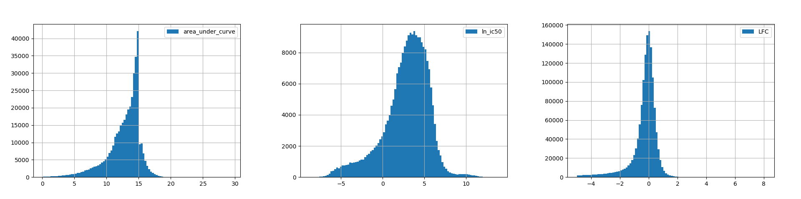
Figura 1 - Distribuzione dei dati per dataset
Nel corso dell’analisi dei dati farmacologici, sono state implementate strategie mirate per classificare le coppie farmaco-linea cellulare in tre distinte classi di efficacia farmacologica, al fine di standardizzare e interpretare i risultati in modo più funzionale. Nel dataset CTRP, il parametro utilizzato è stato il LFC, che varia da -1 (indicante un’efficacia massima del farmaco nel ridurre la vitalità cellulare) a +1 (dove il farmaco, al contrario, stimola la proliferazione della linea cellulare), con lo 0 a rappresentare l’assenza di qualsiasi effetto. Le coppie sono state suddivise come segue: efficaci per valori di LCF inferiori a -0,5, proliferanti per valori superiori a +0,5, mentre i casi intermedi, compresi tra -0,5 e +0,5, sono stati considerati non significativi o non disponibili ai fini dell’analisi.
Un approccio analogo è stato adottato per il dataset GDSC, dove la metrica di riferimento è il logaritmo naturale (LN) del valore IC50 in micromoli (la concentrazione necessaria per inibire il 50% della crescita cellulare). Tuttavia, per uniformare la scala di valutazione, l’IC50 è stato preliminarmente normalizzato tramite z-score, riportandolo in un intervallo standardizzato tra -1 e +1, così da permetterne la classificazione secondo gli stessi criteri applicati al dataset CTRP.
L’approccio utilizzato il letteratura prevede di binarizzare direttamente il valore ic50, utilizzando sempre 2 treeshold distinte, con una zona grigia al centro (Es. sensibile ic50 < 0.2, resistente ic50 > 0.99).
To prepare the data for classifier training, discrete values in each dataset were binarized into three classes based on their effect on cell lines. Threshold ranges for each metric were experimentally optimized to assign the following labels:
- -1.0: Effective drug
- 0.0: Inconclusive, non-significant, or unreliable result
- 1.0: Ineffective drug
This binarization step produced three final datasets with binary values, ready for classifier training, as shown in Figura 1.
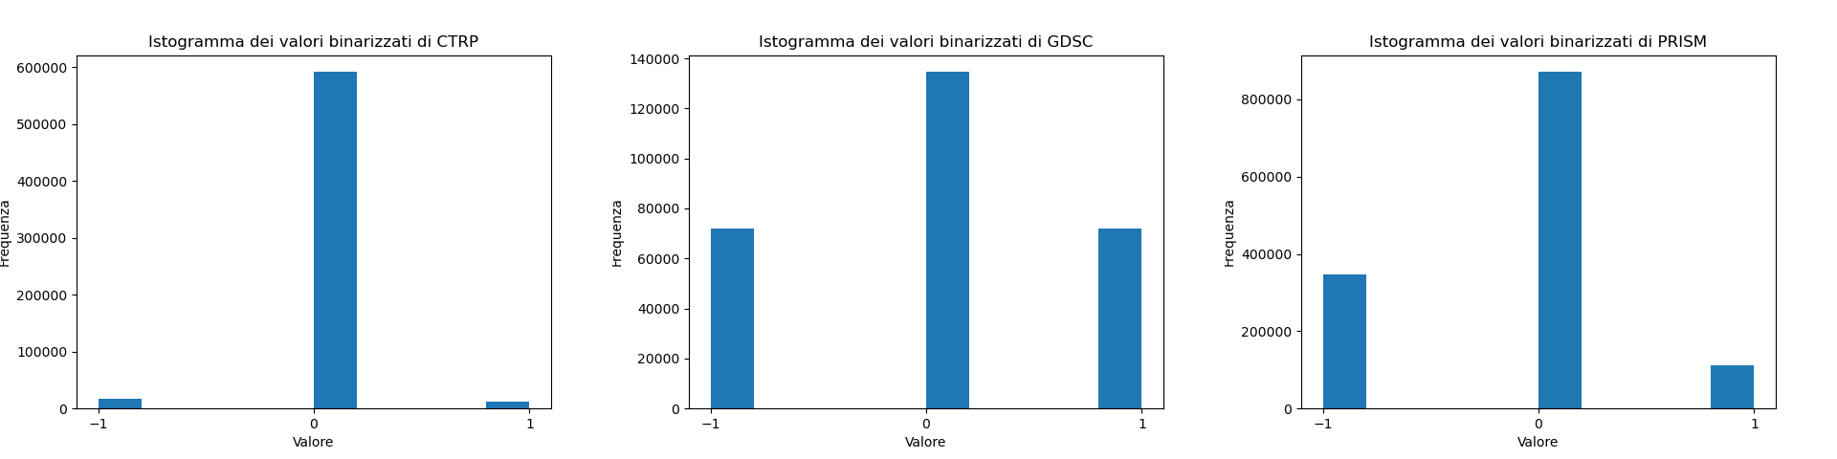
Figura 2 - Dataset dopo la binarizzazzione
A seguito dei sopracitati step sono stati prodotti 3 dataset puliti che verranno utilizzati per allenare il modelli, riepilogati nella Tabella 5 - Dataset puliti.
Dataset | Drugs | Cells
GDSC | 288 | 969
PRISM | 1515 | 905
CTRP | 1107 | 545
Tabella 5 - Dataset puliti

L’analisi dei risultati del modello, il cui allenamento verrà descritto nel prossimo capitolo, condotta in collaborazione con VeraSalus, ha evidenziato una discrepanza nella classificazione di efficacia per alcuni farmaci utilizzati nel trattamento del tumore al seno. In particolare, è emerso che il database conteneva già casi in cui farmaci noti per la loro efficacia clinica venivano erroneamente etichettati come inefficaci. Questa osservazione ha portato a ipotizzare un bias sistematico nel calcolo dello z-score, attribuibile alla variabilità intrinseca nella risposta delle linee cellulari: alcune, caratterizzate da una maggiore resistenza (ad esempio, linee con mutazioni BRCA o con fenotipo triplo-negativo), avrebbero potuto influenzare negativamente la distribuzione statistica, abbassando artificiosamente la soglia di efficacia anche per linee cellulari più sensibili ai trattamenti.
Nel processo di selezione dei farmaci da sottoporre a test, sono stati designati ‘5-Fluorouracil’, ‘Docetaxel’ e ‘Doxorubicin’ come composti di interesse. Tuttavia, un’analisi preliminare dei dataset disponibili ha evidenziato che nessuno di questi farmaci è presente nel dataset CTRP, limitandone l’utilizzo per le valutazioni basate su tale fonte. D’altro canto, nel dataset GDSC sono stati identificati ‘5-Fluorouracil’ e ‘Docetaxel’, consentendo almeno una parziale analisi comparativa.
Per quanto riguarda ‘Docetaxel’, è emersa un’anomalia rilevante: sulla stessa linea cellulare MCF7 sono riportati due valori distinti di IC50, rispettivamente 0,12 e -4,21. Questa discrepanza solleva interrogativi sulla coerenza dei dati e richiede un’approfondita verifica per comprendere se si tratti di un errore di registrazione, di condizioni sperimentali diverse o di altri fattori potenzialmente influenti su cui andrà effettuata una analisi approfondita da personale competente sullo specifico dominio mirata ad individuare e correggere gli eventuali bias presenti in ogni dataset ed ottenere una base di conoscenza coerente.
In ogni caso il valore z-score ottenuto per entrambi è prossimo allo 0, dunque sono stati esclusi dal dataset e vengono giudicati non efficaci dal modello.

Per correggere questo effetto, è stata implementata una normalizzazione stratificata per linea cellulare, che prevede il calcolo dello z-score in modo indipendente per ciascun gruppo di cellule. Questo approccio consente di mitigare l’impatto delle linee più resistenti sulla valutazione complessiva, garantendo una stima più accurata dell’efficacia farmacologica.
Inoltre, al fine di ridurre i falsi negativi e migliorare la sensibilità del modello aumentando i dati utilizzabili, è stata ottimizzata la soglia di classificazione, portandola da un intervallo iniziale di [-0.5, 0.5] a un range più stringente di [-0.2, 0.3]. Tale aggiustamento ha permesso di aumentare il numero di composti utilizzabili in fase di allenamento e di meglio bilanciare il dataset come mostrato in Figura 3.
Come mostrato in Tabella 6- Prestazioni in Test per modello pan-cancer questa nuova tecnica di normalizzazione ha migliorato l’accuratezza del modello allenato sul database GDSC, a cui faremo riferimento come GDSC_corrected.
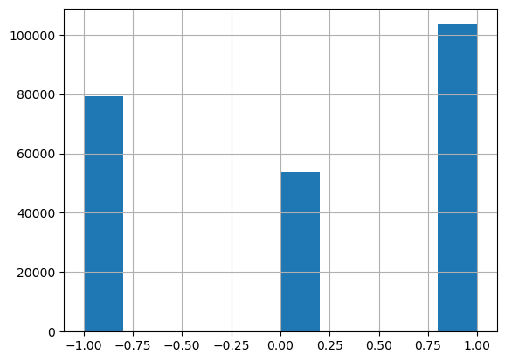
Figura 3 - Distribuzione GDSC con z-score diversificato

Architettura ed allenamento del modello
Il modello sfrutta la natura eterogenea dei dati biologici e farmacologici integrandoli in un quadro coerente di predizione della risposta ai farmaci. La sua logica di funzionamento poggia su due pilastri fondamentali: la riduzione dimensionale tramite autoencoder e la successiva fase di predizione realizzata con una rete neurale fully connected. Dal punto di vista tecnico, il sistema riceve in input tre tipologie di dati: i profili multi-omici delle linee cellulari (trascrittomica, mutazioni, dati di copy number), i descrittori molecolari dei farmaci e le loro fingerprint binarie. Poiché i dati omici hanno un’alta dimensionalità e forte rumore intrinseco, vengono compressi da autoencoder dedicati che apprendono rappresentazioni latenti compatte, in grado di preservare le componenti informative rilevanti e scartare la variabilità ridondante. Ogni autoencoder è addestrato con un obiettivo di ricostruzione, cioè imparare a rigenerare l’input dai vettori latenti, e in questo processo forza la rete a estrarre feature di livello più alto e più stabili.
È stato sviluppato un framework di deep learning, concepito per integrare dati multi-omici e rappresentazioni molecolari di farmaci con l’obiettivo di predire la risposta farmacologica in contesto oncologico. L’architettura si basa su una pipeline a più stadi: in primo luogo, i dati di espressione genica, mutazioni somatiche e profili epigenetici delle linee cellulari vengono proiettati in uno spazio latente compatto attraverso un autoencoder dedicato, il quale apprende una rappresentazione non lineare e a bassa dimensionalità preservando le strutture informative essenziali. Parallelamente, i descrittori molecolari e i fingerprint dei farmaci vengono trattati da un secondo autoencoder, costruito in maniera analoga, che comprime l’informazione chimico-strutturale in un embedding latente. Entrambe le codifiche vengono quindi concatenate in un vettore unificato, che rappresenta simultaneamente lo stato cellulare e le proprietà molecolari del composto farmacologico. Tale embedding concatenato costituisce l’input per un Multilayer Perceptron (MLP), addestrato in regime di multi-task learning per classificare la risposta (sensibilità o resistenza) e stimare metriche di efficacia farmacologica.
Nel disegno sperimentale originario era previsto di arricchire il framework con una fase aggiuntiva di fine-tuning, finalizzata a specializzare il modello su compiti più ristretti e clinicamente rilevanti. In particolare, si intendeva concentrare l’attenzione su un sottoinsieme di linee cellulari appartenenti esclusivamente al breast cancer, selezionando al contempo soltanto quei farmaci già testati in contesti clinici o in trial avanzati. Questa strategia avrebbe consentito di passare da un modello pan-cancer generico a uno strumento più mirato, capace di apprendere pattern predittivi specifici per il tumore della mammella e potenzialmente più utili in un’ottica di traslazione clinica. Il fine-tuning, infatti, avrebbe permesso di riutilizzare le rappresentazioni multimodali apprese nella fase di pre-training e di adattarle progressivamente a un dominio ristretto, riducendo il rischio di overfitting e mantenendo la capacità di generalizzazione.
Tuttavia, le limitazioni temporali già discusse hanno impedito di implementare tale estensione metodologica. L’assenza di tempo sufficiente per effettuare la selezione e la ricostruzione dei dataset necessari ha reso impraticabile la fase di ri-addestramento mirato. Di conseguenza, il modello sviluppato si configura come un pan-cancer model, addestrato su dati eterogenei e non specializzato per un singolo tipo tumorale né per un insieme ristretto di farmaci clinicamente validati. Questo compromesso, pur garantendo un approccio più generale e adattabile a scenari oncologici diversi, riduce la capacità del framework di fornire predizioni altamente specifiche per domini di maggiore interesse clinico, rinviando a sviluppi futuri l’esplorazione di un modello focalizzato esclusivamente sul breast cancer.
Infine, come già discusso nel paragrafo relativo al processamento dei dati, un’ulteriore limitazione riguarda la fase di validazione del modello. In condizioni ideali, sarebbe stato opportuno implementare una strategia di super-crossvalidation, ovvero un protocollo di valutazione incrociata esteso a più dataset indipendenti, in modo da testare in maniera più rigorosa la capacità del modello di generalizzare oltre il dominio di addestramento. Tuttavia, la natura eterogenea delle basi di dati disponibili – caratterizzate da pipeline di preprocessing differenti, da potenziali bias introdotti dai processi di normalizzazione e da strutture statistiche non omogenee – ha reso impraticabile l’adozione di tale approccio.
In altre parole, l’integrazione diretta di dataset con standard di processamento non uniformi avrebbe introdotto ulteriori fonti di variabilità difficilmente controllabili, rischiando di compromettere l’affidabilità dei risultati anziché rafforzarla. Per questo motivo, la valutazione del framework si è limitata a schemi di validazione più tradizionali, sacrificando la possibilità di una misura più solida della generalizzabilità cross-dataset.
Questo a portato alla produzione di tre diversi modelli, ciascuno allenato su di un singolo dataset specifico, e le cui prestazioni sono riportate nella Tabella 5 ed in Figura 3. Le seguenti metriche sono state prese utilizzando una tecnica di cross-validation, nello specifico una k-fold-crossvalidation con 5 fold, ripetuta per un totale di 5 iterazioni per ogni dataset.
 | Accuracy | Precision | Recall | F1_score | AUC | AUPRC
PRISM | 0.76 | 0.71 | 0.79 | 0.74 | 0.83 | 0.82
CTRP | 0.94 | 0.92 | 0.96 | 0.94 | 0.99 | 0.99
GDSC | 0.85 | 0.88 | 0.83 | 0.86 | 0.93 | 0.94
GDSC_corrected | 0.92 | 0.92 | 0.91 | 0.92 | 0.97 | 0.97
Tabella 6- Prestazioni in Test per modello pan-cancer

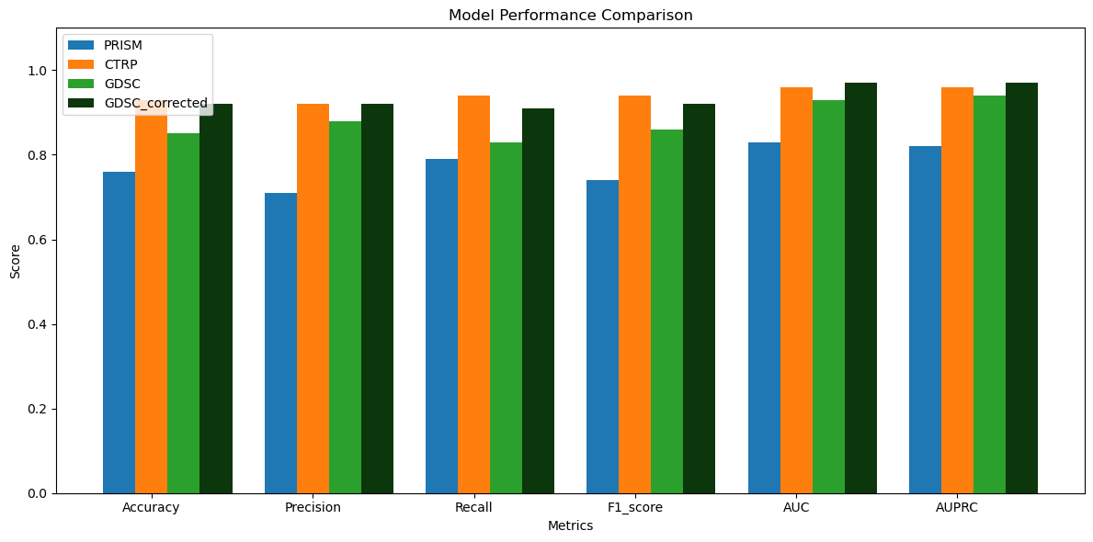
Figura 4 - Prestazioni in test per modelli pan-cancer

Fine-tuning
Nella fase finale del progetto viene effettuata una specializzazione del modello pancancer su linee cellulari oncologiche di tumore al seno. Sebbene originariamente fosse previsto un altro step di validazione in vitro del modello così specializzato, considerati i ritardi accumulati, si è resa necessaria una rimodulazione del progetto che ha visto tagliare questo step finale.
Il fine-tuning rappresenta una strategia consolidata nell’ambito del machine learning per adattare modelli pre-addestrati a compiti specifici, sfruttando le conoscenze acquisite in contesti generali o correlati. In questo progetto, il modello di partenza, ottimizzato sul dataset GDSC (Genomics of Drug Sensitivity in Cancer), è stato sottoposto a un processo di fine-tuning su un dataset composto da 58 linee cellulari di breast cancer. L’obiettivo era specializzare il modello nella predizione della risposta a composti farmacologici in un contesto oncologico specifico, preservando le capacità di estrazione delle features acquisite durante il pre-addestramento.
L’approccio adottato ha previsto il congelamento dei layer dedicati all’estrazione delle features, limitando il riallenamento ai soli layer di classificazione. Questa scelta è motivata dalla volontà di mantenere inalterata la rappresentazione latente dei dati, già ottimizzata su un dataset ampio e eterogeneo, e di adattare esclusivamente la fase decisionale del modello al nuovo compito. I dati utilizzati per il fine-tuning sono stati preventivamente bilanciati, al fine di mitigare eventuali squilibri di classe che avrebbero potuto influenzare negativamente le prestazioni del modello.
Il modello di partenza presentava un’accuracy del 91% sul dataset GDSC e 89% sul sottoinsieme di breast cancer, un risultato che rifletteva una buona capacità generalizzante su un ampio spettro di linee cellulari oncologiche. Tuttavia, a seguito del fine-tuning sulle 58 linee cellulari di breast cancer, l’accuracy è salita al 99%. Sebbene questo incremento appaia inizialmente promettente, è necessario interpretarlo con cautela. La ridotta dimensione del dataset di fine-tuning, combinata con l’elevata accuratezza raggiunta, suggerisce infatti un elevato rischio di overfitting. In altre parole, il modello potrebbe aver memorizzato pattern specifici dei dati di addestramento, perdendo la capacità di generalizzare su campioni non visti. Questo fenomeno è particolarmente rilevante in contesti come quello in esame, dove la numerosità dei campioni è limitata e la variabilità biologica delle linee cellulari è intrinseca.
L’overfitting, in questo caso, non è solo una conseguenza della scarsità dei dati, ma anche della complessità del modello rispetto alla dimensione del dataset. I layer di classificazione, pur essendo l’unica parte riallenata, potrebbero aver sviluppato una dipendenza eccessiva dalle caratteristiche specifiche delle 58 linee cellulari, trascurando la robustezza necessaria per operare su dati eterogenei. Inoltre, il bilanciamento dei dati, sebbene necessario per evitare bias di classe, non è sufficiente a compensare la mancanza di variabilità statistica, soprattutto quando il numero assoluto di campioni è esiguo.
Al fine di mitigare il rischio di overfitting emerso durante la fase iniziale di fine-tuning, sono state implementate tecniche di irrobustimento del modello ampiamente consolidate in letteratura come dropout e data augmentation. Queste tecniche hanno scongiurato con successo il fenomeno di overfitting in fase di fine-tuning del modello, producendo però un miglioramento marginale ma coerente delle performance del modello, passando dall’originale di 0.89 a 0.91.
È possibile visionare le performance finali del modello in Tabella 7.
ACC | PRC | REC | F1 | AUC | AUPRC
0.91 | 0.92 | 0.90 | 0.91 | 0.97 | 0.97
Tabella 7 - Performance modello fine-tuning

Test in-vitro
Il modello allenato su CTRP si è rivelato il più efficace, non è chiaro se per una maggiore qualità del dataset o al contrario per una forte presenza di bias interno. Tale modello è stato utilizzato per valutare tutti i farmaci raccolti contro 2 specifiche linee cellulari: BT549, MCF7, mentre abbiamo dovuto escludere la linea SKBR3 perché non presente tra i dati già raffinati. I risultati così ottenuti sono stati passati a VeraSalus, che provvederà a scegliere un subset di farmaci ed a validare le predizioni del modello.
A seconda delle tempistiche si deciderà se utilizzare i dati prodotti in questa fase per riallenare il modello.
Aggiornamento 12 Settembre 2025
Nel processo di selezione dei farmaci da sottoporre a test, sono stati designati ‘5-Fluorouracil’, ‘Docetaxel’ e ‘Doxorubicin’ come composti di interesse. Tuttavia, un’analisi preliminare dei dataset disponibili ha evidenziato che nessuno di questi farmaci è presente nel dataset CTRP, limitandone l’utilizzo per le valutazioni basate su tale fonte. D’altro canto, nel dataset GDSC sono stati identificati ‘5-Fluorouracil’ e ‘Docetaxel’, consentendo almeno una parziale analisi comparativa.
Per quanto riguarda ‘Docetaxel’, è emersa un’anomalia rilevante: sulla stessa linea cellulare MCF7 sono riportati due valori distinti di IC50, rispettivamente 0,12 e -4,21. Questa discrepanza solleva interrogativi sulla coerenza dei dati e richiede un’approfondita verifica per comprendere se si tratti di un errore di registrazione, di condizioni sperimentali diverse o di altri fattori potenzialmente influenti su cui andrà effettuata una analisi approfondita da personale competente sullo specifico dominio mirata ad individuare e correggere gli eventuali bias presenti in ogni dataset ed ottenere una base di conoscenza coerente.
In ogni caso il valore z-score ottenuto per entrambi è prossimo allo 0, dunque sono stati esclusi dal dataset e vengono giudicati non efficaci dal modello.
Per una maggiore coerenza con i test in-vitro, mirati ad ottenere un IC50, si è deciso di utilizzare il modello allenato su GDSC anziché il modello CTRP dal momento che questo è basato su IC50.
Aggiornamento 15 Settembre 2025
È stata sviluppata una nuova tecnica di binarizzazione per il dataset GDSC, più conservativa dal punto di vista biologico, che consiste nell’applicare una treeshold direttamente al dato IC50, anziché allo z-score. Le due tecniche sono stata messe a confronto ed è emerso come i dati binarizzati su IC50 risultino in una accuracy prossima allo 0.99 già nelle prime epoche dell’allenamento, facendo pensare ad un forte overfitting. Di contro, il modello allenato su z-score presenta un allenamento più stabile, passando gradualmente da 0.7 a 0.85-0.9, ed assestandosi in questo intorno stabilmente.
Sono necessari ulteriori studi per capire il motivo per cui questa nuova variante porta ad un overfitting; possibili cause potrebbero essere dovuto all’intrinseca capacità di bilanciamento dello z-score.
Aggiornamento 18 Settembre 2025
A seguito del feedback di VeraSalus è stata sviluppata una nuova tecnica di normalizzazione, che ha portato alla creazione del modell GDSC_corrected, sensibilmente migliorato rispetto al modello GDSC.
Questo modello classifica correttamente i farmaci utilizzati da VeraSalus come controllo positivo sulle linee cellulari MCF7 e BT-549. Le predizioni fornite dal modello, che ottengono una accuracy del 0.86 sui soli dati presenti in GDSC relativi a MCF7 e BT-549, verranno mandate a VeraSalus per effettuare un nuovo screening.
Durante i controlli interni sono state evidenziate alcune anomalie nel dataset GDSC, che riporta valori IC50 relativamente alti per farmaci che, per quanto abbiamo avuto modo di intuire, vengono utilizzati in clinica. Questo aspetto necessita di ulteriore approfondimento da parte di un esperto del dominio.

WP3 – Preliminary qualitative and quantitative evaluation of predicted effects through in vitro analysis and refinement of the model

T3.1 – In vitro assessment of screening drugs
The activities conducted under T3.1 focused on the experimental evaluation of screening drugs emerging from the computational prioritization pipeline. According to the project plan and the activity reports, this phase served as the first biological validation step of the model-generated predictions and provided experimental feedback for subsequent refinement of the predictive framework.

In silico prioritization preceding in vitro screening
A machine-learning model evaluated 6959 compounds, assigning each molecule a predicted activity label:
• Sensitive: likely to exhibit antiproliferative activity against BC models
• Resistant: predicted to lack therapeutic relevance for BC
Moreover, each compound received a quantitative probability score of therapeutic relevance, which integrated molecular features, predicted target interactions, and pathway-level perturbation signatures. Compounds with the highest predicted activity scores (score=1) were subsequently screened in silico accordingly to strict clinical and toxicological filters. Molecules were selected for further analyses only if they met all of the following criteria:
• Clinically approved for human use, ensuring known safety and pharmacokinetic profiles. Approved drugs were identified using authoritative regulatory databases (European Medicines Agency (EMA) database; U.S. Food and Drug Administration (FDA); Approved Drug Products (Orange Book). The following categories were excluded: 1) natural products; 2) experimental / investigational molecules; 3) unknown or unclassified compounds.
• Non-chemotherapeutic, already known as antitumor compounds and cytotoxic agents with narrow therapeutic windows.
• Not targeting or modulating the immune system, eliminating indirect antitumor effects as immunomodulators and immunosuppressive drugs.
• High predicted safety profile. For each compound, the oral LD₅₀ (mg/kg) and predicted toxicity class were obtained using the ProTox 3.0 computational toxicity platform (https://tox.charite.de/protox3/index.php?site=home).Only compounds classified as agents with toxicity class 5 or 6 (lowest toxicity) were selected.
These filters were applied to ensure that the final candidates would be suitable for rapid translational development, without the safety risks associated with novel and uncharacterized chemical entities. These compounds were advanced to the in vitro screening phases.
This large scale investigation was performed using the machine-learning model trained to predict compound sensitivity in specific molecular BC types [1]. For the ER+ model, the BC cell line MCF-7 was employed. This activity provided an initial dataset of 6959 compounds, each anticipated to exhibit antiproliferative efficacy in ER+ BC. Then, an in silico workflow of successive filtering steps was applied based on predicted efficacy, regulatory approval for human use, pharmacological class, and computational toxicology assessments (Figure 3). First, only compounds with probability scores = 1.0 were selected for further analysis (n, 383). Moreover, to ensure translational relevance, only compounds already approved and used in the clinic were retained (n, 60). After this filtering step, compounds with high risk of systemic toxicity or already classified as chemotherapeutics, and those with strong indirect effects such as immunomodulators (including corticosteroids and or immunotherapies) were removed, providing a selected list of 14 remaining compounds. Finally, these 14 compounds were further screened for safety standards by calculating LD₅₀ and toxicity class prediction with ProTox-II, an online computational tool that predicts the potential toxicity of chemicals based on their molecular structure. Only compounds with toxicity class > 5 (lowest toxicity) were retained, providing a total of 4 hit compounds selected in the ER+ model for subsequent in vitro studies (Table 5).
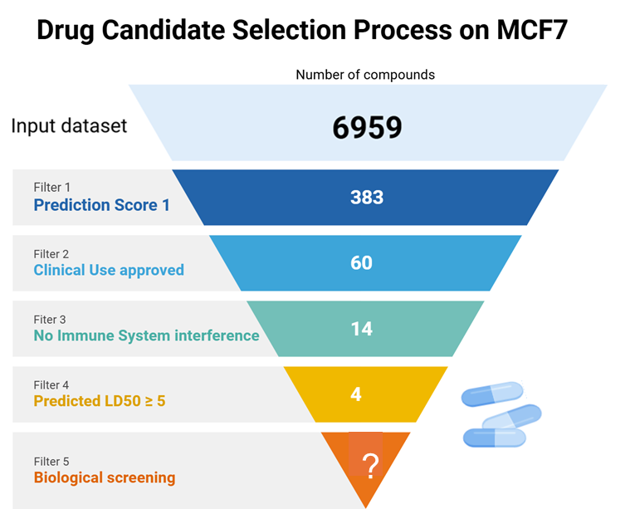
Figure 3. Workflow of the in silico selection of hit compounds in the ER+ BC Model.
The input compound dataset was filtered through consecutive selection steps: (1) sensitivity prediction by the machine-learning model; (2) clinically approved drugs; (3) exclusion of chemotherapeutics and immunomodulators; (4) computational toxicology assessment (toxicity class > 5). The final output provided 4 hit compounds, which were selected for the in vitro screening phase.

A similar in silico screening workflow was also conducted for the TN BC cell line BT-549. Starting from the initial dataset of 6959 candidate compounds ranked by the machine-learning algorithm, the sequence of consecutive filters (Figure 2) was applied to streamline the pipeline on the basis of: predicted sensitivity score = 1 (n, 540 compounds); clinical approval status (n, 75 compounds); exclusion of immunomodulatory drugs (n, 14 compounds), and computational toxicology class >5 (n, 3 compounds). As a result, 3 hit compounds were selected in this phase of the project and advanced to the in vitro screening stage (Figure 4).
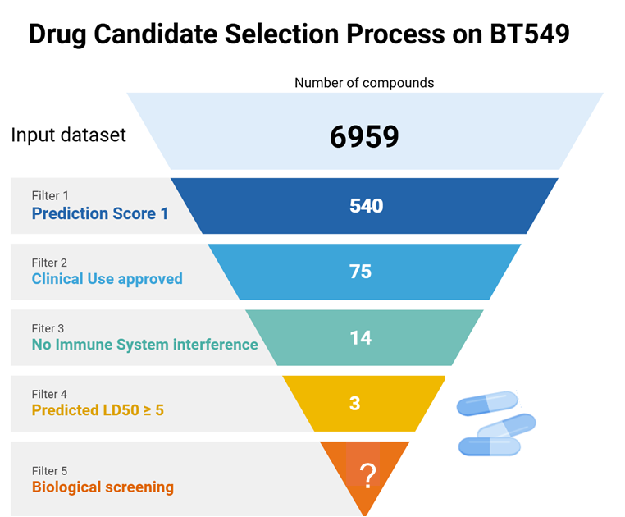

Figure 4. Workflow of the in silico selection of hit compounds for the TN BC model.
The input compound dataset was filtered through consecutive selection steps: (1) sensitivity prediction by the machine-learning model; (2) clinically approved drugs; (3) exclusion of chemotherapeutics and immunomodulators; (4) computational toxicology assessment (toxicity class > 5). The final output provided 3 hit compounds, which were selected for the in vitro screening phase.
The complete lists of hit compounds selected for the in vitro screening in MCF-7 and BT-549 cells is reported in Table 5. For MCF-7, the 4 clinically approved drugs included the HIV integrase inhibitor Raltegravir, the fluoropyrimidine-antidote Uridine-triacetate, the antidiabetic drug Dapagliflozin and the antibiotic Rifamycin SV, each characterized by distinct targets. For the BT-549 model, 3 hit compounds were selected: the nootropic drug Citicoline and 2 antidiabetic compounds, Glimepiride and Sotagliflozin, all exhibiting favorable safety profiles and distinct molecular mechanisms of actions. Together, these 7 hit molecules represented the most promising repurposable drug candidates for BC emerging from the original computational filtering process applied in silico.

Table 5. Hit compounds selected for the ER⁺ and TN BC models through the in silico screening with the multi-step filtering workflow.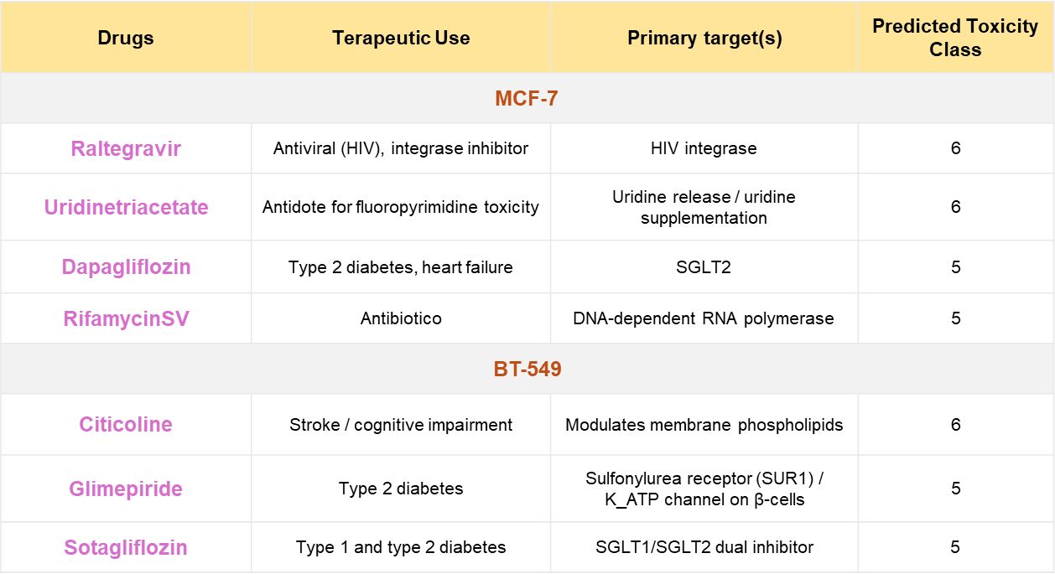

These candidate molecules were then evaluated for their cytotoxic activity. Cell proliferation in vitro was assessed using the Acridine Orange (AO) staining assay. Briefly, BT-549 and MCF-7 cells were seeded into 96-well plates at optimized densities and allowed to adhere. Then, cells were treated with serial dilutions of selected compounds. Untreated cells (negative controls) and cells treated with solvent alone (vehicle control) were included. After 48 h, the medium was removed and the cells washed with PBS. Then, cells were fixed with a 4% PFA solution for 20 min. Following fixation, a 50 µg/mL solution of AO was added to each well and cells were incubated for 15 min. The resulting fluorescence signals were measured using a spectrophotometer plate reader.

The four selected hit compounds for the ER⁺ BC model (Table 5) were evaluated in MCF-7 cells employing a cytotoxicity assay. Among these agents, Rifamycin SV was the only compound that produced a dose-dependent reduction in cancer cell viability, with statistically significant effects observed at concentrations as low as 3 µM (Figure 5). Notably, the antiproliferative effect of Rifamycin SV surpassed that of Fulvestrant, which served as the positive control (Figure 5).
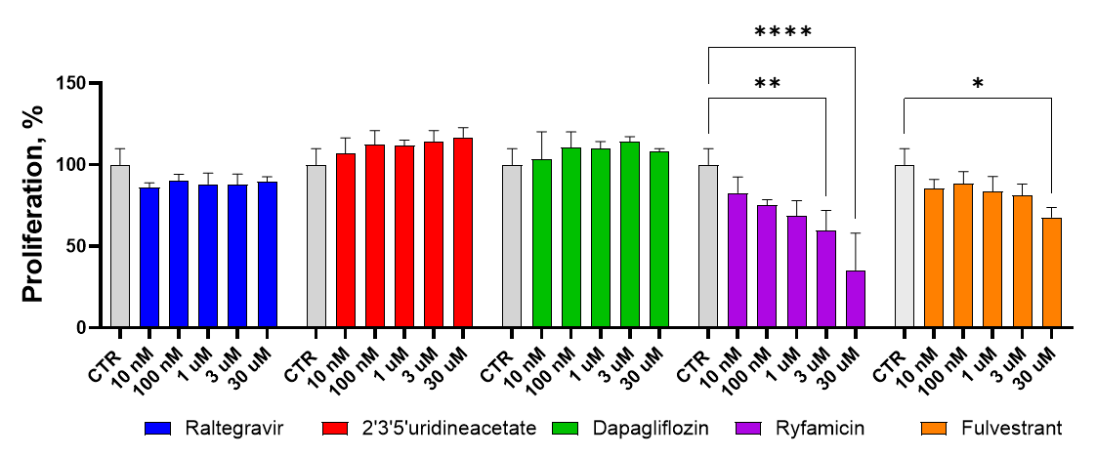
Figure 5. Proliferation (%) of MCF-7 cells treated with tested compounds. Data are mean values ± SEM of three independent experiments and represent percentages of proliferation relative to respective vehicle controls (CTR). Statistical analyses were performed using one-way ANOVA and results were compared vs CTR. *p < 0.05; **p < 0.01; ****p < 0.001.

To further assess compound potency, IC₅₀ values were calculated from sigmoidal dose-response curves (Figure 6, left panel). Consistent with initial examinations (Figure 5), Rifamycin SV exhibited the lowest IC₅₀ (4.5 µM) among all tested compounds and reference item (Figure 6, right panel). Therefore, Rifamycin SV was selected as the lead compound for the ER⁺ BC model, to be examined in validation experiments of the next phase of the project.
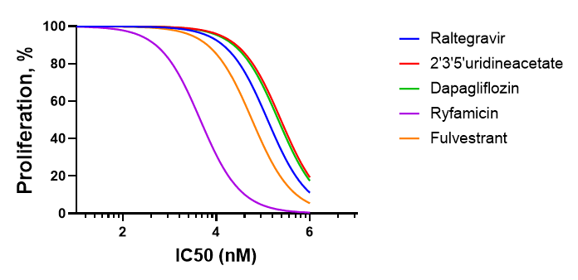
Drugs | IC50 (µM)
Raltegravir | 124
Uridine Acetate | 239
Dapaglifozin | 211
Ryfamicin | 4.5
Fulvestrant | 57

Figure 6: Effects of hit compounds on MCF-7 cell proliferation assessed with the cytotoxicity assay described in Material and Methods. Left panel, sigmoidal dose-response curves. Right panel, compound IC50 estimations.

In addition, the three hit compounds selected for the TNBC model (Table 5) were tested in BT-549 cells employing the same cytotoxicity assay of the ER⁺ model (Figure 5). However, none of these hit compounds produced a statistically significant reduction in BT-549 cell viability at any concentration tested (Figure 7). Proliferation in compound-treated BT-549 cells remained comparable to that in respective vehicle-treated controls, indicating absence of meaningful antitumor activity by these hit compounds in TNBC. Consequently, IC₅₀ values were not determined for these compounds in the BT-549 cell model.

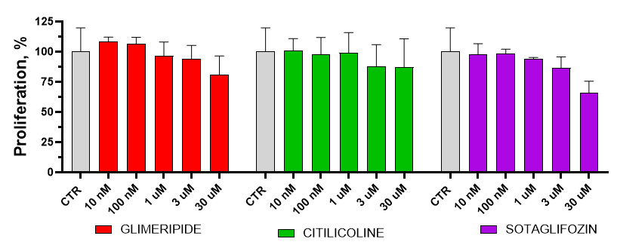
Figure 7. Proliferation (%) of BT-549 cells treated with tested compounds. Data are mean values ± SEM of three independent experiments and represent percentages of proliferation relative to respective vehicle controls (CTR). Statistical analysis was performed using one-way ANOVA and results were compared vs CTR.
To validate the antitumor activity and investigate the mechanism of action of the selected lead compound in the ER-positive breast cancer model, the effects of Rifamycin SV on downstream estrogen receptor–dependent signaling were examined in ER⁺ MCF-7 cells. In order to assess ER pathway activation and modulation, gene expression analyses were performed following specific pharmacological stimulations.
Cells were seeded and cultured under standard conditions until reaching approximately 80% confluence. To evaluate the activation of tumor-promoting signaling pathways, three cellular models were investigated:
- ER⁺ MCF-7 cells, stimulated with 17β-estradiol (E2, 20 ng/mL) in the presence or absence of Fulvestrant (200 nM) or the selected lead compound for 24 hours;
- TNBC BT-549 cells, stimulated with TNF-α (150 ng/mL) for 24 hours;
- HER2⁺ SKBR3 cells, analyzed only under control (vehicle) conditions.
Total RNA was extracted using the Quick-RNA™ Miniprep Kit (Zymo Research) according to the manufacturer’s instructions (Zymo Research, CA, USA). RNA concentration and purity were determined spectrophotometrically. Subsequently, 1 μg of total RNA was reverse-transcribed into complementary DNA (cDNA) using a commercially available reverse-transcription kit.
Quantitative real-time PCR (qRT-PCR) was performed to measure the expression of Trefoil Factor 1 (TFF1), IL6, or Myc (Kicqstart Primers®), depending on the cellular model and pathway under investigation. GAPDH was used as the endogenous housekeeping gene for normalization. All qRT-PCR reactions were performed in triplicate.
As part of assay optimization in the ER⁺ model, TFF1, a well-established transcriptional target of estrogen receptor signaling (Figure 8A), was quantified following treatment with E2 and Fulvestrant. As expected, E2 treatment significantly increased TFF1 expression, confirming the presence of functional ER signaling in MCF-7 cells (Figure 8B). Conversely, Fulvestrant markedly reduced the ability of E2 to induce TFF1 expression, thereby validating the performance of the assay in detecting modulation of ER-dependent signaling pathways (Figure 8B).
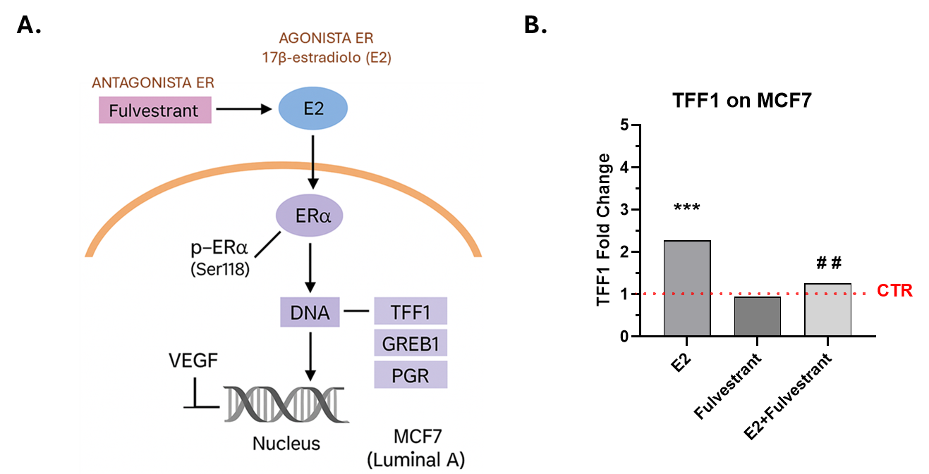
Figure 8. Validation model for ER+ BC. A. Schematic Diagram of the ER signaling pathway in MCF-7 cells (model of the Luminal A BC subtype). The ER agonist 17β-estradiol binds to ER, promoting the phosphorylation of ER and the subsequent transcriptional activation of target genes such as TFF1, GREB1 and PGR. The ER antagonist Fulvestrant blocks the ER signaling activation induced by 17β-estradiol. B. Bar graph showing the fold change in TFF1 mRNA expression, quantified by qPCR, in MCF-7 cells treated with 17β-estradiol (E2) and/or Fulvestrant. Statistical analysis was performed as described in Material and Methods using one-way ANOVA, with comparisons conducted vs. vehicle controls (CTR; ***, p<0.005) or vs. E2-treated samples (##, p<0.01). CTR baseline was set at 1 (red dotted line).
Notably, Rifamycin SV inhibited 17β-estradiol–induced TFF1 transcription (Figure 9A), indicating its ability to suppress ER-driven oncogenic gene expression in the Luminal A breast cancer subtype. To further evaluate the subtype specificity of Rifamycin SV activity, its effects on MYC expression were also examined. In contrast to TFF1, Rifamycin SV did not suppress ER-dependent MYC transcription (Figure 9B), a gene more closely associated with the HER2⁺ rather than the ER⁺ molecular subtype. Together, these findings indicate that the anticancer effects of Rifamycin SV in breast cancer are selectively linked to inhibition of ER-dependent oncogenic pathways, supporting its potential role as a repurposed therapeutic agent for ER-positive breast cancer.
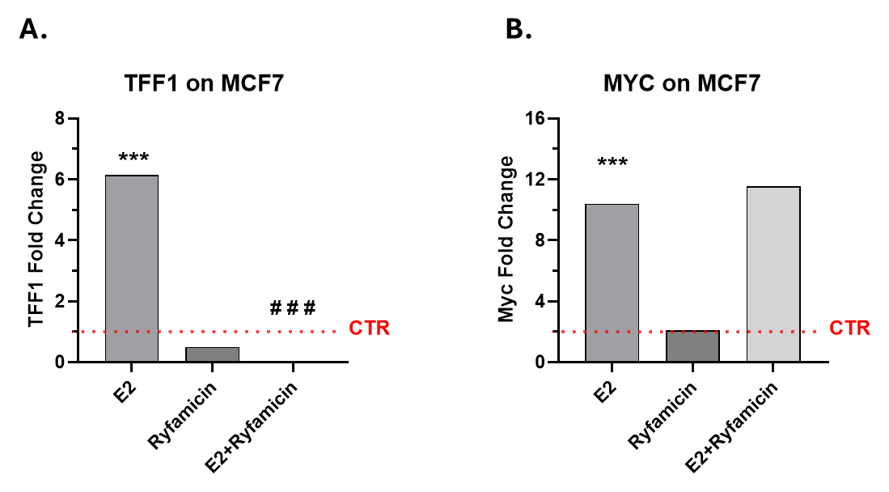
Figure 9. Validation assays for the selected lead compound in the ER+ BC model. A. Bar graph showing the fold change in TFF1 mRNA expression, quantified by qPCR, in MCF-7 cells treated with 17β-estradiol (E2) and/or Rifamycin SV. B. Bar graph showing the fold change in Myc mRNA expression, quantified by qPCR, in MCF-7 cells treated with 17β-estradiol (E2) and/or Rifamycin SV. Statistical analysis was performed as described in Material and Methods using one-way ANOVA, with comparisons conducted vs. vehicle controls (CTR; *, p<0.05; ***, p<0.005) or vs. E2-treated samples (##, P<0.01). CTR baseline was set at 1 (red dotted line).

In addition, specific optimization assays were completed in the TNBC model to assess Interleukin-6 (IL-6) expression following treatment with TNF-α, a TNF receptor agonist able to induce oncogenetic NF-κB signaling in the TNBC molecular subtype (see Report AIDA_WP3_TAR3.3_KPI3.3.1). As expected, TNF-α treatment significantly upregulated IL-6 expression in the TN BT-549 BC cell model (Figure 10). Since no lead compounds were selected in present studies, no further compound validation was conducted in this optimized TNBC model.
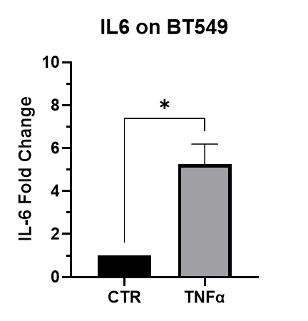
Figure 8. Bar graph showing the fold change in IL6 mRNA expression, quantified by qPCR, in BT549 cells treated with TNF-α. Statistical analysis was performed as described in Material and Methods using one-way ANOVA, with comparisons conducted vs. vehicle controls (CTR; *, p<0.05)

Finally, the HER2⁺ BC cell model (SKBR3) was optimized for studying its specific oncogenic pathways, as previously reported (see AIDA_WP3_TAR3.3_KPI3.3.1). Results showed consistent increases in oncogenic Myc signaling in this model (data not shown). However, no further proof-of-concept studies were conducted in this HER2⁺ tumor model, as in present studies it was not selected for the specific analyses in the machine-learning algorithm, due to insufficient processable information available.

Conclusione
Il progetto originario mirava a una revisione sistematica e unificata dei dati provenienti dalle principali banche dati farmacogenomiche PRISMA, GDSC e CTRP con l’obiettivo di eliminare bias intrinseci e renderli compatibili per un utilizzo congiunto. L’integrazione di queste fonti eterogenee avrebbe permesso di addestrare un modello di drug repurposing su una base dati ampia e rappresentativa, seguita da iterativi cicli di valutazione in vitro e riallineamento basato sul feedback sperimentale fornito da VeraSalus. Tuttavia, a causa del ritardo nello sblocco delle risorse computazionali HPC, necessarie per il preprocessing e l’integrazione dei dataset, si è resa indispensabile una rimodulazione dell’approccio metodologico.
In risposta a questa limitazione, la strategia è stata ridisegnata per sfruttare dati già preprocessati, consentendo l’addestramento di tre modelli distinti, ciascuno specifico per uno dei dataset originari. Tra questi, il modello basato su GDSC si è distinto per le prestazioni più allineate alle metriche di valutazione adottate da VeraSalus, diventando così il candidato per le fasi successive. A seguito del primo ciclo di test in vitro, il modello GDSC è stato riallineato sulla base dei feedback sperimentali, ottimizzando la sua capacità predittiva in un contesto applicativo reale.
Il modello così ricalibrato è stato impiegato per generare previsioni di riposizionamento di composti sulle linee cellulari MCF7 e BT549, due tra i modelli più studiati nel contesto del breast cancer. Queste previsioni sono state successivamente validate attraverso esperimenti in vitro condotti da VeraSalus, confermando la rilevanza biologica delle predizioni computazionali. Infine, il modello è stato ulteriormente specializzato sulle linee cellulari di breast cancer, consolidando la sua applicabilità in un ambito oncologico specifico.
I test in vitro condotti da VeraSalus hanno confermato il successo del riposizionamento del farmaco Rifamycin SV sulla linea cellulare MCF7, un modello ampiamente utilizzato nello studio del carcinoma mammario. Le analisi sperimentali hanno evidenziato che la Rifamycin SV non solo mostra un’efficacia superiore rispetto ai farmaci attualmente impiegati in ambito clinico per il trattamento di questa specifica linea cellulare, ma presenta anche un profilo di tossicità significativamente ridotto. Questo risultato rappresenta una conferma tangibile della validità dell’approccio computazionale adottato, dimostrando come l’integrazione tra modellistica predittiva e validazione biologica possa identificare opportunità terapeutiche inesplorate o sottovalutate.

